
PATVIRTINTA
Kretingos rajono savivaldybės tarybos
2024 m. vasario d. sprendimu Nr. T2-
Skirta: UAB Kretingos šilumos tinklai
Sudarė: UAB „Eurointegracijos projektai“
UAB Kretingos šilumos tinklų šilumos ūkio plėtros investicijų planas
2023, KRETINGA

Turinys
Turinys 2
Lentelių sąrašas 5
Paveikslų sąrašas 6
Sutrumpinimai ir Sąvokos 9
Įvadas 10
1 Esamos situacijos įvertinimas 10
1.1 Esami šilumos gamybos įrenginiai 10
1.2 Šilumos perdavimo sistemos esamos būklės vertinimas 15
1.3 Šilumos vartotojų ir šilumos poreikio kitimo analizė 18
2 Prielaidų suvestinė 20
2.1 Energijos išteklių kainos analizė ir prognozė 20
2.1.1 Biokuras ir biokuro granulės 20
2.1.2 Gamtinės dujos 22
2.1.3 Elektros energija 25
2.2 Nagrinėjamų technologijų apžvalga ir investicijos 27
2.2.1 Šilumos siurblys 27
2.2.2 Biokuro granulių vandens šildymo katilas 30
2.2.3 Automatizuotas biokurą (SM2) deginantis katilas 32
3 Šilumos ūkio plėtros planavimas 33
3.1 Šilumos tiekimo sistemos plėtros ir modernizavimo planas 34
3.1.1 Reguliarios investicijos į tinklus 34
3.1.2 Inžinerinės infrastruktūros valdymas ir situacijos suvokimas 36
3.1.3 Naujų vartotojų prijungimas pagal pateiktą informaciją 38
Žemaitės al. 1 Prijungimas prie CŠT 38
Žalioji g. 10 Prijungimas prie CŠT 39
Žemaičių g. 3 Prijungimas prie CŠT 39
Laisvės g. 30 Prijungimas prie CŠT 40
J. K. Chodkevičiaus g. 31 Prijungimas prie CŠT 40
4 Šilumos gamybos įrenginių alternatyvų vertinimas 41
4.1 Kretingos CŠT1 sistema (Katilinė Nr. 2) 41
4.1.1 Esama situacija 41
4.1.2 Elektrostatinio filtro statybos tikslingumo vertinimas 42
4.1.3 Šilumos siurblio technologijos įvertinimas 43
4.1.4 Automatizuoto biokuro katilo vertinimas 44
4.1.5 Techninis ekonominis technologijų vertinimas 45
4.2 Kretingos CŠT2 sistema (Katilinė Nr. 5) 47
4.2.1 Esama situacija 47
4.2.2 Šilumos siurblio technologijos įvertinimas 48
4.2.3 Biokuro granulių katilo technologijos įvertinimas 49
4.2.4 Kombinuotos alternatyvos vertinimas 50
4.2.5 Techninis ekonominis technologijų vertinimas 51
4.3 Kretingos CŠT3 sistema (Katilinė Nr. 9) 52
4.3.1 Esama situacija 52
4.3.2 Šilumos siurblio technologijos įvertinimas 54
4.3.3 Biokuro granulių katilo technologijos įvertinimas 55
4.3.4 Kombinuotos alternatyvos vertinimas 55
4.3.5 Techninis ekonominis technologijų vertinimas 56
4.4 Kretingos CŠT4 sistema (Katilinė Nr. 10) 58
4.4.1 Esama situacija 58
4.4.2 Šilumos siurblio technologijos įvertinimas 59
4.4.3 Biokuro granulių katilo technologijos įvertinimas 60
4.4.4 Techninis ekonominis technologijų vertinimas 61
4.5 Katilinė Nr. 11 62
4.5.1 Esama situacija 62
4.5.2 Šilumos siurblio technologijos įvertinimas 64
4.5.3 Techninis ekonominis technologijų vertinimas 65
4.6 Katilinės Nr. 10 ir Katilinės Nr. 11 apjungimo įvertinimas 66
4.6.1 Šilumos siurblio technologijos įvertinimas 66
4.6.2 Techninis ekonominis technologijų vertinimas 67
4.7 Darželio „Eglutė“ Katilinė 68
4.7.1 Esama situacija 68
4.7.2 Šilumos siurblio technologijos įvertinimas 70
4.7.3 Katilinės prijungimo prie miesto integruoto tinklo vertinimas 71
4.7.4 Techninis ekonominis technologijų vertinimas 71
4.8 Vydmantų CŠT sistema (Katilinė Nr. 8) 72
4.8.1 Esama situacija 72
4.8.2 Šilumos siurblio technologijos įvertinimas 73
4.8.3 Biokuro granulių katilo technologijos įvertinimas 74
4.8.4 Techninis ekonominis technologijų vertinimas 75
4.9 Kūlupėnų CŠT sistema 76
4.9.1 Esama situacija 76
4.9.2 Biokuro granulių katilo technologijos įvertinimas 77
4.9.3 Techninis ekonominis technologijų vertinimas 78
4.10 S. Daukanto katilinė 80
4.10.1 Esama situacija 80
4.10.2 Šilumos siurblio technologijos įvertinimas 81
4.10.3 Biokuro granulių katilo technologijos įvertinimas 82
4.10.4 Techninis ekonominis technologijų vertinimas 82
4.11 Kurmaičių katilinė 84
4.11.1 Esama situacija 84
4.11.2 Šilumos siurblio technologijos įvertinimas 85
4.11.3 Biokuro granulių katilo technologijos įvertinimas 86
4.11.4 Techninis ekonominis technologijų vertinimas 87
4.12 Jokūbavo katilinė 88
4.12.1 Esama situacija 88
4.12.2 Biokuro granulių katilo technologijos įvertinimas 89
4.12.3 Techninis ekonominis technologijų vertinimas 90
4.13 Kartenos katilinė 91
4.13.1 Esama situacija 91
4.13.2 Biokuro granulių katilo technologijos įvertinimas 92
4.13.3 Automatizuoto biokuro katilo technologijos įvertinimas 93
4.13.4 Techninis ekonominis technologijų vertinimas 93
4.14 Darbėnų katilinė 94
4.14.1 Esama situacija 94
4.14.2 Biokuro granulių katilo technologijos įvertinimas 95
4.14.3 Automatizuoto biokuro katilo technologijos įvertinimas 96
4.14.4 Techninis ekonominis technologijų vertinimas 96
4.15 Grūšlaukės katilinė 97
4.15.1 Esama situacija 97
4.15.2 Grūšlaukės CŠT sistemos optimizavimas 98
4.15.3 Techninis ekonominis technologijų vertinimas 99
4.16 Salantų seniūnijos katilinė 100
4.16.1 Esama situacija 100
4.16.2 Biokuro granulių katilo technologijos įvertinimas 102
4.16.3 Techninis ekonominis technologijų vertinimas 102
5 Bendrovės suplanuotos investicijos 103
5.1 VšĮ Kretingos ligoninės, Žemaitės al. 1, Kretingoje prijungimas prie CŠT. 103
5.2 Savaeigis krautuvas biokuro krovimui Katilinėje Nr. 3 ir 4 103
5.3 Krovininis automobilis – konteineris 103
5.4 Termovizorius 103
5.5 Katilinės Nr. 3 modernizavimas su automatizuotu biokuro katilu 103
5.6 Šilumos tiekimo tinklų keitimas Katilinėje Nr. 4 nuo katilinės iki Jaunimo g. 7 Salantuose - 0,18 km 104
5.7 Šilumos tiekimo tinklų keitimas Katilinėje Nr. 4 nuo ŠK4011 iki S.Nėries g. 9 - 0,274 km 104
5.8 Šilumos tiekimo tinklų Kretingoje keitimas nuo Vytauto g. 28 iki Vytauto g. 24 - 0,05 km 105
5.9 Naujų šilumos vartotojų prijungimas, Laisvės g. 30, Kretinga 105
5.10 Katilinės Nr. 4 modernizavimas su automatizuotu biokuro katilu 105
5.11 Kibernetinio incidento valdymo planas bei IS veiklos tęstinumo planai 106
5.12 Centralizuotas IS vartotojų valdymas 106
5.13 Vaizdo įrangos diegimas objektuose 106
5.14 Saulės fotovoltinių modulių įrengimas 106
5.15 Katilinių priešgaisrinių sistemų montavimo ir remonto darbai 107
5.16 Siurblinės (Savanorių g. 23A) įrangos atnaujinimas 107
5.17 SCADA sistemos atnaujinimas, technologinių ataskaitų sistemos įdiegimas 107
5.18 Mobilaus generatoriaus įsigijimas 108
5.19 Nuotolinis apskaitos prietaisų duomenų nuskaitymas katilinėse 108
6 Plėtros investicijų plano sudarymas 108
6.1 ES paramos priemonės iki 2027 m. 108
6.2 Energijos vartojimo ir gamybos efektyvumo didinimo planas 109

Lentelių sąrašas
1 lentelė. Pagrindiniai šilumos gamybos šaltiniai 11
2 lentelė. 2022 metų CŠT sistemų tinklų ilgių suvestinė ir jų nuostoliai 15
3 lentelė. 2022 metų CŠT sistemų tinklų ilgių suvestinė pagal trasų skersmenis 16
4 lentelė. Pastatų renovacijos įtaka bendrovės valdomų šilumos tiekimo sistemų ar katilinių poreikiui 20
5 lentelė. Kretingos šilumos tinklų rekonstrukcijos kainos ir rezultatai 35
6 lentelė. Katilinės NR. 2 parenkamo šilumos siurblio techninės charakteristikos 43
7 lentelė. Katilinės NR. 2 parenkamo skiedra kūrenamo katilo techninės charakteristikos 44
8 lentelė. Katilinės Nr. 2 alternatyvų techninio ekonominio vertinimo suvestinė 45
9 lentelė. Katilinės NR. 5 parenkamo šilumos siurblio techninės charakteristikos 48
10 lentelė. Katilinės NR. 5 parenkamo biokuro granulėmis kūrenamo katilo techninės charakteristikos 50
11 lentelė. Katilinės NR. 5 kombinuotos alternatyvos techninės charakteristikos 50
12 lentelė. Katilinės Nr. 5 alternatyvų techninio ekonominio vertinimo suvestinė 51
13 lentelė. Katilinės NR. 9 parenkamo šilumos siurblio techninės charakteristikos 54
14 lentelė. Katilinės NR. 9 parenkamo biokuro granulėmis kūrenamo katilo techninės charakteristikos 55
15 lentelė. Katilinės NR. 9 kombinuotos alternatyvos techninės charakteristikos 56
16 lentelė. Katilinės Nr. 9 alternatyvų techninio ekonominio vertinimo suvestinė 57
17 lentelė. Katilinės NR. 10 parenkamo šilumos siurblio techninės charakteristikos 59
18 lentelė. Katilinės NR. 10 parenkamo biokuro granulėmis kūrenamo katilo techninės charakteristikos 61
19 lentelė. Katilinės Nr. 10 alternatyvų techninio ekonominio vertinimo suvestinė 61
20 lentelė. Katilinės NR. 11 parenkamo šilumos siurblio techninės charakteristikos 64
21 lentelė. Katilinės Nr. 11 alternatyvų techninio ekonominio vertinimo suvestinė 65
22 lentelė. Katilinės NR. 10 ir Nr. 11 CŠT sujungimo parenkamo šilumos siurblio techninės charakteristikos 66
23 lentelė. Katilinės NR. 10 ir Nr. 11 CŠT sujungimo šilumos siurblio techninio ekonominio vertinimo suvestinė 67
24 lentelė. Darželio „Eglutė“ katilinės parenkamo šilumos siurblio techninės charakteristikos 70
25 lentelė. Darželio „Eglutė“ katilinės alternatyvų techninio ekonominio vertinimo suvestinė 71
26 lentelė. Katilinės Nr. 8 parenkamo šilumos siurblio techninės charakteristikos 73
27 lentelė. Katilinės Nr. 8 parenkamo biokuro granulėmis kūrenamo katilo techninės charakteristikos 75
28 lentelė. Katilinės Nr. 8 alternatyvų techninio ekonominio vertinimo suvestinė 75
29 lentelė. Kūlupėnų katilinėje parenkamo biokuro granulėmis kūrenamo katilo techninės charakteristikos 77
30 lentelė. Kūlupėnų katilinės alternatyvų techninio ekonominio vertinimo suvestinė 79
31 lentelė. S. Daukanto katilinės parenkamo šilumos siurblio techninės charakteristikos 81
32 lentelė. S. Daukanto katilinės parenkamo biokuro granulėmis kūrenamo katilo techninės charakteristikos 82
33 lentelė. S. Daukanto katilinės alternatyvų techninio ekonominio vertinimo suvestinė 83
34 lentelė. Kurmaičių katilinės parenkamo šilumos siurblio techninės charakteristikos 85
35 lentelė. Kurmaičių katilinės parenkamo biokuro granulėmis kūrenamo katilo techninės charakteristikos 86
36 lentelė. Kurmaičių katilinės alternatyvų techninio ekonominio vertinimo suvestinė 87
37 lentelė. Jokūbavo katilinės parenkamo biokuro granulėmis kūrenamo katilo techninės charakteristikos 89
38 lentelė. Jokūbavo katilinės alternatyvų techninio ekonominio vertinimo suvestinė 91
39 lentelė. Kartenos katilinės parenkamo biokuro granulėmis kūrenamo katilo techninės charakteristikos 92
40 lentelė. Kartenos katilinės parenkamo automatizuoto kūrenamo katilo techninės charakteristikos 93
41 lentelė. Kartenos katilinės alternatyvų techninio ekonominio vertinimo suvestinė 94
42 lentelė. Darbėnų katilinės parenkamo biokuro granulėmis kūrenamo katilo techninės charakteristikos 96
43 lentelė. Darbėnų katilinės parenkamo automatizuoto kūrenamo katilo techninės charakteristikos 96
44 lentelė. Darbėnų katilinės alternatyvų techninio ekonominio vertinimo suvestinė 96
45 lentelė. Grūšlaukės visuomeninio pastato parenkamo šilumos siurblio techninės charakteristikos 98
46 lentelė. Grūšlaukės katilinės parenkamo biokuro granulėmis kūrenamo katilo techninės charakteristikos 99
47 lentelė. Grūšlaukės katilinės alternatyvų techninio ekonominio vertinimo suvestinė 100
48 lentelė. Salantų seniūnijos katilinės parenkamo biokuro granulėmis kūrenamo katilo techninės charakteristikos 102
49 lentelė. Salantų seniūnijos katilinės alternatyvų techninio ekonominio vertinimo suvestinė 102
50 lentelė. Energijos vartojimo ir gamybos efektyvumo didinimo planas šilumos tiekimo veikloje 110
51 lentelė. Energijos vartojimo ir gamybos efektyvumo didinimo planas šilumos gamybos veikloje (MINIMALUS) 111
52 lentelė. Energijos vartojimo ir gamybos efektyvumo didinimo planas šilumos gamybos veikloje (VIDUTINIS) 112
53 lentelė. Energijos vartojimo ir gamybos efektyvumo didinimo planas šilumos gamybos veikloje (MAKSIMALUS) 113

Paveikslų sąrašas
1 pav. Šilumos gamybos įrenginių galios pasiskirstymas pagal kuro rūšį 11
2 pav. UAB Kretingos šilumos tinklai eksploatuojamos katilinės 12
3 pav. Kretingos miesto CŠT tinklo šilumos balansas (2022 m.) 13
4 pav. Kretingos rajono katilinių šilumos balansas (2022 m.) 14
5 pav. Kretingos katilinių rizikos faktoriai 15
6 pav. Kretingos miesto CŠT tinklai 17
7 pav. Bekanalių vamzdynų dalis CŠT įmonėse 17
8 pav. Technologinių perdavimo nuostolių palyginimas 18
9 pav. Pastato renovacijos įtaka šilumos poreikiui patalpų šildymui 19
10 pav. Šilumos energijos taupymo potencialas UAB Kretingos šilumos tinklai šilumos balanse 19
11 pav. Vidutinė biokuro ir biokuro granulių kaina Klaipėdos apskrityje 21
12 pav. Vidutinė biokuro granulių kaina Klaipėdos apskrityje ir jos kitimo prognozė 21
13 pav. Vidutinė biokuro skiedros kaina Klaipėdos apskrityje ir jos kitimo prognozė 22
14 pav. Gamtinių dujų kaip žaliavos kaina 23
15 pav. Gamtinių dujų (žaliavos) kainos prognozė 23
16 pav. Apyvartinių taršos leidimų rinkos kaina ir prognozė 24
17 pav. Elektros energijos faktinės biržos kainos 25
18 pav. Elektros energijos kainos priklausomybė nuo gamtinių dujų kainos 26
19 pav. Elektros energijos faktinės ir prognozuojamos kainos 26
20 pav. Skaičiavimuose vertinama investicija į šilumos siurblių technologiją 28
21 pav. Šilumos siurblio pastovių kaštų priklausomybė nuo įrengtos šiluminės galios 29
22 pav. Skaičiavimuose vertinama investicija į granulinių katilų technologiją 31
23 pav. Biokuro granulių katilo pastovių kaštų priklausomybė nuo įrengtos šiluminės galios 32
24 pav. Skaičiavimuose vertinama investicija į automatizuoto biokuro katilo technologiją 33
25 pav. Tinklo gyvavimo ciklas ir procesai 36
26 pav. Aptarnavimo procesų lygiai 37
27 pav. Preliminari Žemaitės al. 1 Prijungimo prie CŠT trasuotė 38
28 pav. Preliminari Žalioji g. 10 Prijungimo prie CŠT trasuotė 39
29 pav. Preliminari Žemaičių g. 3 Prijungimo prie CŠT trasuotė 39
30 pav. Preliminari Laisvės g. 30 Prijungimo prie CŠT trasuotė 40
31 pav. Preliminari J. K. Chodkevičiaus 31 Prijungimo prie CŠT trasuotė 40
32 pav. Katilinė Nr. 2 ir šiluma aprūpinami pastatai 41
33 pav. Katilinės Nr. 2 šilumos poreikio grafikas 42
34 pav. Katilinės Nr. 2 metinis šilumos gamybos efektyvumas (Kuro drėgnumas 40 proc.) 43
35 pav. Katilinės Nr. 2 šilumos gamybos grafikas įrengus šilumos siurblį 44
36 pav. Katilinės Nr. 2 šilumos gamybos grafikas automatizuotą biokuro katilą 45
37 pav. Katilinės Nr. 2 technologinių alternatyvų įtaką šilumos gamybos kainai 46
38 pav. Katilinė Nr. 5 ir šiluma aprūpinami pastatai 47
39 pav. Katilinės Nr. 5 šilumos poreikio grafikas 48
40 pav. Katilinės Nr. 5 šilumos gamybos grafikas įrengus šilumos siurblį 49
41 pav. Katilinės Nr. 5 šilumos gamybos grafikas įrengus šilumos ir granulinius katilus 50
42 pav. Katilinės Nr. 5 technologinių alternatyvų įtaką šilumos gamybos kainai 52
43 pav. Katilinė Nr. 9 ir šiluma aprūpinami pastatai 53
44 pav. Katilinės Nr. 9 šilumos poreikio grafikas 53
45 pav. Katilinės Nr. 9 šilumos gamybos grafikas įrengus šilumos siurblį 54
46 pav. Katilinės Nr. 9 šilumos gamybos grafikas įrengus šilumos ir granulinius katilus 56
47 pav. Katilinės Nr. 9 technologinių alternatyvų įtaką šilumos gamybos kainai 57
48 pav. Katilinė Nr. 10 ir šiluma aprūpinami pastatai 58
49 pav. Katilinės Nr. 10 šilumos poreikio grafikas 59
50 pav. Katilinės Nr. 10 šilumos gamybos grafikas įrengus šilumos siurblį 60
51 pav. Katilinės Nr. 10 technologinių alternatyvų įtaką šilumos gamybos kainai 62
52 pav. Katilinė Nr. 11 ir šiluma aprūpinami pastatai 63
53 pav. Katilinės Nr. 11 šilumos poreikio grafikas 63
54 pav. Katilinės Nr. 11 šilumos gamybos grafikas įrengus šilumos siurblį 64
55 pav. Katilinės Nr. 11 technologinių alternatyvų įtaką šilumos gamybos kainai 65
56 pav. Katilinės Nr. 10 ir Katilinės 11 galimas sujungimas 66
57 pav. Katilinės NR. 10 ir Nr. 11 CŠT sujungimo šilumos gamybos grafikas įrengus šilumos siurblį 67
58 pav. Darželio „Eglutė“ katilinė 69
59 pav. Darželio „Eglutė“ katilinė šilumos poreikio grafikas 69
60 pav. Darželio „Eglutė“ katilinės šilumos gamybos grafikas įrengus šilumos siurblį 70
61 pav. Darželio „Eglutė“ katilinės prijungimas prie Kretingos miesto CŠT tinklo 71
62 pav. Katilinė Nr. 8 ir šiluma aprūpinami pastatai 72
63 pav. Katilinės Nr. 8 šilumos poreikio grafikas 73
64 pav. Katilinės Nr. 8 šilumos gamybos grafikas įrengus šilumos siurblį 74
65 pav. Katilinė Nr. 8 katilinės technologinių alternatyvų įtaką šilumos gamybos kainai 76
66 pav. Kūlupėnų katilinė ir aprūpinami pastatai 76
67 pav. Kūlupėnų katilinės šilumos poreikio grafikas 77
68 pav. Kūlupėnų katilinės technologinių alternatyvų įtaką šilumos gamybos kainai 79
69 pav. S. Daukanto katilinė 80
70 pav. S. Daukanto katilinė šilumos poreikio grafikas 80
71 pav. S. Daukanto katilinės šilumos gamybos grafikas įrengus šilumos siurblį 81
72 pav. S. Daukanto katilinės technologinių alternatyvų įtaką šilumos gamybos kainai 83
73 pav. Kurmaičių katilinė 84
74 pav. Kurmaičių katilinės šilumos poreikio grafikas 85
75 pav. Kurmaičių katilinės šilumos gamybos grafikas įrengus šilumos siurblį 86
76 pav. Kurmaičių katilinės technologinių alternatyvų įtaką šilumos gamybos kainai 88
77 pav. Jokūbavo katilinė 88
78 pav. Jokūbavo katilinės šilumos poreikio grafikas 89
79 pav. Kartenos katilinė 91
80 pav. Kartenos katilinės šilumos poreikio grafikas 92
81 pav. Darbėnų katilinė 95
82 pav. Darbėnų katilinės šilumos poreikio grafikas 95
83 pav. Grūšlaukės katilinė 97
84 pav. Grūšlaukės katilinės šilumos poreikio grafikas 98
85 pav. Grūšlaukės visuomeninio pastato šilumos gamybos grafikas įrengus šilumos siurblį 99
86 pav. Salantų seniūnijos katilinė 101
87 pav. Salantų seniūnijos katilinės šilumos poreikio grafikas 101
88 pav. Katilinės Nr. 3 poreikio grafikas 104
89 pav. Katilinės Nr. 4 poreikio grafikas 105

Sutrumpinimai ir Sąvokos
D | Diena
DKE | Dūmų kondensacinis ekonomaizeris
CŠT | Centralizuotas šilumos tiekimas
EBPO | Ekonominio bendradarbiavimo ir plėtros organizacija
EGDV | Ekonominė grynoji dabartinė vertė
ENIS | Ekonominės naudos ir sąnaudų santykis
ERPF | Europos regioninis plėtros fondas
ES | Europos Sąjunga
EVGN | Ekonominė vidinė grąžos norma
EUR | Euras
FGDV | Finansinė grynoji dabartinė vertė
FGDV(I) | Finansinė grynoji dabartinė vertė investicijoms
FGDV(K) | Finansinė grynoji dabartinė vertė kapitalui
FDN | Finansinė diskonto norma
FNIS | Finansinės naudos ir sąnaudų santykis
FVGN | Finansinė vidinė grąžos norma
FVGN(I) | Finansinė vidinė grąžos norma investicijoms
FVGN(K) | Finansinė vidinė grąžos norma kapitalui
IP | Investicijų (investicinis) projektas
KM | Kilometras
KT. | Kitas
KV. M | Kvadratiniai metrai
LR | Lietuvos Respublika
LRV | Lietuvos Respublikos Vyriausybė
M. | Metai
NR. | Numeris
PROC. | Procentas
SDN | Socialinė diskonto norma
SNA | Sąnaudų ir naudos analizė
ESO | Energijos skirstymo operatorius
GIS | Geografinė informacinė sistema
GPS | Globali padėties nustatymo sistema
IS | Informacinė sistema

Įvadas
UAB Kretingos šilumos tinklai (toliau tekste – Bendrovė) atsižvelgdama į tai, kad šiuo metu nėra parengtos ilgalaikės strategijos ir siekdama suderinti veiklos efektyvumą, pelningumą bei geriausiai patenkinti šilumos energijos vartotojų poreikius bei lūkesčius, rengia šilumos ūkio plėtros investicijų planą.
Plano tikslas – skatinti ilgalaikį planavimą, dekarbonizaciją, šilumos gamyboje naudojamų atsinaujinančių energijos išteklių ir efektyvumo didinimą bei šilumos vartojimo paklausos ir šilumos nuostolių sumažinimą. Planas sudaromas dešimties metų laikotarpiui ir atnaujinamas kas 3 metus. Plano turinys atitinka Lietuvos Respublikos šilumos ūkio įstatymo 82 straipsnio 2 punktą. Šis planas rengiamas laikotarpiui iki 2034 metų
Dokumentas parengtas pagal jo rengimo metu buvusią energetikos kainodaros normatyvinę bazę, atsižvelgiant faktinę situaciją elektros, šilumos, biokuro ir gamtinių dujų rinkose.
Autorius nėra ir negali būti laikomas atsakingu už tinkamą ataskaitoje pateiktų rezultatų panaudojimą ir dėl tokio panaudojimo kilusių teisinių ar finansinių pasekmių.
Ataskaita parengta atsižvelgiant į UAB Kretingos šilumos tinklai pateiktus išeities duomenis, taip pat duomenis, kurie yra viešai skelbiami UAB Kretingos šilumos tinklai, Valstybinės energetikos reguliavimo tarybos ir kituose internetiniuose LR institucijų tinklalapiuose.
- Ataskaita remiasi toliau pateikiamomis išlygomis ir prielaidomis:
- Ataskaitoje vertinami tie aktualūs teisės aktų pakeitimai, apie kurių įsigaliojimą paskelbta ne vėliau kaip 2023 m. lapkričio 1 d.;
- Ataskaita yra parengta pagal dokumentus bei duomenis, kuriuos Bendrovė pateikė iki 2023 m. lapkričio 15 d. Visa Vykdytojui pateikta informacija yra tiksli, pilna ir aktuali ir nėra klaidinanti tame kontekste ar tuo būdu, kuriuo ji buvo pateikta.
- Ataskaitoje yra atsižvelgta ir ji suderinta su jau ankščiau rengtais dokumentais kaip:
  - Kretingos rajono savivaldybės 2023 - 2025 metų strateginis veiklos planas;
  - Kretingos rajono savivaldybės atsinaujinančių išteklių energijos naudojimo plėtros veiksmų planas iki 2030 m.;
  - Kretingos rajono savivaldybės 2021 – 2030 m. strateginis plėtros planas.
Plano rezultatai gali skirtis nuo faktinių, priklausomai nuo to, kaip pasikeis situacija investicijų, energijos rinkose, taip pat dėl teisės aktų, reglamentuojančių šilumos ūkio subjektų veiklą, pakeitimų.

Esamos situacijos įvertinimas

Esami šilumos gamybos įrenginiai
UAB Kretingos šilumos tinklai valdo 28 šilumos gamybos šaltinius, kurių suminė instaliuota galia siekia apie 63,4 MW iš kurių 55,6 MW eksploatuojami, likę 7,8 MW užkonservuoti. Įrenginių galios pasiskirstymas pagal kuro rūšį pateikiamas paveiksle žemiau.
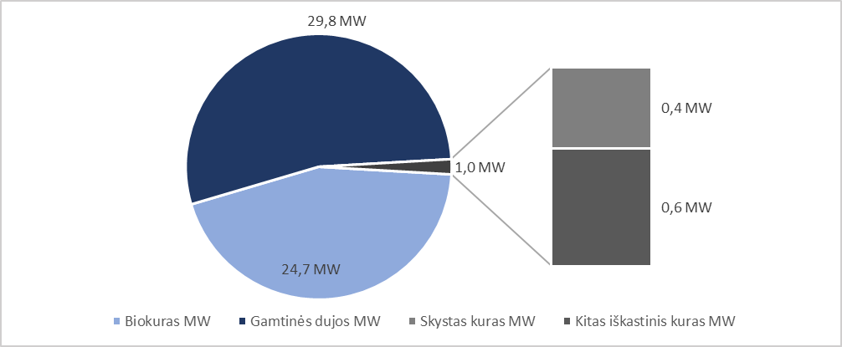
1 pav. Šilumos gamybos įrenginių galios pasiskirstymas pagal kuro rūšį
Iš visų 28 šilumos gamybos šaltinių, didesni nei 1 MW galios, kuriems taikomi griežtesni aplinkosauginiai reikalavimai yra tik 5 šilumos gamybos šaltiniai, juose sukoncentruota 50,0 MW šiluminės galios įrenginių. Informacija apie visus šilumos gamybos įrenginius pateikiama priede Nr.1, o žemiau lentelėje pateikiami pagrindinių 5 šilumos gamybos įrenginių charakteristikos.

1 lentelė. Pagrindiniai šilumos gamybos šaltiniai
Katilo pavadinimas | Įrengimo/kapitalinio remonto metai | Įrenginio tipas | Galia, MW | Kuro rūšis | Katilo NVK
Katilinė Nr.1 (Žalioji g. 3, Kretingos m.)

VŠK KVG-4-150 | 1987 | rezervinis | 4,65 | g. dujos | 90 %
VŠK KVG-4-150 | 1987 | rezervinis | 4,65 | g. dujos | 90 %
VŠK VK-21 | 1995 | rezervinis | 1,98 | g. dujos | 92 %
VŠK VK-21 | 1996 | rezervinis | 1,98 | g. dujos | 92 %
Katilinė Nr.2 (Melioratorių g. 10, Kretingos m.)

VŠK "Kalvis 2300M1" | 2014 |  | 2,30 | biokuras s. | 80 %
VŠK "Kalvis 5000MK" | 2012 |  | 5,00 | biokuras s. | 85 %
VŠK KV-GM-10-150 | 1989 | rezervinis |  | g. dujos | 85 %
VŠK "KVV05.07" | 2020/2023 |  | 5,00 | biokuras s. | 93 %
VŠK KAISTRA 5000 | 2006/2023 |  | 5,00 | biokuras s. | 86 %
DKE | 2012 |  | 2,20
Katilinė Nr.3 (Taikos g. 4, Salantų m.)

VŠK "Kalvis-950M1" | 2014 |  | 0,95 | biokuras s. | 77 %
VŠK KAITEC-3a-1000 | 2007 |  | 1,00 | biokuras s. | 75 %
Katilinė Nr.4 (Dariaus ir Girėno g. 37A, Salantų m.)

VŠK "Kalvis-720M-1" | 2010 |  | 0,72 | biokuras s. | 79 %
VŠK UT-500 | 2000 |  | 0,50 | biokuras s. | 79 %
Katilinė Nr.5 (Pasieniečių g. 25A, Kretingos m.)

VŠK VK-21 | 1991 |  | 1,98 | g. dujos | 88 %
VŠK Buderus Logano plus KB372-250H | 2020 |  | 0,25 | g. dujos | 98 %
VŠK Buderus Logano plus KB372-250H | 2020 |  | 0,25 | g. dujos | 98 %

Katilinė Nr. 1 naudojama tik kaip rezervinė katilinė, sutrikus katilinės Nr. 2 darbui šildymo sezono metu. Katilinėje Nr. 1 kurui naudojamos tik gamtinės dujos.
Katilinėje Nr. 2 – pagrindė Kretingos miesto katilinė veikianti visus metus. Pagrindiniai šilumos gamybos įrenginiai naudoja biokurą (medienos skiedrą), jie visi pajungti į bendrą kaminą ir veikia kartu su 2,2 MW dūmų kondensaciniu ekonomaizeriu, tai sudaro sąlygas padidindami bendrą katilinės šilumos gamybos efektyvumą apie 10 proc.
Katilinė Nr. 3 ir Katilinė Nr. 4 randasi Salantų mieste, šios katilinės tarpusavyje hidrauliškai nėra sujungtos ir dirba tik šildymo sezono metu. Abejose katilinėse šilumos gamybai naudojami medienos skiedrą deginantys katilai, katilų amžius svyruoja nuo 9 iki 24 metų, didžioji dalis katilų yra senesni nei 14 metų, todėl šių katilų efektyvumas nesiekia 80 proc.
Katilinė Nr. 5 veikia Kretingos mieste hidrauliškai atskiroje CŠT sistemoje atokiau nuo pagrindinės miesto šilumos tiekimo sistemos. Katilinė aprūpina 8 gyvenamuosius daugiabučius pastatus šilumos energija. Katilinėje šiluma gaminama tik gamtines dujas naudojančiais katilais, iš kurių du katilai po 250 kW įrengti 2020 metais, o beveik 2 MW katilas įrengtas dar 1991 metais.
Likusiose 23 įmonės katilinėse veikia 5,7 MW suminės galios šilumos gamybos įrenginiai.
Vertinant 2022 metus, bendrovės vartotojams buvo patiekta 35 045 MWh šilumos energijos. Eksploatuojamų katilinių žemėlapis su katilinėse naudojama pagrindine kuro rūšimi pateiktas 2 paveiksle.
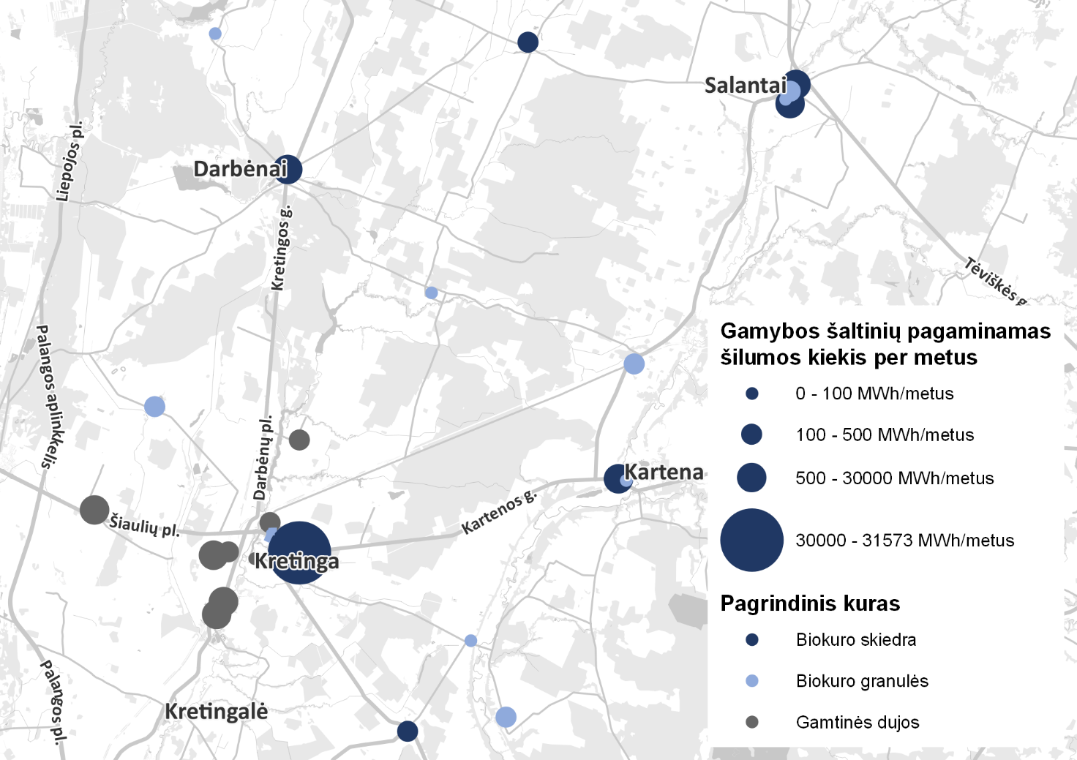
2 pav. UAB Kretingos šilumos tinklai eksploatuojamos katilinės
Beveik 75 proc. pirminės kuro energijos buvo suvartota Kretingos miesto CŠT tinkle, Katilinėje Nr. 2. Kretingos miesto CŠT tinklo šilumos energijos balansas pateikiamas 3 paveiksle:
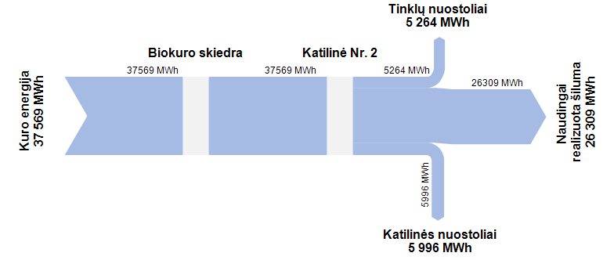
3 pav. Kretingos miesto CŠT tinklo šilumos balansas (2022 m.)
Kaip rodo įmonės pateikti duomenys, Kretingos miesto CŠT sistema visus 2022 metus buvo pilnai aprūpinama šiluma deginant biokuro skiedrą Katilinėje Nr. 2. Kita, rezervinė Katilinė Nr. 1 2022 metais kuro nevartojo.
Likusioms UAB Kretingos šilumos tinklai katilinėms tenka kuro energijos dalis, kuri sudaro apie 25 proc. Kretingos rajono katilinių šilumos energijos balansas yra pateikiamas 4 paveiksle.
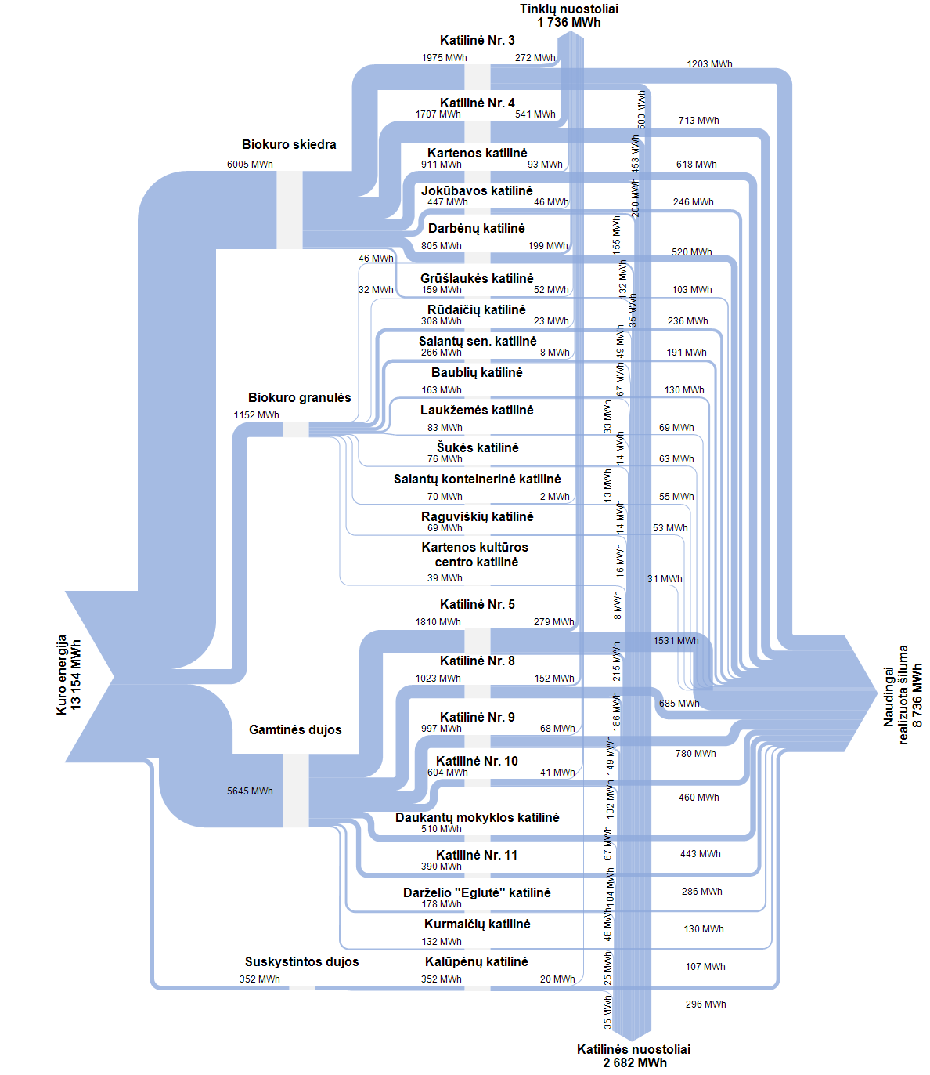
4 pav. Kretingos rajono katilinių šilumos balansas (2022 m.)
Kaip ir Kretingos miesto CŠT sistemoje taip ir kitose, rajoninėse katilinėse, kaip pagrindinis kuras, vyrauja biokuras, kuris bendrame bendrovės balanse sudaro apie 88 proc. kuro energijos.
Nagrinėjant Kretingos rajone eksploatuojamas katilines ir jų modernizavimo poreikį galima atsižvelgti į daug faktorių, tačiau šiame darbe buvo atsižvelgta į 4 pagrindinius faktorius numatant katilinių modernizacijos poreikį:
- Katilinėje naudojamas kuro tipas (35 proc.);
- Katilinės pagrindinių katilų įrengimo metai (35 proc.);
- Katilinės pagaminamos šilumos kiekis (15 proc.);
- Katilinės faktinis NVK (15 proc.).
Atsižvelgiant į šiuos faktorius buvo išvestas bendras rodiklis, kuris preliminariai nurodo katilinės katilų rizikos laipsnį ir poreikį modernizacijai:
5 pav. Kretingos katilinių rizikos faktoriai
Kaip matoma iš gautų galutinių rezultatų, didžiausią įtaką modernizacijos poreikiui daro katilų įrengimo metai, kadangi augant jų amžiui sparčiai didėja ir avarijų rizika. Verta pastebėti, kad šis vertinimas ir kriterijai ir jų svoris bendram rodikliui yra subjektyvus, todėl gali būti naudojamas tik preliminariai įsivertinti katilinių modernizacijos tvarką. Detaliau katilinės yra nagrinėjamos 4 skyriuje.

Šilumos perdavimo sistemos esamos būklės vertinimas
UAB Kretingos šilumos tinklai šiuo metu eksploatuoja 15 CŠT sistemų. Šių sistemų perdavimo tinklų suvestinė pateikta 2 lentelėje.

2 lentelė. 2022 metų CŠT sistemų tinklų ilgių suvestinė ir jų nuostoliai
CŠT sistemos pavadinimas | Tinklų ilgis, m | Sąlyginis tinklų ilgis, m | Bekanaliu būdu pakloti tinklai, m | Bekanaliu būdu paklotų tinklų santykis,proc | Faktiniai šilumos energijos nuostoliai, MWh | Faktiniai šilumos energijos nuostoliai, %
Kretingos CŠT1 sistema | 14 715 | 19 668 | 8 489 | 57,69 | 5 264,30 | 16,67%
Salantų CŠT1 sistema | 990 | 1 186 | 703 | 71,02 | 271,83 | 18,43%
Salantų CŠT2 sistema | 1 077 | 1 018 | 112 | 10,35 | 541,44 | 43,17%
Kretingos CŠT2 sistema | 658 | 669 | 79 | 11,94 | 214,54 | 14,01%
Vydmantų CŠT sistema | 735 | 601 | 393 | 53,45 | 152,30 | 18,19%
Kretingos CŠT3 sistema | 110 | 66 | 68 | 61,99 | 67,82 | 8,00%
Kretingos CŠT4 sistema | 111 | 56 | 111 | 100,00 | 41,34 | 8,24%
Darbėnų CŠT sistema | 486 | 319 | 446 | 91,77 | 199,02 | 27,66%
Grūšlaukės CŠT sistema | 504 | 266 | 140 | 27,78 | 52,46 | 33,67%
Jokūbavo CŠT sistema | 91 | 60 | 47 | 51,65 | 45,94 | 15,76%
Rūdaičių CŠT sistema | 225 | 170 | 225 | 100,00 | 22,89 | 8,83%
Kūlupėnų CŠT sistema | 105 | 53 | 46 | 43,81 | 20,24 | 6,39%
Kartenos CŠT sistema | 347 | 208 | 133 | 38,36 | 93,23 | 13,11%
Salantų CŠT3 sistema | 27 | 7 | 27 | 100,00 | 7,73 | 3,89%
Salantų CŠT4 sistema | 18 | 6 | 18 | 100,00 | 1,51 | 2,67%
Iš viso: | 20 198 | 24 350 | 11 036 | 54,64% | 6 996,58 | 17,18%

Valdomų CŠT sistemų tinklų suvestinė pagal skersmenis pateikta 3 lentelėje:

3 lentelė. 2022 metų CŠT sistemų tinklų ilgių suvestinė pagal trasų skersmenis
Skersmuo | Senojo tipo trasų ilgis, m | Bekanalių trasų ilgis, m | Bendras trasų ilgis, m
DN25 | 0 | 103 | 103
DN32 | 68 | 426 | 494
DN40 | 105 | 265 | 370
DN50 | 1 237 | 1 611 | 2 848
DN65 | 1 155 | 625 | 1 780
DN80 | 2 262 | 1 270 | 3 532
DN100 | 2 121 | 1 393 | 3 514
DN125 | 721 | 486 | 1 206
DN150 | 1 050 | 1 423 | 2 472
DN200 | 479 | 1 598 | 2 077
DN250 | 373 | 247 | 620
DN300 | 203 | 105 | 308
DN350 | 0 | 529 | 529
DN400 | 0 | 326 | 326
Iš viso: | 9 772 | 10 407 | 20 179
Remiantis pateiktais duomenimis, šiuo metu bendrovė valdo apie 20,2 km ilgio CŠT perdavimo tinklus. Didžiausia bendrovės valdoma CŠT sistema yra Kretingos mieste, šios CŠT sistemos trasos pateiktos 1 paveiksle.
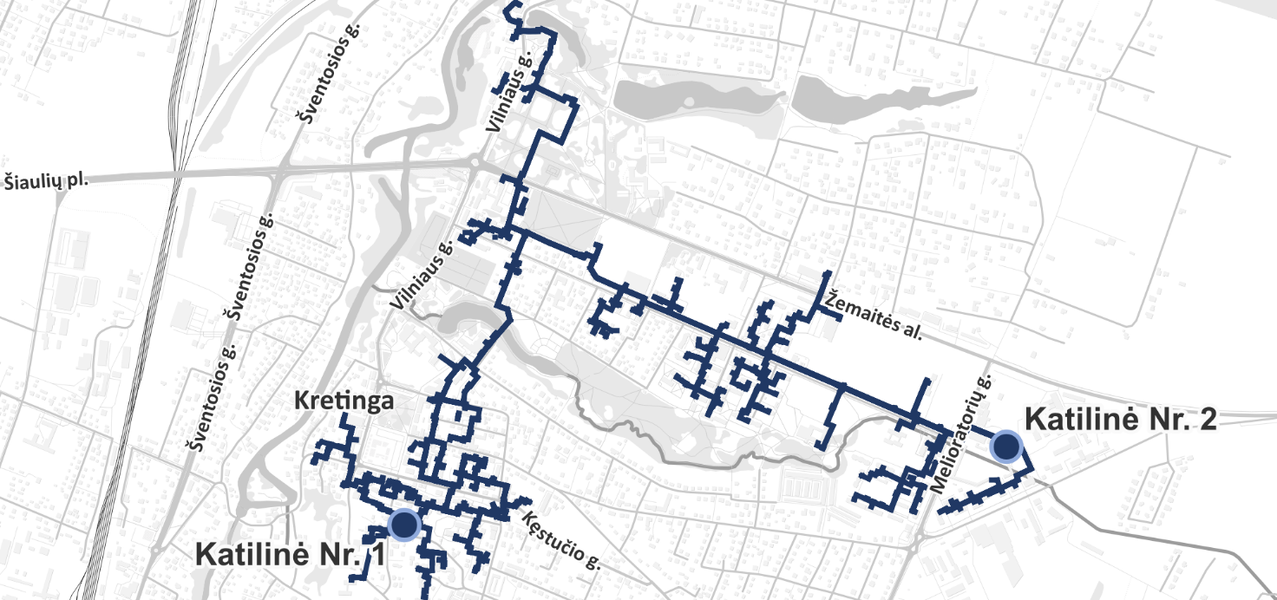
6 pav. Kretingos miesto CŠT tinklai
Vertinama, kad modernių, bekanalių vamzdynų dalis įmonėje sudaro apie 55 proc. Nagrinėjant LŠTA viešinamus duomenis Lietuvos CŠT įmonių bekanalių vamzdynų dalis tinkluose sudaro 46 proc.
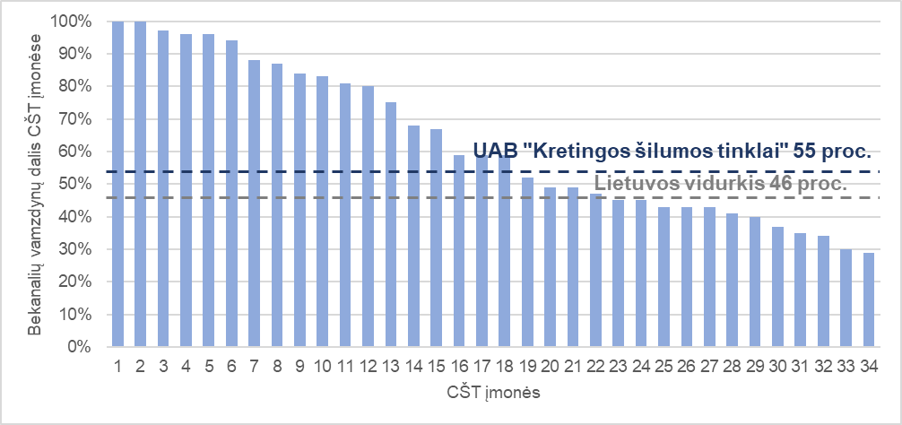
7 pav. Bekanalių vamzdynų dalis CŠT įmonėse
Nors UAB Kretingos šilumos tinklai bekanalių tinklų dalis eksploatuojamose CŠT sistemose yra didesnė negu Lietuvos CŠT įmonių vidurkis, tai nebūtinai yra geras rezultatas, kadangi mažose CŠT įmonėse yra įprasta, kad bekanalių tinklų dalis termofikacinių tinklų balanse sudaro nuo 50 iki 100 proc.
Tą iš esmės pagrindžia ir bendrovės valdomuose CŠT tinkluose patiriami technologiniai perdavimo nuostoliai, kurie 2022 metais sudarė apie 17 proc. Lyginant tai su Lietuvos CŠT įmonių vidurkiu galima matyti, kad turimoje duomenų imtyje, įmonės šilumos energijos nuostoliai beveik su kiekvienais metais auga.
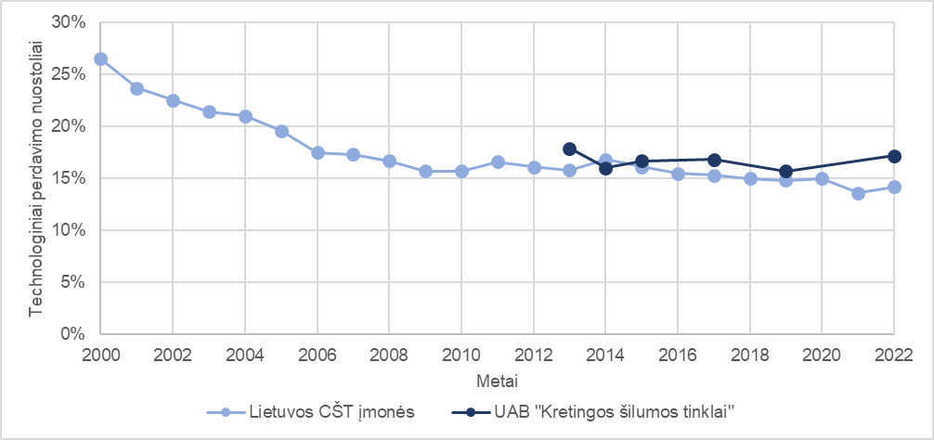
8 pav. Technologinių perdavimo nuostolių palyginimas
Remiantis pateiktais duomenimis, vertinama, kad bendrovės valdomų šilumos perdavimo tinklų būklė yra patenkinama, tačiau dėl nuolatinio trasų dėvėjimosi, reikalingos nuolatinės investicijos ir tinklų priežiūra. Valdomų CŠT tinklų efektyvumo didinimo priemonės pateiktos 3.1 skyriuje.

Šilumos vartotojų ir šilumos poreikio kitimo analizė
Atliekant šilumos generavimo šaltinių technologijos bei galios parinkimą, vienas svarbiausių faktorių yra šilumos vartojimo intensyvumas. Įvairios šalies strategijos ir jų užbrėžiami tikslai numato, kad laikui bėgant, visi šalies daugiabučiai pastatai turės būti renovuoti. Absoliučiai didžioji dalis šilumos energijos UAB Kretingos šilumos tinklai valdomose sistemose yra sunaudojama patalpų šildymui gyvenamuosiuose namuose, todėl spartus renovacijos tempai gali ženklia dalimi įtakoti būsimą CŠT sistemų poreikį.
Toliau šiame skyriuje nagrinėjama daugiabučių pastatų renovacijos įtaka eksploatuojamų sistemų šilumos poreikiui. Siekiant įvertinti renovacijos įtaką atskiram pastatui, išnagrinėta faktinių pastatų modernizavimų projektų įtaka. Šiam tikslui pasinaudota Lietuvos Respublikos aplinkos ministerijos Aplinkos projektų valdymo agentūros skelbiamu Lietuvos renovacijos žemėlapiu.
Remiantis pateikiama informacija, iš viso šiai dienai yra renovuota apie 4,5 tūkst. vnt. daugiabučių pastatų (kas sudaro apie 11 proc. visų renovuotinų daugiabučių). Renovacijos metu pasiekiami sutaupymai (procentine išraiška) pavaizduojami 9 paveiksle.
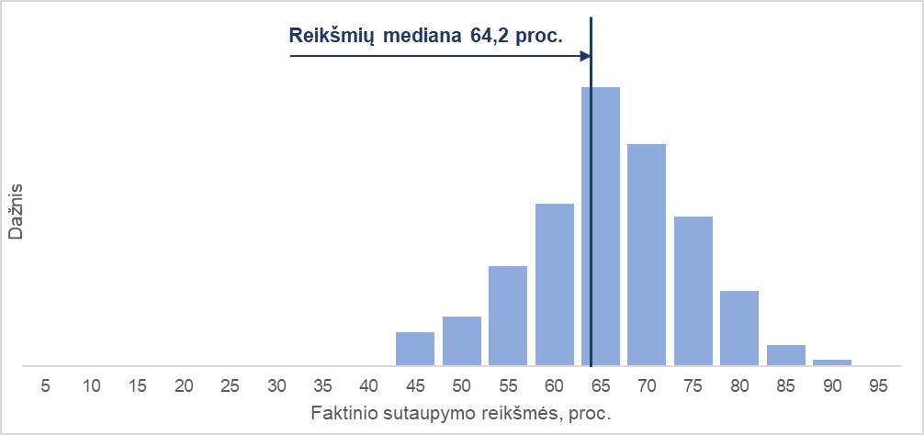
9 pav. Pastato renovacijos įtaka šilumos poreikiui patalpų šildymui
Iš pateiktų duomenų matyti, kad renovavus daugiabutį, gali būti pasiekiamas įvairus taupymo efektas, kuris paprastai svyruoja nuo 45 iki 85 proc. sutaupomos energijos. Visgi vidutinė (medianos) reikšmė yra 64 proc. sutaupymas. Tačiau tuo pačiu reikia suprasti, kad skelbiamas sutaupymas paliečia tik šilumos energiją patalpų šildymui, o ši šiluma (UAB Kretingos šilumos tinklai atveju) sudaro apie 66 proc. nuo visos pagaminamos šilumos. Be to, ne visi centralizuotos šilumos vartotojai yra tinkami renovacijai atlikti. Remiantis bendrovės pateiktais duomenimis, tarp visų UAB Kretingos šilumos tinklai vartotojų apie 47 proc. (13 GWh/metus iš 27,8 GWh/metus) suvartojamos šilumos patalpų šildymui yra vartojama renovuotinuose daugiabučiuose pastatuose. Šiuo atveju, individualūs ir visuomeninės paskirties pastatai nėra vertinami. Todėl sutaupymai bus pasiekiami tik dalyje pastatų.
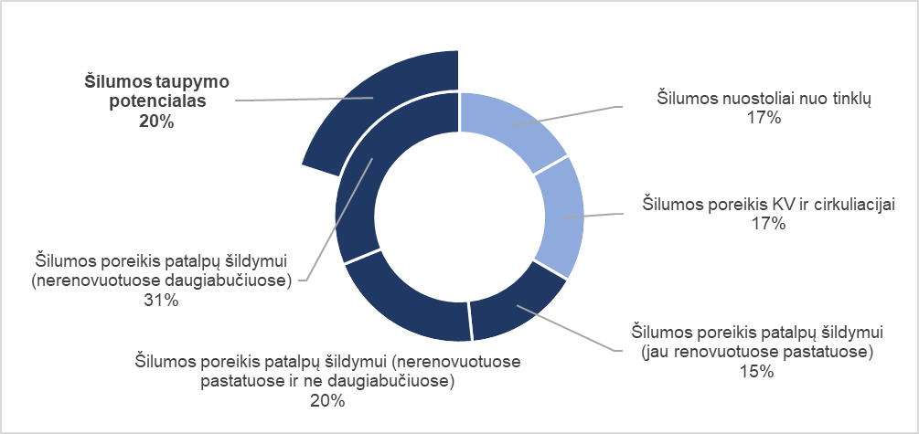
10 pav. Šilumos energijos taupymo potencialas UAB Kretingos šilumos tinklai šilumos balanse
Skirtinguose CŠT tinkluose, vertinami rodikliai ir renovuotinų pastatų skaičius skiriasi, todėl vertinant šilumos poreikio kitimo potencialą, kiekvienai sistemai aukščiau aprašomas skaičiavimas buvo atliekamas atskirai. Gauti skaičiavimo rezultatai pateikiami 4 lentelėje.

4 lentelė. Pastatų renovacijos įtaka bendrovės valdomų šilumos tiekimo sistemų ar katilinių poreikiui
CŠT sistemos/katilinės pavadinimas | Šilumos poreikis iš viso, MWh/metus | Šilumos taupymo potencialas (renovavus visus galimus pastatus), MWh/metus | Numatomos vartotojų plėtros įtaka poreikiui, MWh/metus | Šilumos poreikio laipsninis pokyčio prognozė, proc./metus
Kretingos CŠT1 sistema | 31 573 | 9 169 | 1 160 | -0,77%
Salantų CŠT1 sistema | 1 475 | 746 |  | -0,58%
Salantų CŠT2 sistema | 1 254 | 366 |  | -0,53%
Kretingos CŠT2 sistema | 1 531 | 389 |  | -0,89%
Darželio katiline | 130 | 84 |  | 0,00%
Vydmantų CŠT sistema | 837 | 432 |  | -0,32%
Kretingos CŠT3 sistema | 848 | 372 |  | -1,63%
Kretingos CŠT4 sistema | 502 | 166 |  | -1,22%
Katilinė Nr.11 | 286 | 141 |  | 0,00%
Darbėnų CŠT sistema | 719 | 334 |  | -0,12%
Grūšlaukės CŠT sistema | 156 | 66 |  | 0,00%
Jokūbavo CŠT sistema | 292 | 155 |  | -0,39%
Laukžemės katilinė Nr. 2 | 69 | 44 |  | 0,00%
Rūdaičių CŠT sistema | 259 | 127 |  | 0,00%
Kūlupėnų CŠT sistema | 317 | 172 |  | 0,00%
S. Daukanto katilinė | 443 | 285 |  | 0,00%
Kartenos CŠT sistema | 711 | 368 |  | -0,20%
Baublių katilinė | 130 | 83 |  | 0,00%
Salantų CŠT3 sistema | 199 | 116 |  | -0,45%
Salantų CŠT4 sistema | 56 | 35 |  | -2,31%
Kurmaičių katilinė | 107 | 69 |  | 0,00%
Šukės katilinė | 63 | 40 |  | 0,00%
Raguviškių katilinė | 53 | 31 |  | 0,00%
Kartenos kultūros centro katilinė | 31 | 20 |  | 0,00%
Iš viso: | 42 042 | 13 811 | 1 160 | -0,71%

Vertinant šilumos poreikio laipsninį mažėjimą renovuojant daugiabučius pastatus daroma prielaida, kad visi renovuotini pastatai bus renovuoti iki 2050 metų.
UAB Kretingos šilumos tinklai yra numačiusi galimybę prijungti prie tinklo naujus šilumos vartotojus. Prijungiamų šilumos vartotojų prognozuojami poreikiai taip pat įtraukti į šilumos poreikio kitimo prognozę.

Prielaidų suvestinė

Energijos išteklių kainos analizė ir prognozė

Biokuras ir biokuro granulės
Biokuras ir biokuro granulės šiame darbe yra nagrinėjamos kaip alternatyvus kuras įmonės katilinėse kuriose naudojamos gamtinės dujos. 2022 metų pabaigoje biokuro granulės kaip ir kiti energijos ištekliai pasiekė rekordines aukštumas ir, vertinant UAB „Baltpool“ biržos duomenis, Klaipėdos apskrityje siekė beveik 120 Eur/MWh.
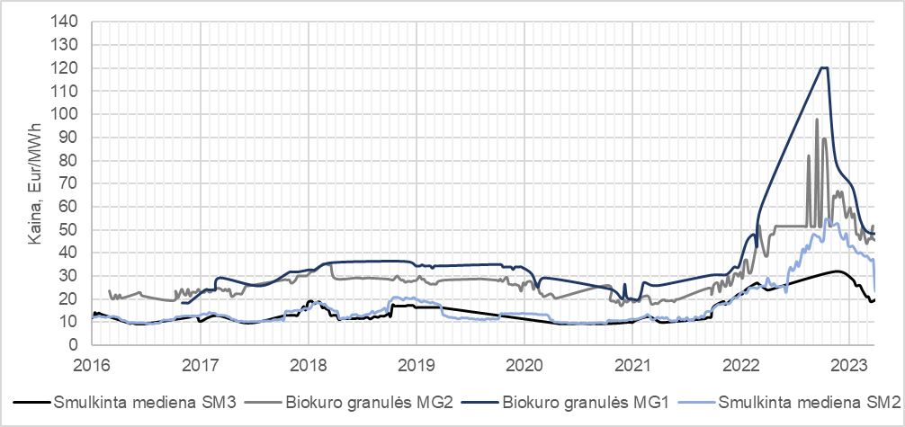
11 pav. Vidutinė biokuro ir biokuro granulių kaina Klaipėdos apskrityje
Visgi pastaruoju metu biokuro granulių kaip ir įprastos smulkintos medienos kainos palaipsniui mažėja ir jau yra artimesnės kainoms, kurios buvo stebimos prieš kainų šuolį.
Kainos kitimo prognozė pateikiama 12 paveiksle.
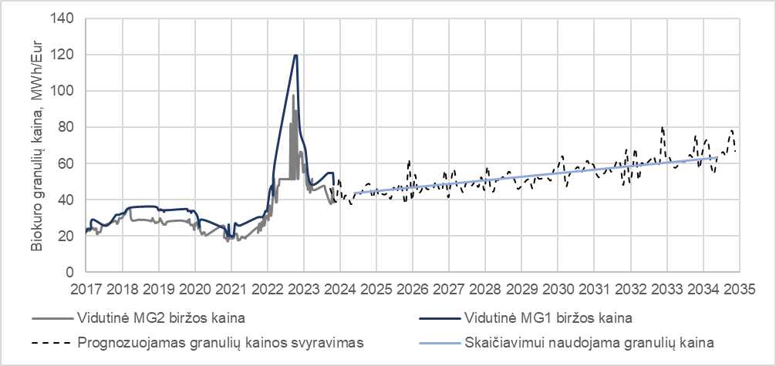
12 pav. Vidutinė biokuro granulių kaina Klaipėdos apskrityje ir jos kitimo prognozė
Skaičiavimuose daroma prielaida, kad biokuro granulių kaina stabilizuosis ties vidutine metine reikšme 42 Eur/MWh, tačiau taip ir nepasieks ankstesnių verčių. Vėlesnėje perspektyvoje daroma prielaida, kad biokuro granulių kaina kasmet kils apie 3 proc. arba apie 1,97 Eur/MWh per metus.
Atsižvelgiant į pateiktą informaciją ir prielaidas, atliekant techninius ekonominius skaičiavimus, priimama granulių kainos vertė 53 Eur/MWh, kuri taikoma visą technologijos vertinimo laikotarpiui.
Vertinant biokuro skiedrą, numatomas, panašus tiesioginis kainų augimas ateinančiais metais:
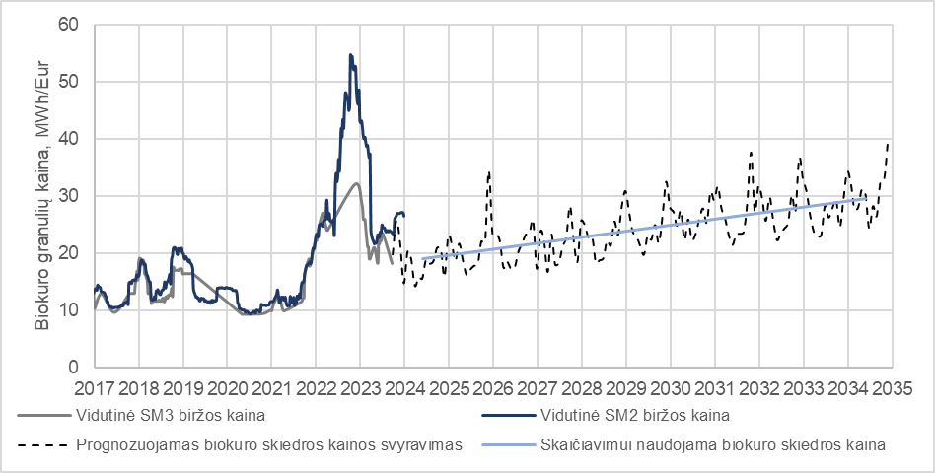
13 pav. Vidutinė biokuro skiedros kaina Klaipėdos apskrityje ir jos kitimo prognozė
Vertinant biokuro skiedrą, daromos panašios prielaidos kaip ir granulių atveju. Vertinant ankstesnius laikotarpius daroma prielaida, kad nusistovėjus biokuro kainai ji toliau tolygiai augs.
Atliekant tolimesnius ekonominius skaičiavimus daroma prielaida, kad biokuro skiedros kaina beveik visada bus dvigubai mažesnė ir atliekant techninius ekonominius skaičiavimus, priimama biokuro skiedros vertė 26 Eur/MWh, kuri taikoma visą technologijos vertinimo laikotarpiui.

Gamtinės dujos
Nuo 2021 metų pradžios stebimas nuolatinis ir greitas gamtinių dujų (žaliavos) kainos svyravimas. 2022 metais gamtinių dujų kainos visoje Europoje pasiekė istorines aukštumas. Tačiau 2023 metų pradžioje stebimas staigus gamtinių dujų kainos kritimas, kuri yra artimesnė laikotarpiui, kuomet gamtinių dujų kaina buvo pastovi, o svyravimai neženklūs. Gamtinių dujų kaina beveik nepriklauso nuo sezoniškumo ir gali būti įvardinta kaip stabili. Tai gerai matoma gamtinių dujų kainų grafike už pastarųjų 8 metų laikotarpį.
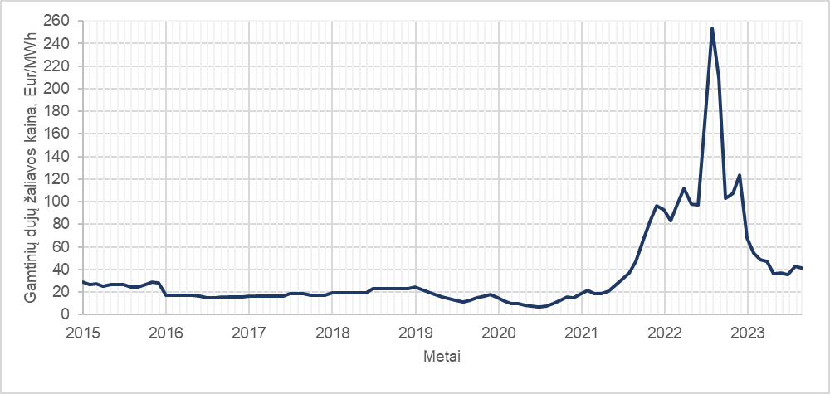
14 pav. Gamtinių dujų kaip žaliavos kaina
Iš aukščiau pateikto 14 paveikslo matyti, kad pastaruoju metu stebimas kainos šuolis yra anomalinis ir neatitinka bendrų ilgalaikių tendencijų. Iš kitos pusės karinė agresija Ukrainoje paskatino Europos šalis, ieškoti alternatyvių būdų kaip įsigyti gamtines dujas ir tuo pačiu palaipsniui atsisakinėti gamtinių dujų kaip energijos šaltinio. Todėl mažai tikėtina, kad ateityje dujų kaina sugrįš prie buvusių verčių.
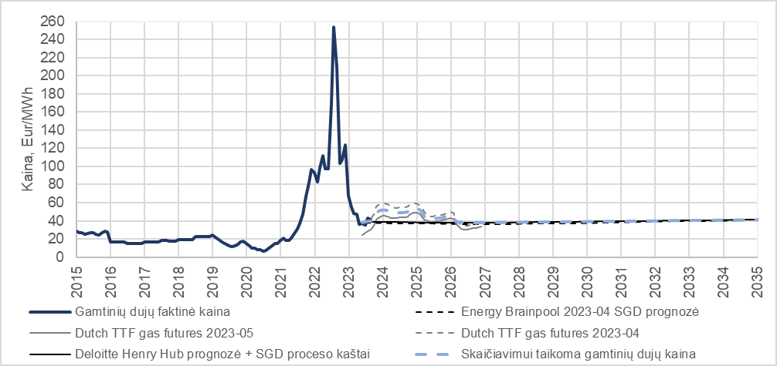
15 pav. Gamtinių dujų (žaliavos) kainos prognozė
Nagrinėjant 2023 metų ateities sandorius, matoma, kad gamtinių dujų kaina 2023 - 2026 metų laikotarpyje turėtų išlikti tarp ~40 – 60 Eur/MWh. Vokietijos konsultacinė bendrovė Energy Brainpool GmbH numato, kad Europos gamtinių dujų kaina bus orientuota į pasaulinės rinkos SGD kainą. Pats didžiausias SGD tiekėjas Europai yra JAV, kurių gamtinių dujų eksporto kainą istoriškai nustatoma pagal Henry Hub. Remiantis Energy Brainpool prognozėmis, SGD kaina kartu su visais SGD kaštais 20 metų laikotarpyje išliks panaši ir sudarys ~41,06 Eur/MWh.
Panašią Henry Hub gamtinių dujų kainą prognozuoja ir tarptautinė konsultacijų bendrovė Deloitte 2022 pabaigoje išleistame leidinyje. Prie prognozės pridėjus SGD proceso kaštus, gaunama kainos prognozė faktiškai sutampa su Energy Brainpool prognoze.
Būsimiems ekonominiams skaičiavimams priimtos gamtinių dujų kaip žaliavos kainos kitimo grafikas atvaizduojamas 15 paveiksle mėlyna punktyrine linija.
Kitas svarbus faktorius vertinant gamtinių dujų kainą yra jų deginimo metu susidariusių CO2 emisijų apmokestinimas per apyvartinių taršos leidimų (toliau – ATL) sistemą.
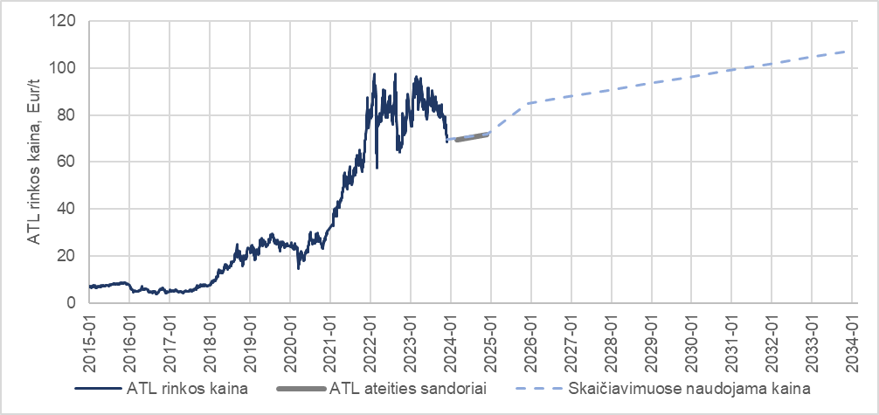
16 pav. Apyvartinių taršos leidimų rinkos kaina ir prognozė
Šiuo metu ATL kaina yra apie 70 Eur/t, tačiau stebint istorinius duomenis, matoma ženklus kainos nepastovumas ir tendencija didėti. Prognozuoti tolimesnį ATL kainų kitimą yra problematiška, nes visa Europos Sąjunga spartina savo atsinaujinančių išteklių naudojimo programas, todėl tikėtina, kad ATL paklausa nebeaugs taip sparčiai kaip ankščiau. Iki 2025 metų pradžios sudaryti ateities sandoriai sąlygoja, kad ATL kaina šiek tiek kils. Vėliau kaip numato Lietuvos respublikos nacionalinio energetikos ir klimato srities veiksmų planas, iki 2030 metų ATL kaina turėtų vėl pasiekti 99 Eur/t.
Tokia pastovi, kainos didėjimo tendencija yra numatoma ir vėlesniais metai, o 10 metų perspektyvoje yra numatoma 98 Eur/t riba. Tolimesniuose skaičiavimuose ATL mokesčiai atskirai nevertinami, o iš karto įtraukiami į gamtinių dujų kainą.
Sudeginant 1 MWh gamtinių dujų išsiskiria 0,22 tCO2 , todėl atsižvelgiant į aukščiau priimtą ATL įkainį, skaičiuojama, kad deginant gamtines dujas reikės sumokėti apie 21,56 Eur/MWh ATL mokesčio.
Šiuo metu ATL yra taikomi tik Kretingos pagrindinės CŠT sistemos katilinėms, tačiau, jau ankščiau minėtame veiksmų plane, numatoma, jog nuo 2024 m. įvairių sektorių, tarp kurių yra ir mažoji energetika, degalų ir kuro tiekėjai pradės vykdyti stebėseną už tiekiamo kuro išmetamą anglies dioksido kiekį. Nuo 2027 m. atskaitingi kuro ir degalų tiekėjai turės atsiskaityti ATL, įsigytais rinkoje. Kadangi nemokamų ATL šios sistemos dalyviams skiriama nebus, sistema turės įtakos kuro ir degalų kainų augimui. Dėl šios priežasties, vėlesniuose skaičiavimuose, bendrovės mažosioms katilinėms prie dujų kainos yra taikoma ir papildoma ATL dedamoji.
Be to, deginant dujas turi būti sumokėtas akcizas 0,54 Eur/MWh, ESO gamtinių dujų skirstymo mokestis kuris priklauso nuo suvartojamų dujų kiekio ir nagrinėjamuose katilinės gali kisti nuo 9,8 Eur/MWh iki 12,62 Eur/MWh, bei Amber Grid mokestis už perduodamą dujų kiekį 0,17 Eur/MWh. Iš viso be gamtinių dujų (žaliavos) kainos tarifo kintamoji dalis skaičiavimuose vertinama kiekvienai katilinei individualiai ir svyruoja nuo 9,48 Eur/MWh iki 12,62 Eur/MWh.
Gamtinių dujų kaina visiems objektams ir viso vertinamo laikotarpio metu nustatoma vienoda ir priklausomai nuo objekto vartojimo gali svyruoti nuo 72,10 iki 75,24 Eur/MWh.

Elektros energija
Pilna elektros energijos kaina susideda iš kelių dedamųjų. Pagrindinę dedamąją sudaro pačios elektros energijos biržos kaina. Šios kainos kitimas vaizduojamas grafiškai 17 paveiksle.
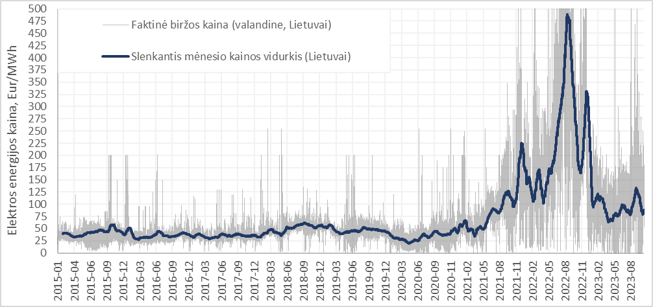
17 pav. Elektros energijos faktinės biržos kainos
Nuo 2021 metų elektros energijos kaina rinkoje nuolatos augo ir 2022 metų rugpjūčio mėnesį pasiekė neregėtas aukštumas, kuomet vidutinė mėnesio elektros energijos kaina biržoje siekė 480 Eur/MWh, tačiau nuo to laikotarpio, elektros energijos kaina dideliais šuoliais sumažėjo ir 2023 IV ketvirčio pradžioje siekia apie 90 Eur/MWh.
Prognozuojant elektros energijos kainas, verta atkreipti dėmesį ir į istorinę gamtinių dujų ir elektros energijos koreliaciją. Vertinant istorinius duomenis nuo 2015 metų, matoma, kad vidutinė mėnesio elektros energijos kaina praktiškai tiesiogiai priklauso nuo tuo metu esančios gamtinių dujų kainos. Ši priklausomybė pateikiama 19 paveiksle.
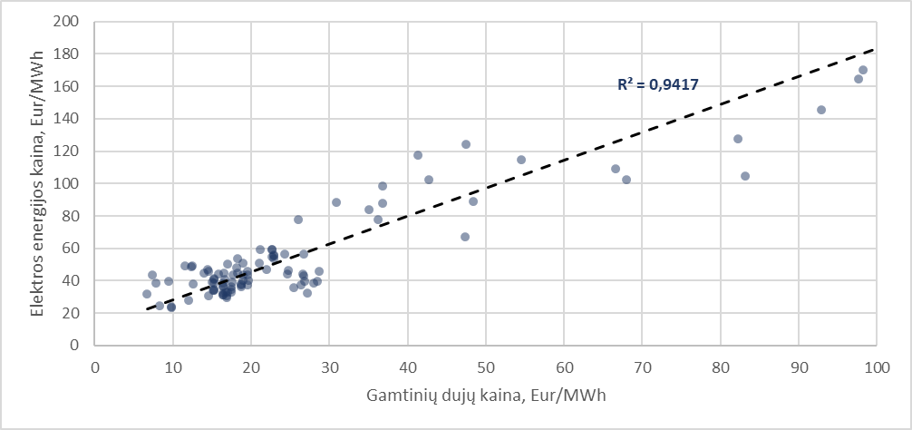
18 pav. Elektros energijos kainos priklausomybė nuo gamtinių dujų kainos
Ši priklausomybė leidžia prognozuoti, kad bent jau artimiausius kelis metus, elektros energijos kaina vis dar bus ženkliai priklausoma nuo gamtinių dujų kainos.
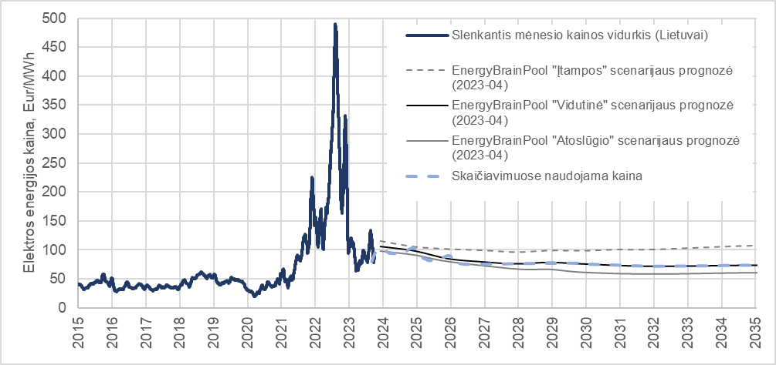
19 pav. Elektros energijos faktinės ir prognozuojamos kainos
Energy Brainpool GmbH, periodiškai pateikia elektros energijos kainų prognozes, 2023 metų balandžio mėnesį atliktame vertinime yra numatomi 3 galimos elektros energijos kainos vystymosi kryptys priklausančios nuo vyraujančios situacijos Europoje. Faktinių duomenų ir prognozuojamų kainų grafikas pateikiamas 19 paveiksle. Prognozėse numatoma, kad situacijai Ukrainoje ir Europoje, kardinaliai nesikeičiant, ateityje, elektros energijos žaliavos kaina turėtų laikytis apie 70 Eur/MWh, tiesa, atsižvelgiant į sudarytus ateities gamtinių dujų sandorius, numatoma, kad keletą metų elektros energijos kaina dar svyruos 100 Eur/MWh riboje.
Be mokesčių už elektros energiją kaip žaliavą, prie elektros kainos papildomai prisideda ir kiti mokesčiai, tokie kaip: perdavimo paslaugos, sisteminės paslaugos, skirstymo paslaugos ir jos dedamoji ir VIAP. Žemos įtampos tinkle, kuriam priklauso didžioji dalis nagrinėjamų katilinių, šių dedamųjų suma sudaro apie 40,05 Eur/MWh, vidutinės įtampos tinkle dedamųjų suma sudaro 11,71 Eur/MWh
Toliau šioje ataskaitoje vertinant elektros energijos kaina, skaičiuojama elektros kaip žaliavos ir visų papildomų dedamųjų suma, t.y. vertinama galutinė elektros kaina 110,05 Eur/MWh.

Nagrinėjamų technologijų apžvalga ir investicijos

Šilumos siurblys
Kompresorinis šilumos siurblys tai įrenginys, galintis perkelti šilumą iš žemo temperatūros lygio į aukštesnį temperatūros lygį. Paprastai šilumos siurbliai gali naudoti įvairias šilumos šaltinių rūšis, tačiau šioje ataskaitoje daugiausiai aptariami elektra varomi kompresoriaus šilumos siurbliai, kurie kaip žemo potencialo šilumos šaltinį naudoja aplinkos orą.
Nors kompresorinių šiluminių variklių technologijos daugiausiai naudojamos šaldymui bei oro kondicionavime, Skandinavijos šalyse yra susiformavusi praktika šią technologiją taikyti ir centralizuoto šilumos tiekimo sistemose.
Vertinama technologija turi visą eilę pranašumų, tokių kaip aukštas automatizavimo lygis ir dėl to ypatingai maži eksploatacijos kaštai, veikiant šilumos siurbliui neišsiskiria degimo produktai, todėl šilumos šaltinis atrodo geriau iš estetinės pusės. Taip pat, kadangi šilumos siurbliai apjungia šilumos ir elektros tiekimo sistemas, atsiranda platesnės galimybės dalyvauti elektros rinkos balansavimo mechanizmuose.
Vienas iš neigiamų aspektų yra santykinai didelės pradinės investicijos, todėl įrenginiai paprastai naudojami bazinio tinklo šilumos poreikio užtikrinimui. O kadangi jų efektyvumas priklauso nuo disponuojamo temperatūrų skirtumo, iš dalies atsiranda techniniai apribojimai naudoti įrenginį visus metus.
Paprastai, esant lauko oro temperatūrai artimai 7 °C ir žemesnei, ant šilumos siurblio garintuvo (šaltojo kontūro) pradeda formuotis ledo sluoksnis kuris blogina šilumos mainų procesą, todėl įrenginiui veikiant prie žemesnių temperatūrų periodiškai turi būti paleidžiamas energijai imlus defrostacijos procesas.
Šilumos siurbliai Lietuvos centralizuoto šilumos tiekimo sistemose beveik nėra naudojami. Iš dalies šilumos siurbliai (absorbciniai) šilumos gamybai naudojami kaip katilo efektyvumą (per DKE) didinantys įrenginiai (šilumos siurbliai papildomai aušina kondensatą iš degimo produktų).
Siekiant korektiškai įvertinti šilumos siurblių pradines investicijas buvo pasinaudota keliais prieinamų kainų šaltiniais – faktiniais komerciniais pasiūlymais, įvykusiais viešaisiais pirkimais ir pasirašytomis sutartimis. Taip pat Danų energetikos agentūros periodiniais leidiniais individualiems šilumos šaltiniams ir CŠT sistemų šilumos šaltiniams.
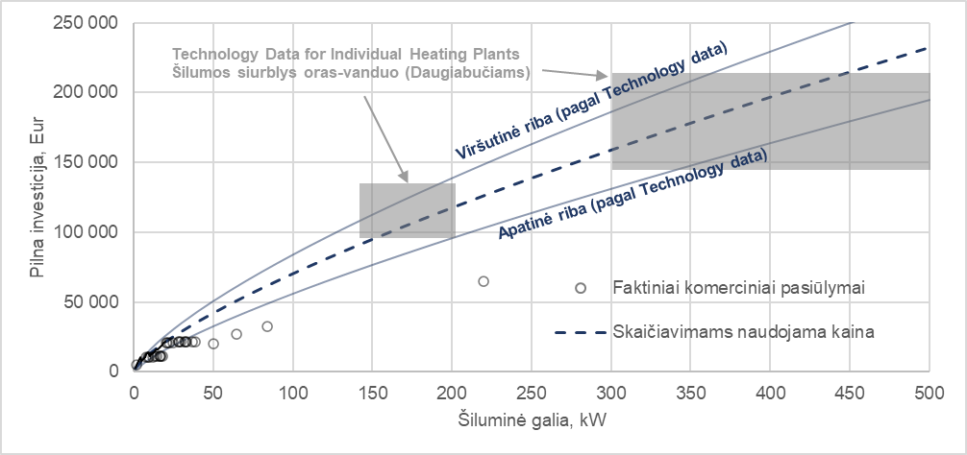
20 pav. Skaičiavimuose vertinama investicija į šilumos siurblių technologiją
Siekiant užtikrintai nuspėti pakankamą šilumos siurblio įrengimo kainą, skaičiavimuose naudojama kainos kreive (mėlyna punktyrine linija) pravedama virš pagrindinių komercinių pasiūlymų kainų.
Darbe vertinama, kad katilinėse šilumos siurblio investicija bus vertinama pagal šią formulę:
$$\text{Investicija=}\text{2282,6}\text{∙}{\text{G}}_{\text{ŠŠ}}^{\text{0,7439}}\text{, Eur}$$
Šilumos siurbliai, kurių galia yra didesnė nei 500 kW nėra masiškai gaminami ir yra labiau pritaikomi pagal situaciją individualiai. Taip pat didesnės galios šilumos siurbliai yra labiau pritaikyti CŠT sistemoms ir gali išvystyti geresnius parametrus, tačiau taip pat dėl šių priežasčių, tokių šilumos siurblių kaina yra gerokai didesnė nei komercinių. Priimama, kad šilumos siurblių, kurių galia didesnė nei 500 kW investicija bus vertinama pagal šią formulę:
$$\text{Investicija=}\text{2289,1}\text{∙}{\text{G}}_{\text{ŠŠ}}^{\text{0,9112}}\text{, Eur}$$
Šilumos siurblių eksploataciniai kaštai
Šilumos siurblys gali veikti pilnai automatiniu režimu, todėl jo priežiūrai, kaip ir gamtinių dujų katilo atveju, nereikia nuolatos budinčio personalo, o tai savo ruožtu ženklai mažina šios technologijos eksploatavimo kaštus. Atliekamuose skaičiavimuose įrenginio eksploatacijos kaštai vertinami pagal priklausomybę nuo įrangos galios, kuri išvesta pagal Technology data pateiktų leidinių informaciją:
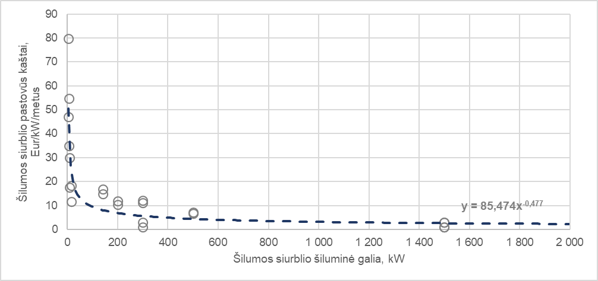
21 pav. Šilumos siurblio pastovių kaštų priklausomybė nuo įrengtos šiluminės galios
Kaip rodo Technology data duomenys, šilumos siurblio pastovūs santykiniai kaštai mažėja įrengiant didesnės šiluminės galios šilumos siurblius. Remiantis šiais duomenimis šilumos siurblių pastovūs kaštai darbe vertinami pagal šią formulę:
$$\text{Šilumos siurblių pastovūs kaštai=85,474∙}{\text{G}}_{\text{ŠŠ}}^{\text{-0,477}}\text{, Eur/kW/metus}$$
Vertinant šilumos siurblių kintamus eksploatacinius kaštus, leidinyje pateikti duomenys nerodo jokios ženklios priklausomybės, todėl priimama, kad šie kaštai nepriklauso nuo šilumos siurblio galios ir priklauso nuo pagamintos šilumos kiekio:
Įrangos kintami kaštai susiejami su šilumos gamybos apimtimis ir sudaro 2,69 Eur/MWhšil.
Šilumos siurblio ciklo efektyvumas
Šilumos siurblio darbo efektyvumas didžiąja dalimi priklauso nuo disponuojamų temperatūrų, kuo aukštesnė yra šilumos šaltinio temperatūra ir kuo mažiau reikia pašildyti pernešamos šilumos energijos temperatūrą, tuo įrenginys yra efektyvesnis. Žemiau pateikiamas pavyzdys kaip preliminariai įvertinamas šilumos siurblio efektyvumas, kai yra žinomos aplinkos sąlygos, kuriomis jis veiks.
Teorinė šilumos siurblio ciklo efektyvumo reikšmė gali būti apskaičiuojama panaudojant Karno arba dažniau Lorenco ciklą. Šie ciklai susieja atliekamą arba išgaunamą darbą su disponuojamų temperatūrų skirtumu. Lorenco ciklo efektyvumas apskaičiuojamas taikant tokias formules:
$${COP}_{Lorenz}=\frac{T_{lm karšt}}{T_{lm karšt}-T_{lm šalt}}$$
Šioje formulėje
T_{lm} karšt – karštosios pusės logaritminis temperatūros vidurkis
T_{lm} šalt – šaltosios pusės logaritminis temperatūros vidurkis
logaritminis temperatūros vidurkis kuris apskaičiuojamas taikant tokią formulę:
$$T_{lm}=\frac{T_{in}-T_{out}}{ln\left(\frac{T_{in}}{T_{out}}\right)}$$
Šioje formulėje
T_{in} – į šilumokaitį įtekančio srauto temperatūra
T_{out} – iš šilumokaičio įštekančio srauto temperatūra
Aukščiau aprašytos formulės leidžia įvertinti teorinį ciklo efektyvumą kurį apribuoja fizikos dėsniai, tuo tarpu siekiant gauti realųjį efektyvumą, gauta reikšmė yra dauginama iš tipinio ciklo efektyvumo. Taip šiuo metu rinkoje sutinkamiems šilumos siurbliams, Lorenco ciklo efektyvumas gali svyruoti nuo maždaug 42 proc. mažiems įrenginiams iki beveik 60 proc. stambiems pramoniniams šilumos siurbliams.
Šioje ataskaitoje šilumos siurblio ciklo efektyvumas vertinamas kiekvienam objektui individualiai išvedant tiesinę priklausomybę tarp įrengiamos šilumos siurblio galios ir jo ciklo efektyvumo. Esant minimaliai šilumos siurblio galiai taikomas 42 proc. efektyvumas, o maksimalią reikšmę 60 proc. efektyvumas pasiekia šilumos siurbliams kurių galia siekia 6 MW ir daugiau.
Vertinant šilumos siurblių įrengimą katilinėse, taip pat atsižvelgiama į papildomas išlaidas ESO objektų galios didinimui. Kiekvienos katilinės alternatyvoje yra įvertinamas preliminarus kabelio atstumas iki artimiausios pastotės. Skaičiavimuose naudojami ESO galios didinimo įkainiai, kurie yra 50 proc. kompensuojami ESO. Verta paminėti, kad apskaičiuotos galios didinimo kainos gali neatitikti realybės kadangi tikroji galios didinimo kaina priklauso nuo kiekvieno objekto individualios specifikos ir paaiškės tik pasikreipus į ESO.

Biokuro granulių vandens šildymo katilas
Biokuro granulėmis kūrenami katilai paprastai naudojami tik mažose CŠT sistemose. Lietuvoje didžiausias toks katilas yra įrengtas Biržų miesto CŠT tinkle, jo galia siekia 1 MW, ir jis naudojamas tik vasaros metu. Kituose tinkluose granulėmis kūrenamų katilų galia paprastai siekia vos 100÷200 kW. Nustatant šios technologijos kainą, buvo nagrinėjami įvairus informacijos šaltiniai. Apžvelgti pastaruoju metu vykdyti vešieji pirkimai, SISTELA katalogas bei jau minėtas „Technology data“ leidinys. Apžvelgtos technologijos kainos ir jos kitimo rėžiai pateikiami grafiškai 22 paveiksle.
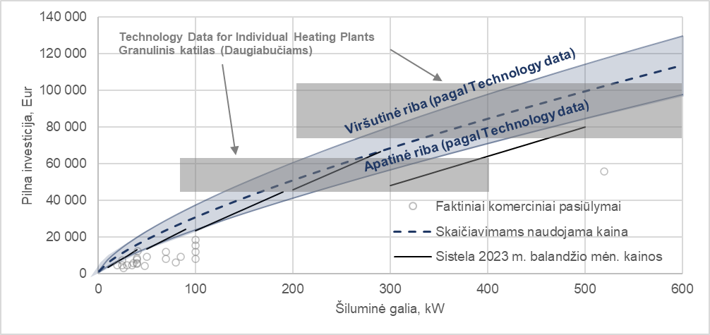
22 pav. Skaičiavimuose vertinama investicija į granulinių katilų technologiją
Apibendrinant analizuojamų informacijos šaltinių rezultatus išvesta priklausomybė tarp įrenginio nominalios galios ir jo įrengimo kainos. Ši priklausomybė 22 paveiksle žymima mėlyna punktyrine linija. Kadangi gauta priklausomybės kreivė visais atvejais yra didesnė už faktiškai įvykdytus pirkimus, daroma prielaida, kad skaičiavimams pasirenkama įrenginio kaina saugiai įvertina busimą investiciją.
Granulėmis kūrenamo katilo efektyvumas visais atvejais priimamas lygiu 90 proc.
Biokuro granulių katilų eksploataciniai kaštai
Biokuro granulėmis kūrenami katilai pasižymi aukštu automatizavimo lygiu ir gali veikti be budinčio personalo, dėl šios priežasties jų eksploatavimo kaštai yra santykinai maži, kas daro šią technologiją patrauklia mažose sistemose. Atliekamuose skaičiavimuose įrenginio metiniai eksploatacijos kaštai vertinami pagal įrenginio galios priklausomybę ir priimami tokio dydžio kaip numato „Technology data“ leidinys:
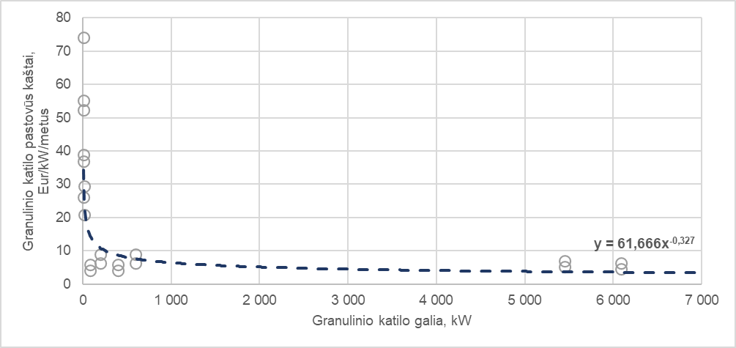
23 pav. Biokuro granulių katilo pastovių kaštų priklausomybė nuo įrengtos šiluminės galios
Kaip rodo Technology data duomenys, biokuro granulėmis kūrenamo katilo pastovūs santykiniai kaštai mažėja įrengiant didesnės galios biokuro granulių katilus. Remiantis šiais duomenimis šių katilų pastovūs kaštai darbe vertinami pagal šią formulę:
$$\text{Pastovūs kaštai=61,666∙}{\text{G}}_{\text{GK}}^{\text{-0,327}}\text{, Eur/kW/metus}$$
Vertinant biokuro granulių katilų kintamus eksploatacinius kaštus, leidinyje nurodoma, kad didelės galios 6 MW granuliniuose katiluose kintami eksploatacijos kaštai priklauso nuo gamybos apimčių ir sudaro 1,98 Eur/MWh.

Automatizuotas biokurą (SM2) deginantis katilas
Lietuvoje nėra didelės patirties diegiant pilnai automatizuotus biokuro katilus, t.y. tokius katilus, kuriems nereikia nuolatos budinčio personalo. Panašios technologijos katilą yra įsidiegusi UAB „Varėnos šiluma“ (katilų pora 1 MW ir 0,5 MW galios). Automatizuotas biokuro katilas išsiskiria tuo, kad jo darbui pakanka tik apie pusę etato aptarnaujančio personalo, kurio pagrindinis darbas susivestų į biokuro priėmimą ir pelenų valymą kelis kartus per savaitę.
Nustatant automatizuoto biokurą deginančio katilo investicijas buvo remtasi iš tiekėjo gautu preliminariu pasiūlymu. Pritaikius masto ekonomikos ir AACE standartą skaičiavimuose vertinama automatizuoto biokurą deginančio katilo investicija pateikta 24 paveiksle:
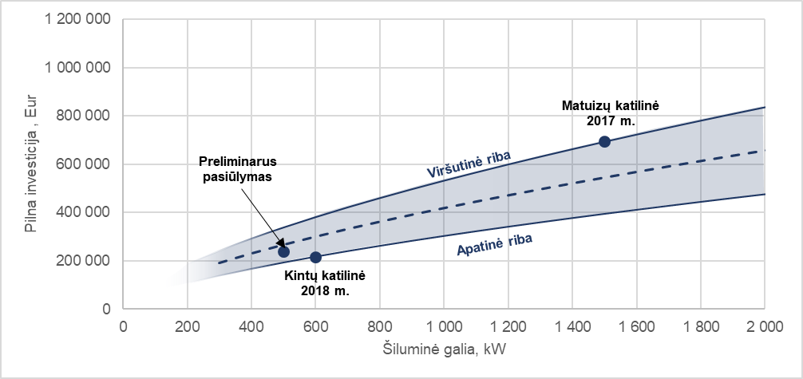
24 pav. Skaičiavimuose vertinama investicija į automatizuoto biokuro katilo technologiją
Tačiau iš kitos pusės, mažesnės galios automatizuotas biokuro katilas turės deginti šiek tiek kokybiškesnį ir sausesnį kurą. Pats katilas būtų įrengiamas be kondensacinio dūmų ekonomaizerio, todėl nukentėtų jo efektyvumas. Skaičiavimuose vertinama, kad vidutinis katilo veikimo efektyvumas sieks 85-90 proc., priklausomai nuo katilo galios, tačiau nevertinamas galimas biokuro kainos augimas dėl kokybiškesnio kuro poreikio. Didžiąją dalimi toks sprendimas priimtas, nes Baltpool biokuro birža nesuteikia plačių galimybių rinktis kuro parametrus perkant SM2 kurą.
Taip pat reiktų atkreipti dėmesį ir į mažesnės nei 500 kW galios biokuro katilų prieinamumą rinkoje, kadangi šiuo metu Lietuvoje, tokios mažos galios automatizuotų biokuro katilų nėra įrengta.

Šilumos ūkio plėtros planavimas
Atliekant alternatyvų vertinimą, naudojamos 1 ir 2 skyriuose pateiktos prielaidos. Vertinimo rezultatų apibendrinimas pateikiamas tolesniuose skyriuose, o su detaliais analizės rezultatais kiekvienai vertinamai sistemai galima susipažinti MS Excel prieduose.
Pateikiamas investicijų dydis nustatytas pagal 2.2 skyriuje priimtas prielaidas, įvertinant įvairiuose šaltiniuose ir Lietuvoje faktiškai įgyvendintų projektų duomenis, juos vertinant šios dienos kainomis, tačiau vis tiek vertinamas turėtų būti apytikslis ir šioje planavimo stadijoje priimtina investicijų paklaida gali siekti nuo -30 proc. iki 50 proc.
Technologijų vertinime pateikti parametrai (galios, efektyvumas, nusikrovimo ribos ir kt.) yra parinkti pagal rinkoje veikiančių analogiškų įrenginių parametrus ir turėtų būti suprantami kaip rekomendaciniai, o Bendrovė ruošdamasi projektų įgyvendinimui šiuos rodiklius gali tikslinti galimybių studijų rengimo fazėse, atlikdama rinkos tyrimus ar pan. Rekomenduojamos galios gali būti tikslinamos pagal tai, kokias įrenginių konfigūracijas įgyvendinimo metu siūlo tiekėjai, užtikrinant didžiausią tiekėjų konkurenciją.
Visais atvejais atsižvelgiama į tai, kad NENS keliamas tikslas iki 2030 m. pasiekti 90 % iš AEI ir/arba vietinių energijos išteklių centralizuotai tiekiamos šilumos balanse, o prioritetinėmis laikomos investicijos, kurios leidžia greičiausią AEI naudojimo padidinimą šilumos gamyboje.
Šio darbo apimtyje, kalbant apie šilumos siurblio technologijos diegimo tikslingumą, rekomenduojama vertinti nepanaudotų gamtinių dujų (ar kito iškastinio kuro) kiekį arba šio kuro kiekį balanse po projekto įgyvendinimo, kadangi tai tiksliau atspindi technologijos poveikį iškastinio kuro mažinimui, ypač žinant nacionalinius tikslus didinti AEI dalį vietinės elektros energijos gamyboje, ko pasėkoje minėtas CO2 taršos faktorius gali būti reikšmingai sumažintas.

Šilumos tiekimo sistemos plėtros ir modernizavimo planas
Skyriuje nagrinėjamos šilumos tiekimo sistemos plėtros perspektyvinės zonos, šilumos tiekimo sistemos plėtrai planuojamos investicijos, įgyvendinimo terminai ir finansavimo šaltiniai.
Investicijos į tinklus, plane yra vertinamos keliais scenarijais:
- Reguliarios investicijos – tai investicijos į šilumos tiekimo trasas, kurios pagal amžių ir fizinę būklę jau yra nusidėvėję, modernizavimas vykdomas, kad būtų išlaikomas stabiliai veikiantis CŠT tinklas;
- Naujiems vartotojams prijungti reikiamos investicijos;

Reguliarios investicijos į tinklus
Kaip pateikta ankstesniuose skyriuose, šiuo metu bendrovė yra atnaujinusi apie 55 proc. šilumos tiekimo tinklų. Remiantis Sistelos kainynu, vertinama, kad visiškas senojo tipo tinklų pakeitimas naujais, bekanaliais vamzdynais galėtų pareikalauti apie 6 347 tūkst. Eur investicijos. T.y. per ateinančius 20 metų reikėtų atlikti bent 318 tūkst. Eur/metus investiciją pakeičiant apie 1 kms tinklų.
Detali tinklų keitimo suvestinė pateikta 5 lentelėje.

5 lentelė. Kretingos šilumos tinklų rekonstrukcijos kainos ir rezultatai
CŠT sistemos pavadinimas | Faktiniai šilumos energijos nuostoliai, MWh | Skaičiuotini šilumos nuostoliai, MWh | Faktiniai šilumos energijos nuostoliai, % | Nuostolių sumažėjimas, MWh | Reikalinga investicija pakeisti senus CŠT tinklus, Eur | Sutaupomi nuostoliai, Eur/MWh
Kretingos CŠT1 sistema | 5 264,30 | 5 984,00 | 16,67% | 937 | 4 554 794 | 4 859
Salantų CŠT1 sistema | 271,83 | 193,50 | 18,43% | 106 | 298 234 | 2 802
Salantų CŠT2 sistema | 541,44 | 245,00 | 43,17% | 398 | 540 000 | 1 355
Kretingos CŠT2 sistema | 214,54 | 270,00 | 14,01% | 16 | 392 928 | 24 959
Vydmantų CŠT sistema | 152,30 | 129,90 | 18,19% | 42 | 147 173 | 3 530
Kretingos CŠT3 sistema | 67,82 | 27,80 | 8,00% | 0 | 0 | -
Kretingos CŠT4 sistema | 41,34 | 24,00 | 8,24% | 0 | 0 | -
Darbėnų CŠT sistema | 199,02 | 70,40 | 27,66% | 134 | 29 712 | 222
Grūšlaukės CŠT sistema | 52,46 | 70,30 | 33,67% | 8 | 173 201 | 22 482
Jokūbavo CŠT sistema | 45,94 | 18,20 | 15,76% | 34 | 18 935 | 563
Rūdaičių CŠT sistema | 22,89 | 27,70 | 8,83% | 0,00 | 0 | -
Kūlupėnų CŠT sistema | 20,24 | 13,70 | 6,39% | 7 | 25 390 | 3 505
Kartenos CŠT sistema | 93,23 | 45,90 | 13,11% | 82 | 92 091 | 1 127
Salantų CŠT3 sistema | 7,73 | 2,50 | 3,89% | 0 | 0 | -
Salantų CŠT4 sistema | 1,51 | 1,70 | 2,67% | 0 | 0 | -
Iš viso: | 6 996,58 | 7 124,60 | 17,18% | 1 724 | 6 326 434 | 3 669

Iš lentelėje pateiktų duomenų, matoma, kad bendrovės pateikti faktiniai 2022 metų šilumos energijos nuostoliai tinkluose neatitinka skaičiuotinų. Tokius neatitikimus gali sąlygoti prastesnė tinklų būklė nei priimta įprastinėse prielaidose arba netikslūs faktiniai duomenys. Visgi, toliau nagrinėjant įmonės eksploatuojamus šilumos tinklus, remiamasi pateiktais faktiniais duomenimis.
Nagrinėjant rekonstruojamų trasų rezultatus ir darant prielaidą, kad faktiniai šilumos tinklų nuostoliai yra tikslūs, išryškėja bendrovės CŠT sistemos, kurių rekonstrukcijoms turėtų būti teikiamas prioritetas, o kurių rekonstrukciją reiktų atidėti. Rezultatai rodo, kad rekonstravus Darbėnų ir Jokūbavo CŠT sistemas nuostolių sumažinimas 1 MWh/metus kainuos mažiausiai, atitinkamai 222 Eur/MWh ir 563 Eur/MWh. Toliau eilės tvarka reiktų rekonstruoti Kartenos, Salantų, Kūlupėnų, Vydmantų ir Kretingos CŠT1 sistemas.
Tuo tarpu CŠT tinklų rekonstrukcijas Kretingos CŠT2 ir Grūšlaukės CŠT sistemoje reiktų vertinti atskirai, kadangi jų skaičiuojamoji nauda yra labai maža.
Kretingos CŠT2 sistemos tinklų atveju faktiniai šilumos energijos nuostoliai yra ir taip artimi rekonstruotų trasų vertėms. Tuo tarpu Grūšlaukės CŠT sistema, kurią sudaro 504 metrų trasų ruožas aptarnauja tik 2 pastatus ir yra gerokai per didelė, todėl siekiant sumažinti šioje sistemoje patiriamus nuostolius, rekomenduojama svarstyti tokio tinklo reikalingumą ir viename iš pastatų įrengti atskirą šilumos energijos šaltinį.
Visas šias investicijas į šilumos tiekimo tinklų rekonstrukciją galima sumažinti, kadangi seni vamzdynai ir magistralės buvo projektuojamos sovietmečiu esant didesniam šilumos energijos poreikiui. Dabartiniame laikotarpyje, CŠT tinklai neretai yra praradę stambius vartotojus, o augant daugiabučių rekonstrukcijos tempams tinklų šilumos energijos poreikis mažėja. Todėl prieš atliekant rekonstrukcijas, būtina valdomoms CŠT sistemoms atlikti hidraulinį tinklų skaičiavimą, vamzdynų skersmenų optimizavimą ir tinklo konfigūracijos keitimo analizę. Remiantis praktika, atlikus tokius skaičiavimus galima tikėtis apie 30 proc. investicijos į rekonstruojamas trasas sumažėjimo. Taip pat optimizavus ir sumažinus vamzdynų skersmenis, būtų patiriami ir mažesni nuostoliai tinkluose.

Inžinerinės infrastruktūros valdymas ir situacijos suvokimas
Siekiant padidinti valdomos inžinerinės infrastruktūros patikimumą ir palengvinti jos valdymą, su jos priežiūra ir aptarnavimu susijusių procesų bei veiksmų planavimą, rekomenduojama įmonėje vystyti inžinerinių turto vienetų skaitmenizavimą ir jų gyvavimo ciklo palaikymą vieningoje sistemoje.
Turto vienetų inventorizacija, jų lokacijos žinojimas ir tarpusavio sąsaja, yra daugiau nei tinklo dokumentavimas. Tai įrankis, suteikiantis galimybę sukurti tinklo „skaitmeninio dvynio“ modelį, kuris leidžia efektyviai analizuoti būklę ir atlikti veiksmus kiekviename turto gyvavimo ciklo etape. Infrastruktūros gyvavimo ciklas ir su juo susiję procesai pateikiami 25 paveiksle.
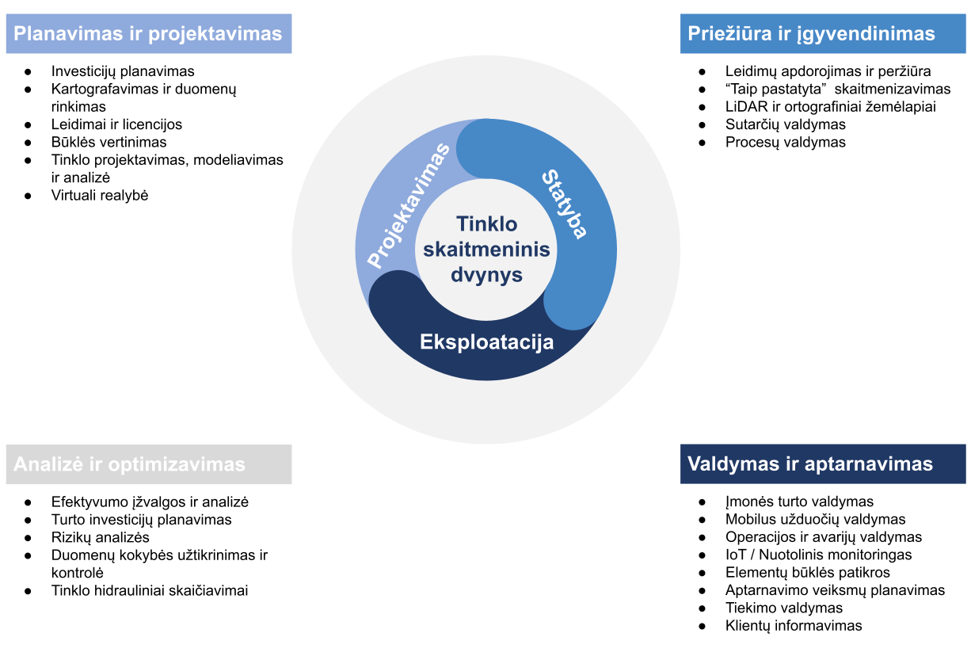
25 pav. Tinklo gyvavimo ciklas ir procesai
Planavimas ir projektavimas
Tvarus tinklo duomenų modelis pasitarnauja jau naujų inžinerinių tinklų planavimo ir projektavimo stadijoje. Kokybiškų turto objektų duomenų visuma įgalina analizes, kurių metu identifikuojami prasčiausi ar didžiausią riziką keliantys tinklo objektai. Tinklo skaitmeninis dvynys leidžia įsivertinti ir simuliuoti alternatyvius sprendimo būdus iš techninės, ekonominės ir patikimumo pusės.
Tinklo hidraulinio modelio skaičiavimo galimybė vienoje sistemoje yra taip pat didelis privalumas, kuris leidžia greitai ir tiksliai įsivertinti kelis galimos plėtros modelius, vertinti žematemperatūrės plėtros galimybes ir naudas, optimizuoti išlaidas, valdomo turto vertę, patikimumą ir darnumą.
Inžinerija ir statyba
Vieninga, GIS pagrindu veikianti, turto valdymo sistema leidžia ne tik panaudoti geografinius duomenis infrastruktūros projektavimui, bet ir suteikti informaciją visose projekto stadijose. Baigus tinklų statybos darbus, projekto metu atlikti pokyčiai gali būti dokumentuojami naudojant GPS sprendimus.
Valdymas ir aptarnavimas
Tikslus turto objektų dokumentavimas įgalina turto valdymo ir priežiūros/aptarnavimo procesus. Aptarnavimo duomenų pildymas turto elementams ilgainiui leidžia suvokti realią valdomo turto būklę. Paprastai turto aptarnavimo procesas susideda iš kelių lygių, kurie priklauso nuo turimų duomenų apie įmonės valdomo turtą kiekį ir kokybę. Aptarnavimo procesų lygiai pateikiami 26 paveiksle.
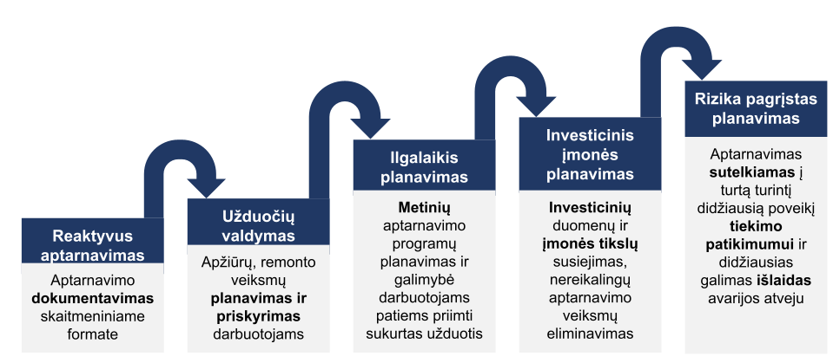
26 pav. Aptarnavimo procesų lygiai
Pirminiai valdomos inžinerinės infrastruktūros aptarnavimo etapai susideda iš paprasto dokumentavimo apie jau atliktus veiksmus. Kitaip sakant, tai sudaro informacija, kuri gaunama reaguojant į gedimus tinkle, juos pašalinant ir dokumentuojant atliktus veiksmus. Kitas aptarnavimo proceso lygmuo yra toks, kuriame jau yra planuojamos ir priskiriamos konkrečios užduotys brigadoms. Trečiajame lygmenyje prisideda ir laiko dedamoji, kurioje išsikeliami metiniai įmonės aptarnavimo programos tikslai. Tai padeda periodiškai atlikti eksploatuojamų objektų apžiūras ir kaupti duomenis apie juos. Tolimesniuose etapuose įvertinamos ir racionaliausios investicijos į aptarnaujamus objektus bei rizika pagrįstas planavimas, kuriame įsivertinus įvairius veiksnius siekiama užkirsti kelią galimiems avarijų padariniams tinkle.
Analizė ir optimizavimas
Visus ciklo procesus, viso turto gyvavimo laikotarpiu turi apjungti analizių ir optimizavimų procesai. Vienas tokių, jau minėtas, tinklo hidraulinio modelio skaičiavimas, kuris įgalina ne tik geriau planuoti tinklų plėtrą, tačiau yra ir labai svarbus įrankis valdant tinklą.
Į GIS pagrindu veikiančią turto valdymo sistemą integruotas hidraulinio skaičiavimo modulis įgalina tinklo valdytojus analizuoti tinklą ir parinkti racionaliausias šilumos tiekimo schemas. Taip pat avarijos atveju darbuotojai lengvai ir greitai gali pasitikrinti, kurie vartotojai bus atjungti izoliavus avarijos ruožą ir kaip tai paveiks kitus tinklo vartotojus. Tokiu būdu sistema leidžia iš anksto pasiruošti avarinėms situacijoms ir parengti veiksmų planą minimizuojant šilumos tiekimo sutrikdymo tikimybę vartotojams.
Geroji praktika rodo, jog tvarus infrastruktūros skaitmenizavimas ir turto valdymas elemento gyvavimo laikotarpiu leidžia optimizuoti investicijas, gerinti tiekiamų paslaugų kokybę ir sumažinti patiriamus nuostolius, gerina bendrovės specialistų reakcijos laiką ir užtikrina savalaikį klientų informavimą bei sumažina darbuotojų darbo krūvį ir padaro jį efektyvesniu.

Naujų vartotojų prijungimas pagal pateiktą informaciją

Žemaitės al. 1 Prijungimas prie CŠT
Planuojamas VšĮ Kretingos ligoninės prijungimas prie miesto centralizuotų šilumos tiekimo tinklų nuo katilinės Nr. 2 magistralinių tinklų, preliminari prijungimo schema 1 pav.. Prijungiamą objektą sudaro 2 pastatai, kuriuose veiklą vykdo VšĮ Kretingos ligoninė ir Kretingos pirminės sveikatos priežiūros centras.
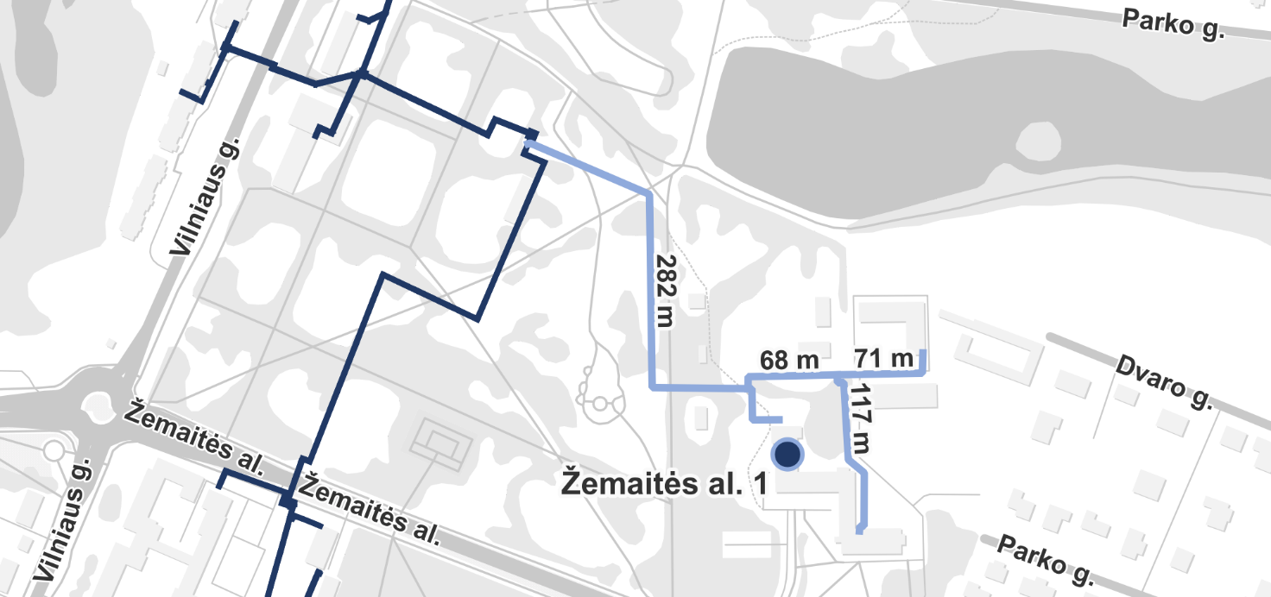
27 pav. Preliminari Žemaitės al. 1 Prijungimo prie CŠT trasuotė
Prisijungiama nuo magistralinių vamzdžių 2xd200 mm (nekanaliniai tinklai). Lauko šilumos tinklai klojami nekanaliniu būdu, gamykloje izoliuotais vamzdžiais, kurių diametras 2D 114,3/200 mm, ilgis ~ 405 m ir 2D 60,3/125 mm ilgis ~ 110 m su gedimo kontrolės sistema. Bendras šilumos poreikis ~ 900 kW.
Bendras tinklų ilgis ~515 m.
Planuojama investicijos vertė – 250 000 Eur.

Žalioji g. 10 Prijungimas prie CŠT
Patvirtinta investicija – “Naujų vartotojų prijungimas Žalioji g. 10, Kretinga”. Pasikeitus NT vystytojui keičiami projekto sprendiniai.
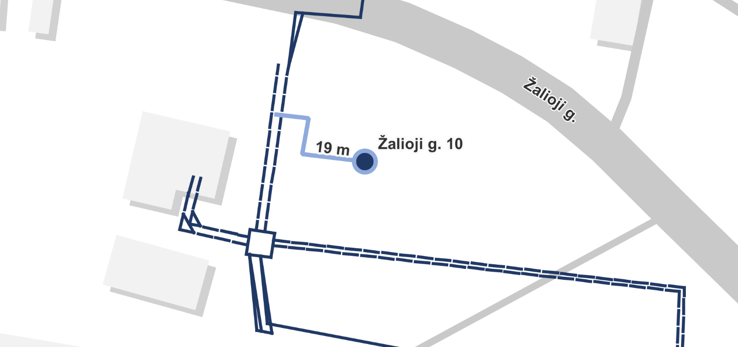
28 pav. Preliminari Žalioji g. 10 Prijungimo prie CŠT trasuotė
Vertinama, kad tokiam objektui reikės pakloti apie 19 m naujų trasų, o preliminari investicija galėtų siekti apie 8 tūkst. Eur.

Žemaičių g. 3 Prijungimas prie CŠT
Patvirtinta investicija – „Prekybos pastato su viešbučio patalpomis, Žemaičių g. 3, Kretinga prijungimas prie CŠT“. Šildomas plotas ~1000 m².
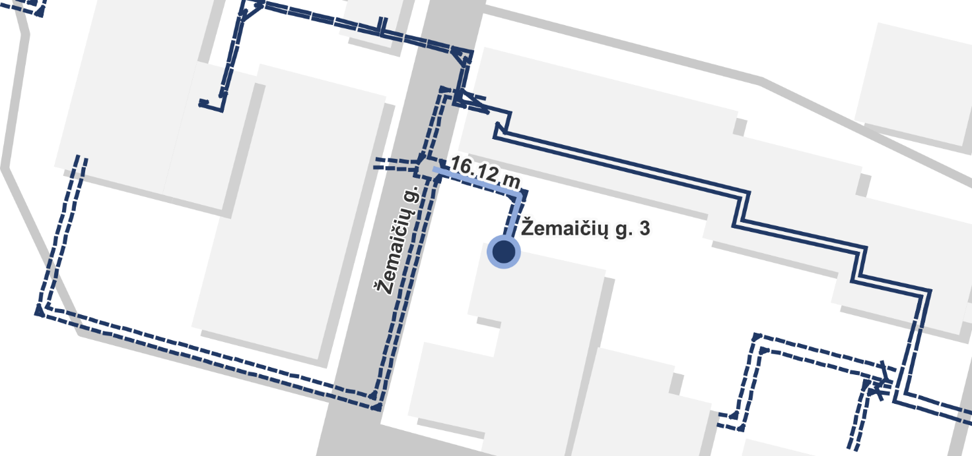
29 pav. Preliminari Žemaičių g. 3 Prijungimo prie CŠT trasuotė
Vertinama, kad tokiam objektui reikės pakloti apie 16 m naujų trasų, o preliminari investicija galėtų siekti apie 7 tūkst. Eur.

Laisvės g. 30 Prijungimas prie CŠT
Išduotos techninės sąlygos pastato Laisvės g. 30, Kretinga prijungimui prie CŠT. Planuojamas butų skaičius 48 vnt., šildomas plotas virš 2000 m².
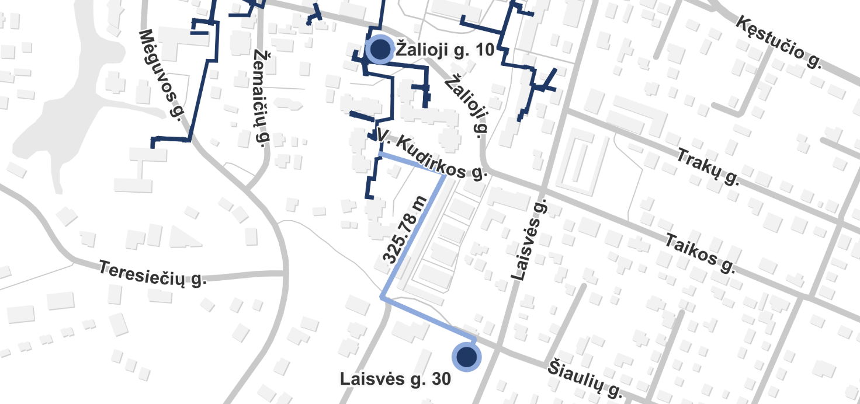
30 pav. Preliminari Laisvės g. 30 Prijungimo prie CŠT trasuotė
Vertinama, kad tokiam objektui reikės pakloti apie 326 m naujų trasų, o preliminari investicija galėtų siekti apie 140 tūkst. Eur. Verta pastebėti, kad ši investicija yra gana didelė ir siekiant, kad ji nedidintų šilumos energijos kainos galutiniam vartotojui, tokio objekto šilumos energijos poreikis turėtų siekti apie 270 MWh/metus.

J. K. Chodkevičiaus g. 31 Prijungimas prie CŠT
Planuojama naujo vartotojo prijungimas J.K Chodkevičiaus g. 31, Kretinga. Šildomas plotas apie 600 m².
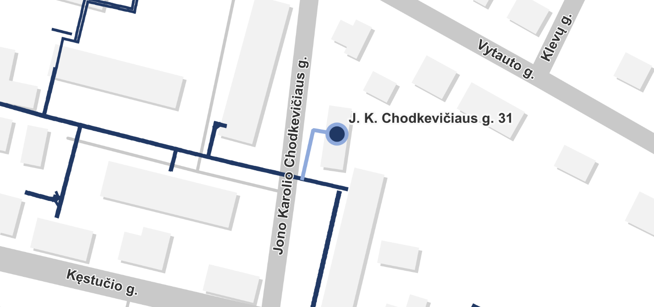
31 pav. Preliminari J. K. Chodkevičiaus 31 Prijungimo prie CŠT trasuotė
Vertinama, kad tokiam objektui reikės pakloti apie 24 m naujų trasų, o preliminari investicija galėtų siekti apie 10 tūkst. Eur.

Šilumos gamybos įrenginių alternatyvų vertinimas
Šiame skyriuje nagrinėjamos alternatyvios skirtos sumažinti arba visiškai atsisakyti gamtinio kuro katilinių balanse. Taip pat nagrinėjamos ir kitos katilinės, kurių šilumos gamybos įrenginių techninis gyvavimo laikas artėja prie pabaigos.

Kretingos CŠT1 sistema (Katilinė Nr. 2)

Esama situacija
Tai pagrindinė Kretingos miesto katilinė, kuri šilumos energiją tiekią į pagrindinį Kretingos miesto CŠT tinklą ir aptarnauja 164 pastatus. Pati katilinė yra rytinėje Kretingos miesto dalyje Melioratorių g. 10. Katilinėje iš viso yra įrengti 6 katilai ir 1 dūmų kondensacinis ekonomaizeris. Visą miesto šilumos energiją užtikrina 4 biokuro skiedras deginantys katilai, kurių suminė galia yra kartu su DKE sudaro 19,5 MW.
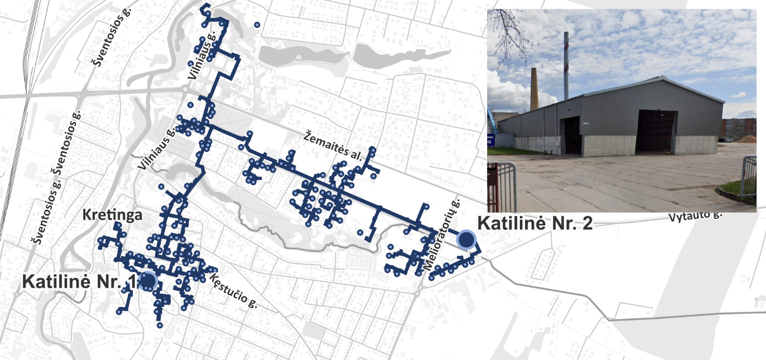
32 pav. Katilinė Nr. 2 ir šiluma aprūpinami pastatai
Didžioji dalis katilinės aprūpinamų pastatų yra nerenovuoti, todėl numatoma, kad ateityje šilumos energijos poreikis mažės. Verta paminėti, kad Kretingos miesto CŠT sistemoje, yra numatoma potenciali vartotojų plėtra, kuri aprašyta 1.3 skyriuje.
Šiuo metu katilinėje pagaminama 31 573 MWh/metus šilumos energijos, iš kurių 26 309 MWh/metus yra realizuojama, likęs šilumos kiekis yra patiriamas kaip nuostoliai tinkle.
Katilinės šilumos gamybos efektyvumas vertinant žemutinį šilumingumą siekia 83 proc. Tai yra gana įprastas rodiklis vertinant paprastas biokuro katilines, tačiau vertinant, kad katilinėje yra 2,2 MW DKE, ši vertė 2022 metais atrodo nerealiai maža. Vertinant 2020 metų šilumos gamybos duomenis, ši vertė yra gerokai didesnė – 91 proc. Vertinant šiuos duomenis galima daryti išvadą, kad pastaraisiais metais teorinė pirminės kuro energijos dalis yra prarandama. To pagrindinės priežastys gali būti:
- Prasta ir nurodytų parametrų neatitinkanti kuro kokybė;
- Dideli šilumos energijos nuostoliai su degimo produktais;
- Žemas biokuro katilų galios išnaudojimas.
Remiantis tuo, kad 2020 metais Katilinės Nr. 2 NVK buvo aukštesnis, yra galimos dvi tokio NVK sumažėjimo priežastys:
- Netinkamai veikiantis DKE įrenginys;
- Prasta ir nurodytų parametrų neatitinkanti kuro kokybė;
Dėl šios priežasties, tolimesniuose skyriuose, alternatyvas nagrinėjamuose skyriuose vertinama, kad metinis katilinės NVK siekia 91 proc.
Konsultuojantis su įmonės specialistais, buvo išsiaiškinta, kad DKE veikia tikslingai ir šildymo sezono metu dūmai yra atvėsinami iki 45 – 56 °C.
Katilinės gaminamos šilumos energijos 2022 metų sumodeliuotas poreikio grafikas ir bazinių katilų galios pateikiamos 33 paveiksle.
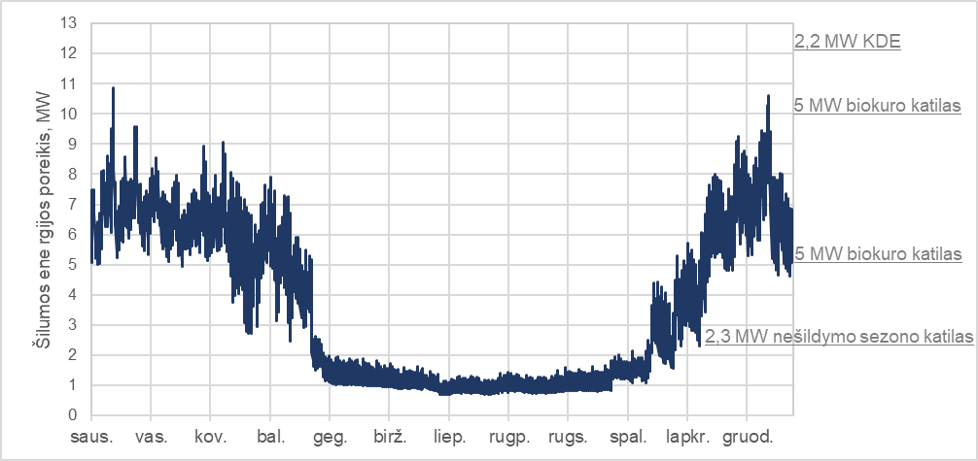
33 pav. Katilinės Nr. 2 šilumos poreikio grafikas
Vertinama, kad katilinės aptarnaujamo tinklo šilumos energijos poreikis žiemą pasiekia 10,87 MW, o vasarą, kuomet šiluma gaminama tik karšto vandens ruošimui ir cirkuliacijai užtikrinti, tinklo šilumos energijos poreikis sumažėja iki maždaug 1-2 MW.

Elektrostatinio filtro statybos tikslingumo vertinimas
Katilinėje Nr. 2 prie katilų yra įrengti bateriniai ciklonai ir bendras dūmų kondensacinis ekonomaizeris.
Dūmų kanalai, po multiciklonų susijungia į bendrą kanalą ir tuomet keliauja į DKE arba apėjimo kanalu tiesiai į kaminą. Apėjimo kanalas naudojamas katilų užkūrimo metu, vykdant DKE valymus ar kitais neplanuotais atvejais.
Biokuro katilų dūmų schemoje pirmiausia dūmai iki 95-97% išvalomi multiciklonuose, po to patenka į kondensacinį ekonomaizerį, kur drėkinami ir kietųjų dalelių kiekis išeinančiuose dūmuose sumažinamas iki <20mg/Nm³. Susidaręs kietosiomis dalelėmis užterštas kondensatas yra valomas, nusodinant kietąsias daleles.
Biokuro katiluose degimo proceso metu susidaro kietosios dalelės (nesudegęs kuras, pelenai). Su dūmų srautu kietosios dalelės išnešamos iš katilo ir keliauja dūmų kanalu. Su kiekvienu dūmų valymo įrenginiu šių dalelių kiekis dūmuose mažėja iki minimalios reikšmės, kol pasiekia kaminą.
Remiantis ankstiniame skyriuje pateiktais duomenimis, katilinės metiniai NVK rodikliai neatitinka teorinių skaičiavimų. To priežastis gali būti jau įvardinta prasta kuro kokybė, arba netinkamomis sąlygomis eksploatuojamas DKE. Teorinio katilinės NVK priklausomybė nuo atvėsinamų dūmų temperatūros pateikiama 34 paveiksle.
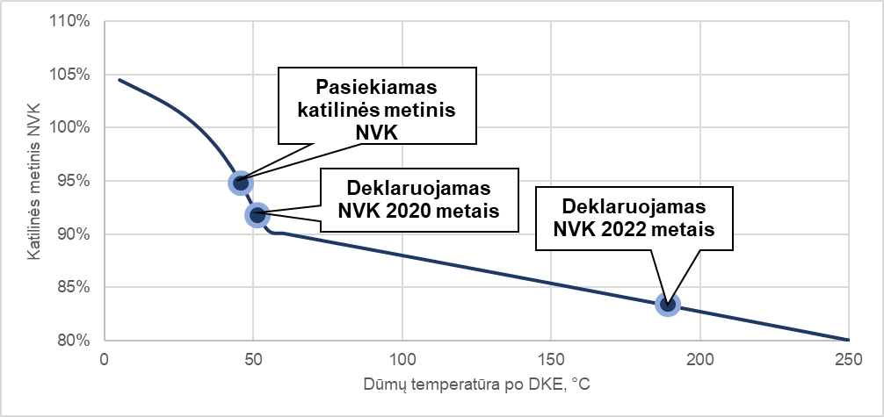
34 pav. Katilinės Nr. 2 metinis šilumos gamybos efektyvumas (Kuro drėgnumas 40 proc.)
Iš grafiko matyti, kad net ir įvertinant vasarą mažiau išnaudojamą DKE, katilinės teorinis našumas turėtų būti didesnis. Tam, kad DKE veiktų tikslingai, yra reikalingas pastovus parametrų stebėjimas ir profilaktiniai valymai.
Šioje alternatyvoje, vertinama, kad elektrostatinio filtro įrengimas katilinėje padėtų išvengti DKE užsinešimo degimo produktais ir pakeltų bendrą katilinės NVK apie 3,4 proc. Ir taip sutaupytų apie 1 250 MWh per metus.

Šilumos siurblio technologijos įvertinimas
Katilinės Nr. 2 atveju svarstoma galimybė įrengti šilumos siurblio technologiją pagal schemą, kai šilumos siurblys pilnai aprūpina nešildymo sezono šilumos energijos poreikį ir dirba tol, kol lauko oro temperatūra nenusileidžia iki žemiau nei 7°C. Numatoma, kad esant žemesnei temperatūrai, įrengiamas šilumos siurblys persijungtų į režimą, kai šiluma atgaunama ne iš aplinkos oro, bet iš biokuro katilų degimo produktų. Šiam tikslui pasiekti, šalia esamo KDE reikės įrengti papildomą antro laipsnio dūmų kondensacinį ekonomaizerį, kuris papildomai vėsintų degimo produktus iki maždaug 20 °C. Tokio šilumos siurblio techninės charakteristikos pateikiamos 6 lentelėje.

6 lentelė. Katilinės NR. 2 parenkamo šilumos siurblio techninės charakteristikos
Rodiklis | Reikšmė
Šilumos siurblio instaliuota galia (šiluminė) | 2 000 kW
Reikalinga elektros įvado galia | 645 kW
Antro laipsnio dūmų kondensacinio ekonomaizerio galia | 1 785 kW
Numatoma šilumos gamyba (iš aplinkos oro) | 6 523 MWh/metus
Numatoma šilumos gamyba (iš degimo produktų) | 4 603,6 MWh/metus
Elektros energija sunaudojama gaminant šilumą | 2 749,5 MWh/metus
Papildomos elektros energijos sąnaudos defrostacijai | 0 MWh/metus
Numatomas šilumos siurblio darbo efektyvumas (COP) | 4,05
Dėka numatyto dydžio šilumos siurblio veikimo bus sutaupoma apie 12 558 MWh/metus pirminės biokuro skiedros energijos, o šilumos siurbliu bus užtikrinama apie 35 proc. viso tinklo šilumos poreikio bei visas vasaros poreikis.
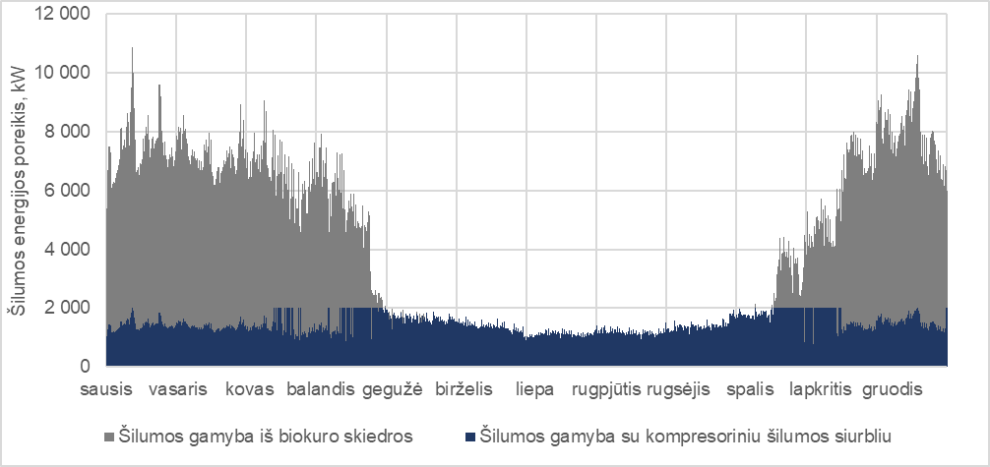
35 pav. Katilinės Nr. 2 šilumos gamybos grafikas įrengus šilumos siurblį
Numatoma, kad šilumos siurblys gebės pasiekti 65 °C temperatūrą vasaros metu, todėl visas vasaros karšto vandens ir cirkuliacijos poreikis bus pagaminamas naudojant šilumos siurblį. Taip bus sutaupomi esami vasarinio katilo kintami ir pastovūs eksploatacijos kaštai ir 4 etatų 5 mėnesių personalo atlyginimai.
Norint įrengti tokios galios šilumos siurblį, turi būti nagrinėjama galimybė didinti katilinės įvado galią. Skaičiuojama, kad nagrinėjamam šilumos siurbliui reikalingas 645 kW įvadas. Kadangi, katilinė yra prijungta prie vidutinės įtampos tinklų, numatoma, kad naujo kabelio tiesti nereikės, o ESO galios didinimo kaina gali kainuoti apie 26 941 Eur.

Automatizuoto biokuro katilo vertinimas
Vertinant automatizuoto biokuro katilo technologiją, vertinama tokia katilo galia, kuri užtikrintų visą šilumos energijos poreikį vasarą ir pakeistų seną katilą automatizuotu.
Skaičiuojama, kad kaip ir kompresorinio šilumos siurblio atveju, užtektų 2 MW automatizuoto biokuro skiedros katilo, kuris vasarą galėtų dirbti be budinčio personalo.
Skaičiavimo metu daroma prielaida, kad 2 MW automatizuotas biokuro katilas bus mažesnės galios nei esamas, todėl bus efektyvesnis, iki 90 proc. NVK.
Parenkamo biokuro skiedra kūrenamo automatizuoto katilo techninės charakteristikos ir numatomos gamybos apimtys pateikiamos 7 lentelėje.

7 lentelė. Katilinės NR. 2 parenkamo skiedra kūrenamo katilo techninės charakteristikos
Rodiklis | Reikšmė
Skiedra kūrenamo katilo galia (nešildymo sezonas) | 2 000 kW
Šiltnamio efektą sukeliančių dujų emisijų sutaupymas | 50 tCO2/metus
Biokuro skiedros poreikio sumažėjimas | 1 508 MWh/metus

Vertinama, kad toks katilas dirbtų tik vasarą, o prasidėjus šildymo sezonui nebūtų naudojamas.
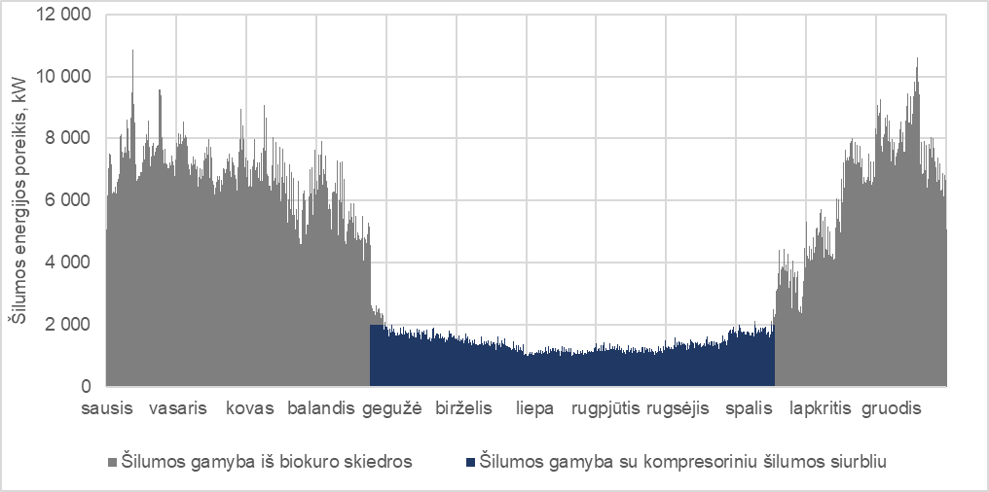
36 pav. Katilinės Nr. 2 šilumos gamybos grafikas automatizuotą biokuro katilą

Techninis ekonominis technologijų vertinimas
Įvertinus šiame skyriuje pateiktą informaciją ir ankstesniuose skyriuose sudarytas prielaidas, atliekamas techninis ekonominis technologijų įvertinimas.
Rezultatų suvestinė pateikiama 8 lentelėje.

8 lentelė. Katilinės Nr. 2 alternatyvų techninio ekonominio vertinimo suvestinė
Rodiklis | Šilumos siurblio įrengimas | Automatizuoto biokuro katilo įrengimas | Elektrostatinio filtro įrengimas
Numatoma pradine investicija į šilumos siurblį | 2 432 948 Eur
Investicija į II laipsnio DKE | 458 641 Eur
Investicija į galios didinimą | 26 941 Eur
Investicija į vasarinį automatizuotą biokuro katilą |  | 982 208 Eur
Investicija į Eletrostatinį filtrą |  |  | 599 230 Eur
Visa pradinė investicija | 2 918 530 Eur | 982 208 Eur | 599 230 Eur
Sąnaudos elektros energijai įsigyti | -224 660 Eur/metus
Elektros energijos galios mokestis | -23 234 Eur/metus
Sąnaudų biokuro skiedrom įsigyti pokytis | 326 515 Eur/metus | 39 227 Eur/metus | 32 501 Eur/metus
Sąnaudų atlyginimams pokytis | 39 022 Eur/metus | 29 267 Eur/metus
Sąnaudų biokuro katilo eksploatacijai pokytis | 17 490 Eur/metus
Eksploatacinės šilumos siurblio sąnaudos | -34 483 Eur/metus
Eksploatacinės Elektrostatinio filtro sąnaudos |  |  | -3 585 Eur/metus
Amortizaciniai atskaitymai (pirmi projekto metai) | -182 408 Eur/metus | -61 388 Eur/metus | -37 452 Eur/metus
Investicijų grąža (pirmi projekto metai) | -145 926 Eur/metus | -49 110 Eur/metus | -29 962 Eur/metus
Investicijos atsipirkimas komerciniu požiūriu | 24 metai | 13 metai | 18 metai
Įtaka šilumos gamybos kainai (pirmų 10 metų vidurkis) | 5,88 Eur/MWh | 0,67 Eur/MWh | 0,91 Eur/MWh
Įtaka šilumos gamybos kainai bendrovėje (pirmų 10 metų vidurkis) | 5,1 Eur/MWh | 0,59 Eur/MWh | 0,79 Eur/MWh

Iš pateiktų duomenų matyti, kad šiuo atveju visos alternatyvos didintų šilumos energijos kainą ir ekonominiu požiūriu nėra patrauklios.
37 paveiksle, pateikiama pasirinktų alternatyvų įtaka šilumos gamybos savikainai nagrinėjamoje sistemoje.
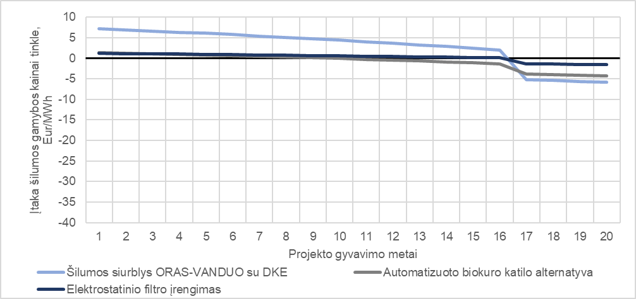
37 pav. Katilinės Nr. 2 technologinių alternatyvų įtaką šilumos gamybos kainai
Išvados
Potencialiai siekiant sumažinti katilinės taršą rekomenduojama sekti Katilinės DKE parametrus ir pasitvirtinus prielaidoms pateiktoms 4.1 skyriuje, užsitikrinus paramą, rekomenduojama svarstyti elektrostatinio filtro įsirengimą.
Esamų prielaidų aplinkoje, šilumos siurblio technologijos įrengimas Katilinėje Nr. 2, nors ir leistų sumažinti budinčio personalo kiekį nešildymo sezono metu ir pagerintų katilinės efektyvumą, nėra ekonomiškai naudinga ir didintų šilumos energijos kainą pagrindinio tinklo atžvilgiu.

Kretingos CŠT2 sistema (Katilinė Nr. 5)

Esama situacija
Ši katilinė aptarnauja 11 pastatų. Pati katilinė yra vakarinėje Kretingos miesto dalyje. Katilinėje yra įrengti 3 gamtinių dujų katilai. du iš jų, po 250 kW, yra įrengti 2020 metais ir yra naudojami kaip pagrindiniai šilumos gamybos šaltiniai. Tuo tarpu trečias katilas, 1,98 MW, yra įrengtas 1991 metais ir yra laikomas rezerve. Katilinės elektros įvado galia siekia 23 kW.
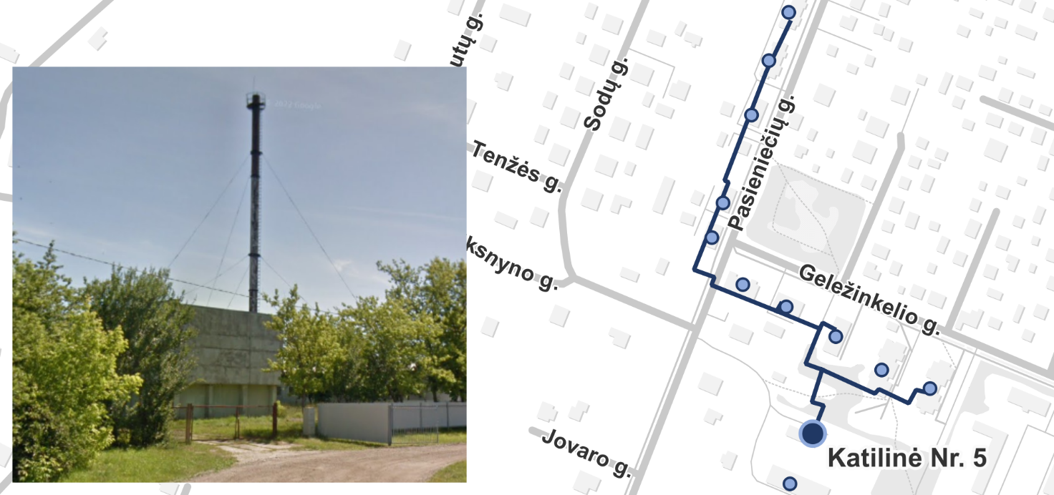
38 pav. Katilinė Nr. 5 ir šiluma aprūpinami pastatai
Didžioji dalis katilinės aprūpinamų pastatų yra nerenovuoti. Tuo pačiu papildomų vartotojų prijungimo galimybės yra ribotos. Todėl galima tikėtis, kad šios katilinės gamybos apimtys laikui bėgant mažės.
Šiuo metu katilinėje pagaminama 1 531 MWh/metus šilumos energijos, iš kurių 1 316 MWh/metus yra realizuojama, likęs šilumos kiekis yra patiriamas kaip nuostoliai tinkle.
Katilinės šilumos gamybos efektyvumas vertinant aukštutinį šilumingumą siekia 85 proc. Katilinės gaminamos šilumos energijos 2022 metų sumodeliuotas poreikio grafikas ir bazinių katilų galios pateikiamos 39 paveiksle.
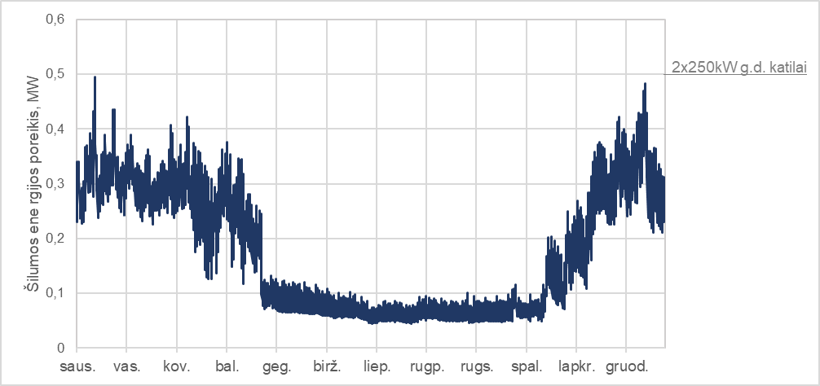
39 pav. Katilinės Nr. 5 šilumos poreikio grafikas
Vertinama, kad katilinės aptarnaujamo tinklo šilumos energijos poreikis žiemą pasiekia 500 kW, o vasarą, kuomet šiluma gaminama tik karšto vandens ruošimui ir cirkuliacijai užtikrinti, tinklo šilumos energijos poreikis sumažėja iki maždaug 100 kW.

Šilumos siurblio technologijos įvertinimas
Katilinės Nr. 5 atveju svarstoma galimybė įrengti šilumos siurblio technologiją pagal schemą, kai šilumos siurblys pilnai aprūpina nešildymo sezono šilumos energijos poreikį ir dirba tol, kol lauko oro temperatūra nenusileidžia iki žemiau nei 0°C. Numatoma, kad esant žemesnei lauko oro temperatūrai įsijungs esami gamtinių dujų katilai, o įrengiamas šilumos siurblys nebebus naudojamas. Tokio šilumos siurblio techninės charakteristikos pateikiamos 9 lentelėje.

9 lentelė. Katilinės NR. 5 parenkamo šilumos siurblio techninės charakteristikos
Rodiklis | Reikšmė
Šilumos siurblio instaliuota galia (šiluminė) | 133 kW
Reikalinga elektros įvado galia | 54 kW
Numatoma šilumos gamyba (iš aplinkos oro) | 769,5 MWh/metus
Elektros energija sunaudojama gaminant šilumą | 259,0 MWh/metus
Papildomos elektros energijos sąnaudos defrostacijai | 13,3 MWh/metus
Numatomas šilumos siurblio darbo efektyvumas (COP) | 2,83
Šiltnamio efektą sukeliančių dujų emisijų sutaupymas | 84,0 tCO2/metus
Dėka numatyto dydžio šilumos siurblio veikimo bus sutaupoma apie 901,7 MWh/metus pirminės gamtinių dujų energijos, o šilumos siurbliu bus užtikrinama apie 50 proc. viso tinklo šilumos poreikio.
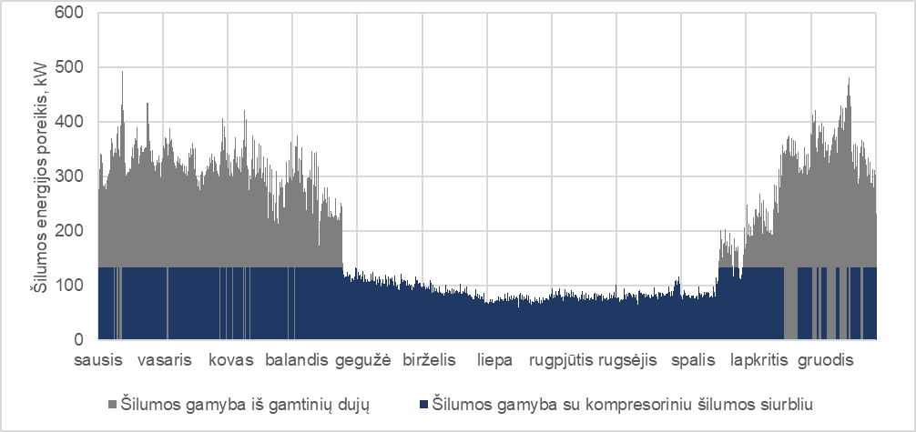
40 pav. Katilinės Nr. 5 šilumos gamybos grafikas įrengus šilumos siurblį
Numatoma, kad šilumos siurblys gebės pasiekti 65 °C temperatūrą vasaros metu, todėl visas vasaros karšto vandens ir cirkuliacijos poreikis bus pagaminamas naudojant šilumos siurblį.
Norint įrengti tokios galios šilumos siurblį, turi būti nagrinėjama galimybė didinti katilinės įvado galią. Skaičiuojama, kad nagrinėjamam šilumos siurbliui reikalingas 54 kW įvadas. Tuo atveju jeigu didinant įvado galią, reikės pakloti papildomą kabelį nuo artimiausios transformatorinės, jo ilgis siektų apie 80 m. Taikant tipinius ESO įkainius, numatoma, kad galios didinimo mokestis gali siekti 6 127 Eur (iš kurių išlaidos kabelio tiesimui sudarytų 1 812 Eur). Toks galios didinimo mokestis gali sudarytų tik mažą dalį pradinės investicijos.

Biokuro granulių katilo technologijos įvertinimas
Vertinant biokuro granulių katilo technologiją, skaičiuojama tokia katilo galia, kuri užtikrintų visą šilumos poreikį net ir esant projektinėms oro sąlygoms. Remiantis faktinio vartojimo duomenimis, norint patenkinti visą sistemos poreikį, reikia įrengti mažiausiai 494 kW galios biokuro granulių katilą. Tačiau įrengiant naują šilumos šaltinį reikia atsižvelgti į jo minimalų apkrovimą ir įsitikinti, kad jis galės veikti visame šilumos poreikio diapazone.
Skaičiuojama, kad tipinis biokuro granulėmis kūrenamas katilas gali nusikrauti iki 30 proc. nuo savo nominalios galios. Todėl įrengiant tik vieną granulėmis kūrenamą katilą kuris užtikrintų visą sistemos poreikį, jo apatinė nusikrovimo riba siektų 148 kW, o tokios gamybos apimtys viršija vasaros poreikį, todėl katilas negalėtų aprūpinti sistemos vasarą. Siekiant turėti pakankamą lankstumą, sistemoje reikėtų įrengti mažiausiai 2 katilus. Vieną vasarinį 114 kW galios ir vieną šildymo sezono 381 kW galios. Tokiu būdu žieminio katilo apatinė nusikrovimo riba atitiktų vasarinio katilo nominalią galią, o abudu katilai veikdami lygiagrečiai užtikrintų visą sistemos projektinį poreikį.
Įrengiant biokuro granulių katilinę, šalia pastato reikės įrengti apie 14,4 m³ dydžio biokuro granulių bunkerį, kurio talpos užteks, kad aprūpinti vartotojo nominalų šilumos poreikį 5 dienas iš eilės. Vasaros metu, kai šiluma tiekiama tik karšto vandens ruošimui ir cirkuliacijai, bunkerio talpos užteks 28 dienas nepertraukiamam katilinės darbui.
Parenkamų granulėmis kūrenamų katilų techninės charakteristikos ir numatomos gamybos apimtys pateikiamos 10 lentelėje.

10 lentelė. Katilinės NR. 5 parenkamo biokuro granulėmis kūrenamo katilo techninės charakteristikos
Rodiklis | Reikšmė
Granulėmis kūrenamo katilo galia (vasarinis) | 114 kW
Granulėmis kūrenamo katilo galia (šildymo sezonas) | 381 kW
Reikalingas bunkerio tūris | 14,4 m³
Šiltnamio efektą sukeliančių dujų emisijų sutaupymas | 326,7 tCO2/metus
Gamtinių dujų poreikio sumažėjimas | 1 794,1 MWh/metus

Kombinuotos alternatyvos vertinimas
Trečiajame variante įvertinama galimybė įsidiegti abi jau ankščiau minėtas technologijas. Šioje alternatyvoje šilumos siurblys taip pat parenkamas tik vasaros laikotarpiui ir daliai pereinamojo laikotarpio.
Visą likusį šilumos poreikį užtikrins biokuro granulių katilas. Kuris parenkamas tokio dydžio, kad galėtų užtikrinti visą tinklo poreikį net esant projektinei lauko oro temperatūrai.

11 lentelė. Katilinės NR. 5 kombinuotos alternatyvos techninės charakteristikos
Rodiklis | Reikšmė
Šilumos siurblio galia | 133 kW
Reikalinga elektros įvado galia | 54 kW
Numatomas šilumos siurblio darbo efektyvumas (COP) | 2,83
Granulėmis kūrenamo katilo galia (mažesniojo) | 114 kW
Granulėmis kūrenamo katilo galia (didesniojo) | 381 kW
Reikalingas bunkerio tūris | 14,4 m³
Šiltnamio efektą sukeliančių dujų emisijų sutaupymas | 255,5 tCO2/metus
Gamtinių dujų poreikio sumažėjimas | 1 794,1 MWh/metus
Parinktos galios įrenginių sumodeliuotas gamybos grafikas pateikiamas 41 paveiksle.
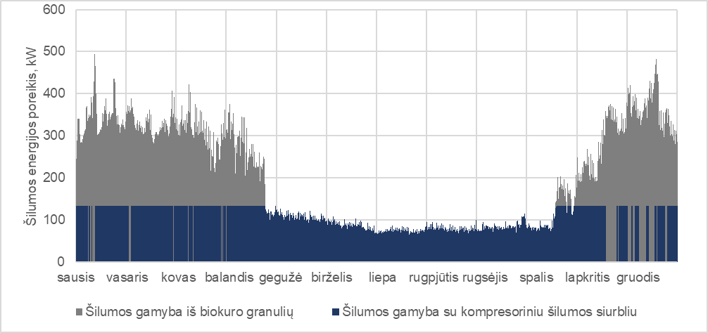
41 pav. Katilinės Nr. 5 šilumos gamybos grafikas įrengus šilumos ir granulinius katilus
Įgyvendinus tokią technologijų kombinaciją, visą vasaros sezono poreikį dengtų šilumos siurblys, tuo tarpu šildymo sezono metu, didžiąją dalį šilumos gamintų biokuro granulėmis kūrenamas katilas.

Techninis ekonominis technologijų vertinimas
Įvertinus šiame skyriuje pateiktą informaciją ir ankstesniuose skyriuose sudarytas prielaidas, atliekamas techninis ekonominis technologijų įvertinimas. Rezultatų suvestinė pateikiama 12 lentelėje.

12 lentelė. Katilinės Nr. 5 alternatyvų techninio ekonominio vertinimo suvestinė
Rodiklis | Šilumos siurblio įrengimas | Granulinių katilų įrengimas | Technologijų kombinacija
Numatoma pradine investicija į šilumos siurblį | 86 662 Eur |  | 86 662 Eur
Investicija į galios didinimą | 6 127 Eur |  | 6 127 Eur
Investicija į vasarinį biokuro granulių katilą |  | 33 749 Eur | 33 749 Eur
Investicija į šildymo sezono biokuro granulių katilą |  | 81 445 Eur | 81 445 Eur
Visa pradinė investicija | 92 789 Eur | 115 193 Eur | 207 982 Eur
Sąnaudos elektros energijai įsigyti | -29 969 Eur/metus |  | -29 969 Eur/metus
Elektros energijos galios mokestis | -1 922 Eur/metus |  | -1 922 Eur/metus
Sąnaudos granulėms įsigyti |  | -90 160 Eur/metus | -44 846 Eur/metus
Sąnaudų gamtinėms dujoms pokytis | 64 373 Eur/metus | 128 081 Eur/metus | 128 081 Eur/metus
Eksploatacinės sąnaudos | -3 172 Eur/metus | -7 885 Eur/metus | -9 534 Eur/metus
Amortizaciniai atskaitymai (pirmi projekto metai) | -5 799 Eur/metus | -7 200 Eur/metus | -12 999 Eur/metus
Investicijų grąža (pirmi projekto metai) | -4 639 Eur/metus | -5 760 Eur/metus | -10 399 Eur/metus
Investicijos atsipirkimas komerciniu požiūriu | 4 metai | 4 metai | 6 metai
Įtaka šilumos gamybos kainai (pirmų 10 metų vidurkis) | -13,59 Eur/MWh | -11,76 Eur/MWh | -13,45 Eur/MWh
Įtaka šilumos gamybos kainai bendrovėje (pirmų 10 metų vidurkis) | -0,57 Eur/MWh | -0,49 Eur/MWh | -0,56 Eur/MWh
Iš pateiktų duomenų matyti, kad nagrinėjamu atveju šilumos siurblio ir jo kombinacija su granuliniu katilu neša didžiausią ekonominę naudą.
42 paveiksle, pateikiama pasirinktų alternatyvų įtaka šilumos gamybos savikainai nagrinėjamoje sistemoje.
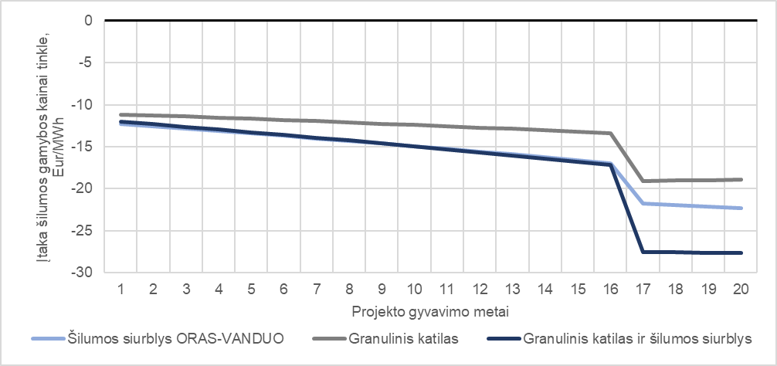
42 pav. Katilinės Nr. 5 technologinių alternatyvų įtaką šilumos gamybos kainai
Vertinama, kad viso projekto gyvavimo laikotarpiu visos nagrinėjamos alternatyvos mažintų šilumos gamybos savikainą. Dėl 1.3 skyriuje įvertinamo renovacijos poveikio šilumos energijos poreikiui, parinkta šilumos siurblio galia, užtikrins, kad jis visada dirbs praktiškai pilnai apkrautas ir renovacija neturės įtakos jo darbui. Granulinių katilų atveju, mažėjant šilumos energijos poreikiui, metų bėgyje, šilumos energijos gamybos savikaina išliks panaši dėl mažėjančio sutaupomo gamtinių dujų kiekio.
Išvados
Katilinėje 2020 metais įrengti du nauji, modernūs 250 kW galios dujiniai katilai, kurie pilnai aprūpina tinklo šilumos energijos poreikį, todėl šių katilų keitimas granuliniais katilais šiuo metu nėra tikslingas. Rekomenduojama šioje katilinėje įrengti šilumos siurblį, kuris veiktų kombinacijoje kartu su esamais dujiniais katilais. 133 kW šilumos siurblys leis nešildymo sezono metu pilnai atsisakyti gamtinių dujų, o per visus metus pagamins maždaug 50 proc. šilumos energijos.

Kretingos CŠT3 sistema (Katilinė Nr. 9)

Esama situacija
Katilinė esanti Klaipėdos g. 125 šilumos energiją tiekia 3 daugiabučiams namams. Pati katilinė yra Pietinėje Kretingos miesto dalyje. Katilinėje yra įrengti 3 gamtinių dujų katilai. du iš jų, po 187 kW yra įrengti 1999 metais. Tuo tarpu trečiasis 340 kW galios katilas įrengtas metais ir yra naudojamas kaip pagrindinis katilas. Katilinės elektros įvado galia siekia 8 kW.
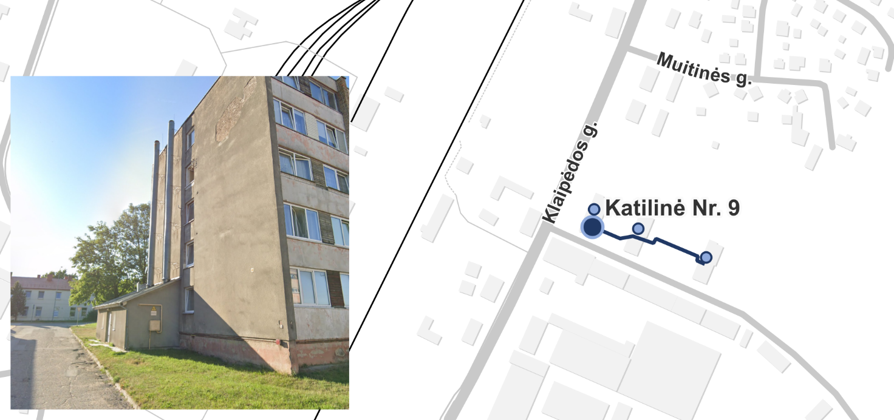
43 pav. Katilinė Nr. 9 ir šiluma aprūpinami pastatai
Visi aprūpinami daugiabučiai, šiuo metu nėra renovuoti, tačiau Klaipėdos g. 125B jau turi suderintą investicinį planą, todėl tikėtina, kad šis daugiabutis ateinančiais metais bus renovuotas.
Šiuo metu katilinėje pagaminama 848 MWh/metus šilumos energijos, iš kurių 780 MWh/metus yra realizuojama, likęs šilumos kiekis yra patiriamas kaip nuostoliai tinkle.
Katilinės šilumos gamybos efektyvumas vertinant aukštutinį šilumingumą siekia 85 proc. Katilinės gaminamos šilumos energijos 2022 metų sumodeliuotas poreikio grafikas ir bazinių katilų galios pateikiamos 44 paveiksle.
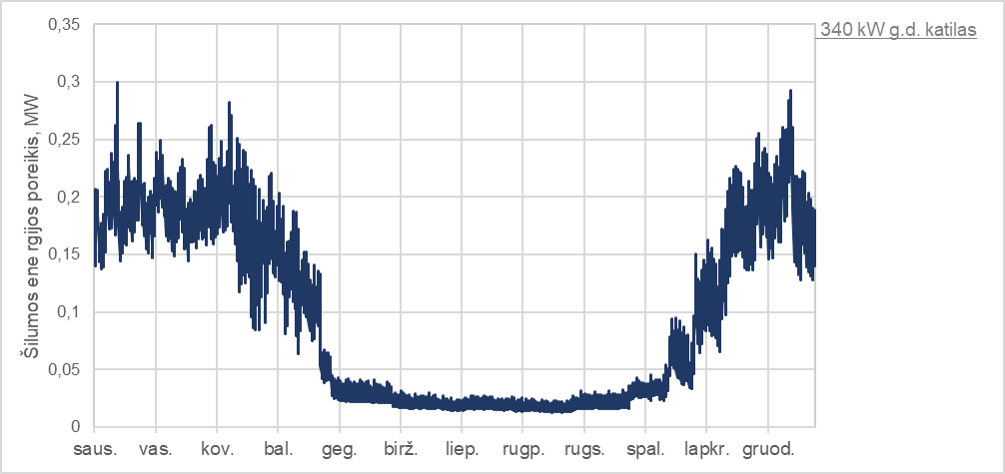
44 pav. Katilinės Nr. 9 šilumos poreikio grafikas
Vertinama, kad katilinės aptarnaujamo tinklo šilumos energijos poreikis žiemą pasiekia 300 kW, o vasarą, kuomet šiluma gaminama tik karšto vandens ruošimui ir cirkuliacijai užtikrinti, tinklo šilumos energijos poreikis sumažėja iki maždaug 30 kW.

Šilumos siurblio technologijos įvertinimas
Katilinės Nr. 9 atveju svarstoma galimybė įrengti šilumos siurblio technologiją pagal schemą, kai šilumos siurblys pilnai aprūpina nešildymo sezono šilumos energijos poreikį ir dirba tol, kol lauko oro temperatūra nenusileidžia iki žemiau nei 0°C. Numatoma, kad esant žemesnei lauko oro temperatūrai įsijungs esami gamtinių dujų katilai, o įrengiamas šilumos siurblys nebebus naudojamas. Tokio šilumos siurblio techninės charakteristikos pateikiamos 13 lentelėje.

13 lentelė. Katilinės NR. 9 parenkamo šilumos siurblio techninės charakteristikos
Rodiklis | Reikšmė
Šilumos siurblio instaliuota galia (šiluminė) | 100 kW
Reikalinga elektros įvado galia | 41 kW
Numatoma šilumos gamyba (iš aplinkos oro) | 435,9 MWh/metus
Elektros energija sunaudojama gaminant šilumą | 153,6 MWh/metus
Papildomos elektros energijos sąnaudos defrostacijai | 10,0 MWh/metus
Numatomas šilumos siurblio darbo efektyvumas (COP) | 2,66
Šiltnamio efektą sukeliančių dujų emisijų sutaupymas | 43,7 tCO2/metus
Dėka numatyto dydžio šilumos siurblio veikimo bus sutaupoma apie 510,8 MWh/metus pirminės gamtinių dujų energijos, o šilumos siurbliu bus užtikrinama apie 51 proc. viso tinklo šilumos poreikio.
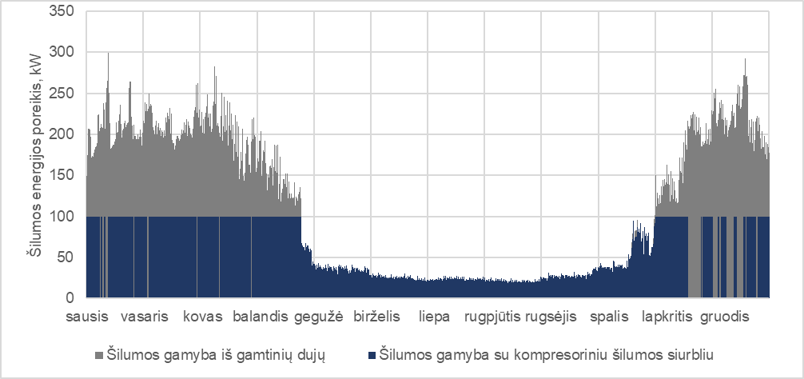
45 pav. Katilinės Nr. 9 šilumos gamybos grafikas įrengus šilumos siurblį
Numatoma, kad šilumos siurblys gebės pasiekti 65 °C temperatūrą vasaros metu, todėl visas vasaros karšto vandens ir cirkuliacijos poreikis bus pagaminamas naudojant šilumos siurblį.
Norint įrengti tokios galios šilumos siurblį, turi būti nagrinėjama galimybė didinti katilinės įvado galią. Skaičiuojama, kad nagrinėjamam šilumos siurbliui reikalingas 41 kW įvadas. Tuo atveju jeigu didinant įvado galią, reikės pakloti papildomą kabelį nuo artimiausios transformatorinės, jo ilgis siektų apie 80 m. Taikant tipinius ESO įkainius, numatoma, kad galios didinimo mokestis gali siekti 5 135 Eur (iš kurių išlaidos kabelio tiesimui sudarytų 1 812 Eur). Toks galios didinimo mokestis gali sudarytų tik mažą dalį pradinės investicijos.

Biokuro granulių katilo technologijos įvertinimas
Vertinant biokuro granulių katilo technologiją, skaičiuojama tokia katilo galia, kuri užtikrintų visą šilumos poreikį net ir esant projektinėms oro sąlygoms. Remiantis faktinio vartojimo duomenimis, norint patenkinti visą sistemos poreikį, reikia įrengti mažiausiai 300 kW galios biokuro granulių katilą. Tačiau įrengiant naują šilumos šaltinį reikia atsižvelgti į jo minimalų apkrovimą ir įsitikinti, kad jis galės veikti visame šilumos poreikio diapazone.
Skaičiuojama, kad tipinis biokuro granulėmis kūrenamas katilas gali nusikrauti iki 30 proc. nuo savo nominalios galios. Todėl įrengiant tik vieną granulėmis kūrenamą katilą, kuris užtikrintų visą sistemos poreikį, jo apatinė nusikrovimo riba siektų 90 kW, o tokios gamybos apimtys viršija vasaros poreikį, todėl katilas negalėtų aprūpinti sistemos vasarą. Siekiant turėti pakankamą lankstumą, sistemoje reikėtų įrengti mažiausiai 2 katilus. Vieną vasarinį 69 kW galios ir vieną šildymo sezono 231 kW galios. Tokiu būdu žieminio katilo apatinė nusikrovimo riba atitiktų vasarinio katilo nominalią galią o abudu katilai veikdami lygiagrečiai užtikrintų visą sistemos projektinį poreikį.
Nagrinėjamos katilinės pastatas yra gana mažas, todėl papildomai reiktų įsivertinti ar joje tilptų katilai ir visa katilinei reikalinga įranga.
Įrengiant biokuro granulių katilinę, šalia pastato reikės įrengti apie 8,7 m³ dydžio biokuro granulių bunkerį, kurio talpos užteks, kad aprūpinti vartotojo nominalų šilumos poreikį 5 dienas iš eilės. Vasaros metu, kai šiluma tiekiama tik karšto vandens ruošimui ir cirkuliacijai, bunkerio talpos užteks 57 dienas nepertraukiamam katilinės darbui.
Parenkamų granulėmis kūrenamų katilų techninės charakteristikos ir numatomos gamybos apimtys pateikiamos 14 lentelėje.

14 lentelė. Katilinės NR. 9 parenkamo biokuro granulėmis kūrenamo katilo techninės charakteristikos
Rodiklis | Reikšmė
Granulėmis kūrenamo katilo galia (vasarinis) | 69 kW
Granulėmis kūrenamo katilo galia (šildymo sezonas) | 231 kW
Reikalingas bunkerio tūris | 8,7 m³
Šiltnamio efektą sukeliančių dujų emisijų sutaupymas | 181 tCO2/metus
Gamtinių dujų poreikio sumažėjimas | 993,8 MWh/metus

Kombinuotos alternatyvos vertinimas
Trečiajame variante įvertinama galimybė įsidiegti abi jau ankščiau minėtas technologijas. Šioje alternatyvoje šilumos siurblys taip pat parenkamas tik vasaros laikotarpiui ir daliai pereinamojo laikotarpio.
Visą likusį šilumos poreikį užtikrins biokuro granulių katilas. Kuris parenkamas tokio dydžio, kad galėtų užtikrinti visą tinklo poreikį net esant projektinei lauko oro temperatūrai.

15 lentelė. Katilinės NR. 9 kombinuotos alternatyvos techninės charakteristikos
Rodiklis | Reikšmė
Šilumos siurblio galia | 100 kW
Reikalinga elektros įvado galia | 41,1 kW
Numatomas šilumos siurblio darbo efektyvumas (COP) | 2,66
Granulėmis kūrenamo katilo galia (mažesniojo) | 69 kW
Granulėmis kūrenamo katilo galia (didesniojo) | 231 kW
Reikalingas bunkerio tūris | 8,7 m³
Šiltnamio efektą sukeliančių dujų emisijų sutaupymas | 137,6 tCO2/metus
Gamtinių dujų poreikio sumažėjimas | 993,8 MWh/metus
Parinktos galios įrenginių sumodeliuotas gamybos grafikas pateikiamas 46 paveiksle.
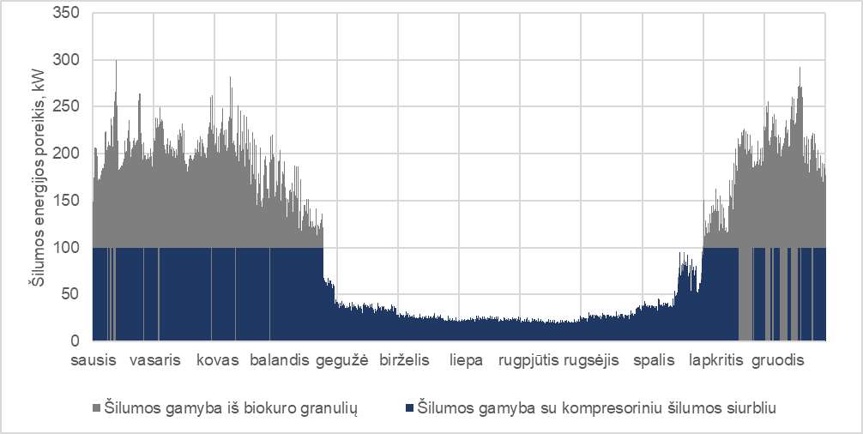
46 pav. Katilinės Nr. 9 šilumos gamybos grafikas įrengus šilumos ir granulinius katilus
Įgyvendinus tokią technologijų kombinaciją, visą vasaros sezono poreikį dengtų šilumos siurblys, tuo tarpu šildymo sezono metu, didžiąją dalį šilumos gamintų biokuro granulėmis kūrenamas katilas.

Techninis ekonominis technologijų vertinimas
Įvertinus šiame skyriuje pateiktą informaciją ir ankstesniuose skyriuose sudarytas prielaidas, atliekamas techninis ekonominis technologijų įvertinimas. Rezultatų suvestinė pateikiama 16 lentelėje.

16 lentelė. Katilinės Nr. 9 alternatyvų techninio ekonominio vertinimo suvestinė
Rodiklis | Šilumos siurblio įrengimas | Granulinių katilų įrengimas | Technologijų kombinacija
Numatoma pradine investicija į šilumos siurblį | 70 183 Eur |  | 70 183 Eur
Investicija į galios didinimą | 5 135 Eur |  | 5 135 Eur
Investicija į vasarinį biokuro granulių katilą |  | 23 427 Eur | 23 427 Eur
Investicija į šildymo sezono biokuro granulių katilą |  | 56 535 Eur | 56 535 Eur
Visa pradinė investicija | 75 317 Eur | 79 961 Eur | 155 279 Eur
Sąnaudos elektros energijai įsigyti | -18 005 Eur/metus |  | -18 005 Eur/metus
Elektros energijos galios mokestis | -1 480 Eur/metus |  | -1 480 Eur/metus
Sąnaudos granulėms įsigyti |  | -49 939 Eur/metus | -24 268 Eur/metus
Sąnaudų gamtinėms dujoms pokytis | 36 832 Eur/metus | 71 650 Eur/metus | 71 650 Eur/metus
Eksploatacinės sąnaudos | -2 123 Eur/metus | -5 144 Eur/metus | -6 404 Eur/metus
Amortizaciniai atskaitymai (pirmi projekto metai) | -4 707 Eur/metus | -4 998 Eur/metus | -9 705 Eur/metus
Investicijų grąža (pirmi projekto metai) | -3 766 Eur/metus | -3 998 Eur/metus | -7 764 Eur/metus
Investicijos atsipirkimas komerciniu požiūriu | 6 metai | 6 metai | 8 metai
Įtaka šilumos gamybos kainai (pirmų 10 metų vidurkis) | -9,1 Eur/MWh | -9,16 Eur/MWh | -5,56 Eur/MWh
Įtaka šilumos gamybos kainai bendrovėje (pirmų 10 metų vidurkis) | -0,2 Eur/MWh | -0,2 Eur/MWh | -0,12 Eur/MWh
Iš pateiktų duomenų matyti, kad nagrinėjamu atveju biokuro granulių katilų technologija atsiperka gerokai greičiau nei šilumos siurblių technologija ir daugiau sumažina šilumos energijos gamybos savikainą.
47 paveiksle, pateikiama pasirinktų alternatyvų įtaka šilumos gamybos savikainai nagrinėjamoje sistemoje.
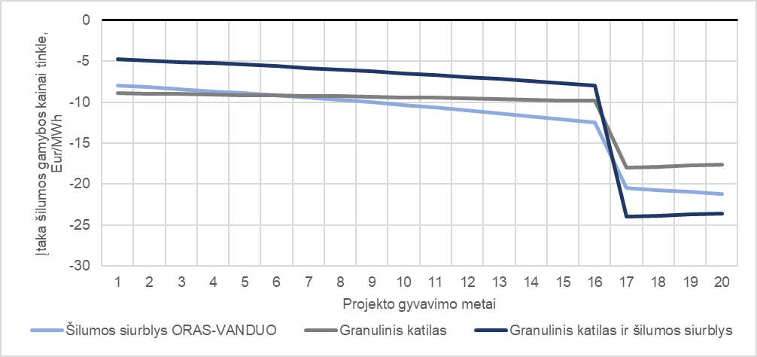
47 pav. Katilinės Nr. 9 technologinių alternatyvų įtaką šilumos gamybos kainai
Vertinama, kad viso projekto gyvavimo laikotarpiu visos nagrinėjamos alternatyvos mažintų šilumos gamybos savikainą. Dėl 1.3 skyriuje įvertinamo renovacijos poveikio šilumos energijos poreikiui, parinkta šilumos siurblio galia, užtikrins, kad jis visada dirbs praktiškai pilnai apkrautas ir renovacija neturės įtakos jo darbui. Granulinių katilų atveju, mažėjant šilumos energijos poreikiui, metų bėgyje, šilumos energijos gamybos savikaina išliks panaši dėl mažėjančio sutaupomo gamtinių dujų kiekio.
Išvados
Katilinėje Nr. 9 yra labai mažai vietos, todėl sunkiai tikėtina, kad joje pavyktų įrengti granulinius katilus ir jų komponentus. Dėl šios priežasties, rekomenduojama šioje katilinėje įrengti šilumos siurblį, kuris veiktų kombinacijoje kartu su esamais dujiniais katilais. 100 kW šilumos siurblys leis nešildymo sezono metu pilnai atsisakyti gamtinių dujų, o per visus metus pagamins maždaug 51 proc. šilumos energijos.

Kretingos CŠT4 sistema (Katilinė Nr. 10)

Esama situacija
Katilinė esanti Klaipėdos g 133B priestate, šilumos energiją tiekia dviem daugiabučiams namams. Katilinė yra Pietinėje Kretingos miesto dalyje. Pati katilinė yra Pietinėje Kretingos miesto dalyje. Katilinėje yra įrengti du gamtinių dujų katilai. 170 kW katilas naudojamas kaip rezervinis, o 2012 metais įrengtas 190 kW galios katilas naudojamas kaip pagrindinis šios sistemos šilumos energijos šaltinis.
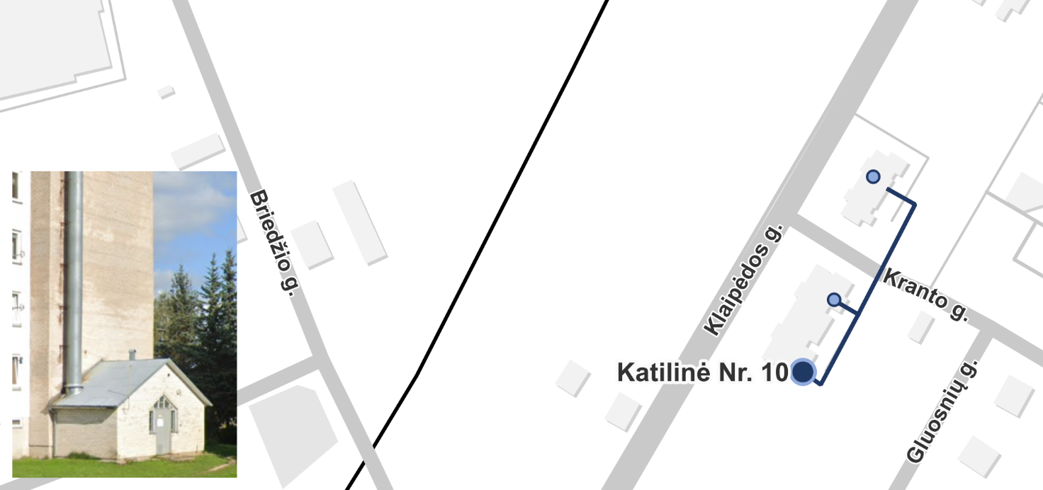
48 pav. Katilinė Nr. 10 ir šiluma aprūpinami pastatai
Dabartinėje situacijoje, daugiabučiai nėra renovuoti, tačiau abiejuose jau suderinti investiciniai planai. Remiantis šia informacija, tolimesniame vertinime, šilumos gamybos įrenginiai parenkami pagal prognozuojamą šilumos energijos poreikio sumažėjimą.
Šiuo metu katilinėje pagaminama 502 MWh/metus šilumos energijos, iš kurių 460 MWh/metus yra realizuojama, likęs šilumos kiekis yra patiriamas kaip nuostoliai tinkle.
Katilinės šilumos gamybos efektyvumas vertinant aukštutinį šilumingumą siekia 83 proc. Katilinės gaminamos šilumos energijos 2022 metų sumodeliuotas poreikio grafikas ir bazinių katilų galios pateikiamos 49 paveiksle.
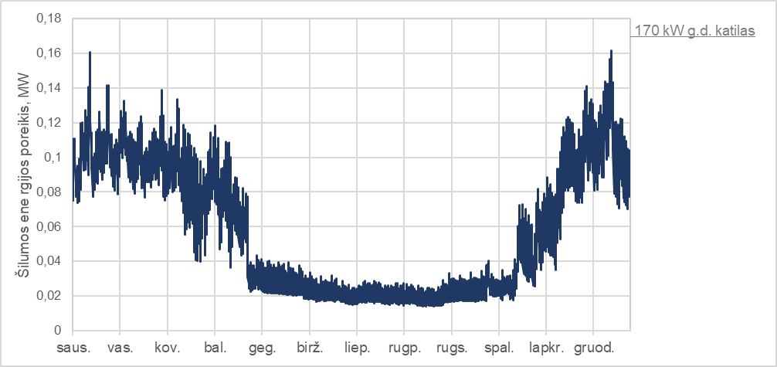
49 pav. Katilinės Nr. 10 šilumos poreikio grafikas
Vertinama, kad katilinės aptarnaujamo tinklo šilumos energijos poreikis žiemą pasiekia 160 kW, o vasarą, kuomet šiluma gaminama tik karšto vandens ruošimui ir cirkuliacijai užtikrinti, tinklo šilumos energijos poreikis sumažėja iki maždaug 30 kW. Atlikus abiejų vartotojų renovaciją, prognozuojama, kad šilumos pikinis poreikis sumažės iki 95 kW.

Šilumos siurblio technologijos įvertinimas
Katilinės Nr. 10 atveju svarstoma galimybė įrengti šilumos siurblio technologiją pagal schemą, kai šilumos siurblys pilnai aprūpina nešildymo sezono šilumos energijos poreikį ir dirba tol, kol lauko oro temperatūra nenusileidžia iki žemiau nei 0°C. Numatoma, kad esant žemesnei lauko oro temperatūrai įsijungs esami gamtinių dujų katilai, o įrengiamas šilumos siurblys nebebus naudojamas. Tokio šilumos siurblio techninės charakteristikos pateikiamos 17 lentelėje.

17 lentelė. Katilinės NR. 10 parenkamo šilumos siurblio techninės charakteristikos
Rodiklis | Reikšmė
Šilumos siurblio instaliuota galia (šiluminė) | 60 kW
Reikalinga elektros įvado galia | 25 kW
Numatoma šilumos gamyba (iš aplinkos oro) | 255,8 MWh/metus
Elektros energija sunaudojama gaminant šilumą | 91,3 MWh/metus
Papildomos elektros energijos sąnaudos defrostacijai | 5,2 MWh/metus
Numatomas šilumos siurblio darbo efektyvumas (COP) | 2,65
Šiltnamio efektą sukeliančių dujų emisijų sutaupymas | 25,4 tCO2/metus
Dėka numatyto dydžio šilumos siurblio veikimo bus sutaupoma apie 299,8 MWh/metus pirminės gamtinių dujų energijos, o dėl renovacijos efekto sumažėjęs šilumos poreikis, leis šilumos siurbliui užtikrinti apie 76 proc. viso tinklo šilumos poreikio.
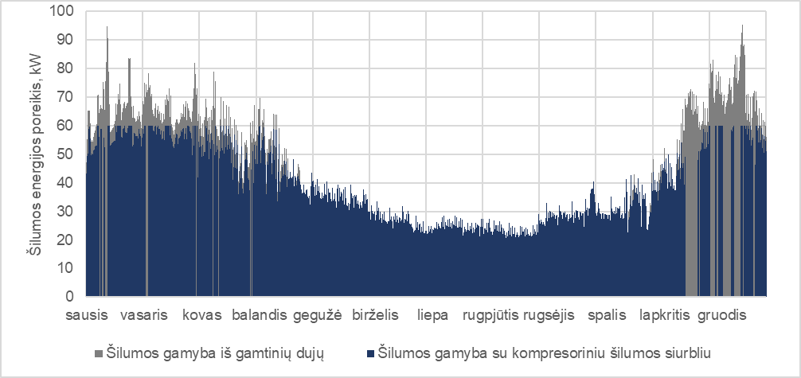
50 pav. Katilinės Nr. 10 šilumos gamybos grafikas įrengus šilumos siurblį
Numatoma, kad šilumos siurblys gebės pasiekti 65 °C temperatūrą vasaros metu, todėl visas vasaros karšto vandens ir cirkuliacijos poreikis bus pagaminamas naudojant šilumos siurblį.
Norint įrengti tokios galios šilumos siurblį, turi būti nagrinėjama galimybė didinti katilinės įvado galią. Skaičiuojama, kad nagrinėjamam šilumos siurbliui reikalingas 21 kW įvadas. Tuo atveju jeigu didinant įvado galią, reikės pakloti papildomą kabelį nuo artimiausios transformatorinės, jo ilgis siektų apie 40 m. Taikant tipinius ESO įkainius, numatoma, kad galios didinimo mokestis gali siekti 2 931 Eur (iš kurių išlaidos kabelio tiesimui sudarytų 906 Eur). Toks galios didinimo mokestis gali sudarytų tik mažą dalį pradinės investicijos.

Biokuro granulių katilo technologijos įvertinimas
Vertinant biokuro granulių katilo technologiją, skaičiuojama tokia katilo galia, kuri užtikrintų visą šilumos poreikį net ir esant projektinėms oro sąlygoms. Remiantis faktinio vartojimo duomenimis, norint patenkinti visą sistemos poreikį, reikia įrengti mažiausiai 95 kW galios biokuro granulių katilą. Tačiau įrengiant naują šilumos šaltinį reikia atsižvelgti į jo minimalų apkrovimą ir įsitikinti, kad jis galės veikti visame šilumos poreikio diapazone.
Skaičiuojama, kad tipinis biokuro granulėmis kūrenamas katilas gali nusikrauti iki 30 proc. nuo savo nominalios galios. Todėl įrengiant tik vieną granulėmis kūrenamą katilą kuris užtikrintų visą sistemos poreikį, jo apatinė nusikrovimo riba siektų 28 kW, o tokios gamybos apimtys viršija vasaros poreikį, todėl katilas negalėtų aprūpinti sistemos vasarą. Siekiant turėti pakankamą lankstumą, sistemoje reikėtų įrengti mažiausiai 2 katilus. Vieną vasarinį 22 kW galios ir vieną šildymo sezono 73 kW galios. Tokiu būdu žieminio katilo apatinė nusikrovimo riba atitiktų vasarinio katilo nominalią galią, o abudu katilai veikdami lygiagrečiai užtikrintų visą sistemos projektinį poreikį.
Nagrinėjamos katilinės pastatas yra gana mažas, todėl papildomai reiktų įsivertinti ar joje tilptų katilai ir visa katilinei reikalinga įranga.
Įrengiant biokuro granulių katilinę, šalia pastato reikės įrengti apie 2,8 m³ dydžio biokuro granulių bunkerį, kurio talpos užteks, kad aprūpinti vartotojo nominalų šilumos poreikį 5 dienas iš eilės. Vasaros metu, kai šiluma tiekiama tik karšto vandens ruošimui ir cirkuliacijai, bunkerio talpos užteks 18 dienų nepertraukiamam katilinės darbui.
Parenkamų granulėmis kūrenamų katilų techninės charakteristikos ir numatomos gamybos apimtys pateikiamos 18 lentelėje.

18 lentelė. Katilinės NR. 10 parenkamo biokuro granulėmis kūrenamo katilo techninės charakteristikos
Rodiklis | Reikšmė
Granulėmis kūrenamo katilo galia (vasarinis) | 22 kW
Granulėmis kūrenamo katilo galia (šildymo sezonas) | 73 kW
Reikalingas bunkerio tūris | 2,8 m³
Šiltnamio efektą sukeliančių dujų emisijų sutaupymas | 72 tCO2/metus
Gamtinių dujų poreikio sumažėjimas | 395,7 MWh/metus
Kombinuota technologijų alternatyva nėra vertinama dėl priestate esančios vietos trūkumo ir per didelės investicijos tokio poreikio šaltiniui.

Techninis ekonominis technologijų vertinimas
Įvertinus šiame skyriuje pateiktą informaciją ir ankstesniuose skyriuose sudarytas prielaidas, atliekamas techninis ekonominis technologijų įvertinimas. Rezultatų suvestinė pateikiama 19 lentelėje.

19 lentelė. Katilinės Nr. 10 alternatyvų techninio ekonominio vertinimo suvestinė
Rodiklis | Šilumos siurblio įrengimas | Granulinių katilų įrengimas
Numatoma pradine investicija į šilumos siurblį | 47 995 Eur
Investicija į galios didinimą | 2 931 Eur
Investicija į vasarinį biokuro granulių katilą |  | 10 159 Eur
Investicija į šildymo sezono biokuro granulių katilą |  | 24 515 Eur
Visa pradinė investicija | 50 926 Eur | 34 674 Eur
Sąnaudos elektros energijai įsigyti | -106 22 Eur/metus
Elektros energijos galios mokestis | -902 Eur/metus
Sąnaudos granulėms įsigyti |  | -19 888 Eur/metus
Sąnaudų gamtinėms dujoms pokytis | 21 616 Eur/metus | 28 534 Eur/metus
Eksploatacinės sąnaudos | -1 416 Eur/metus | -2 271 Eur/metus
Amortizaciniai atskaitymai (pirmi projekto metai) | -3 183 Eur/metus | -2 167 Eur/metus
Investicijų grąža (pirmi projekto metai) | -2 546 Eur/metus | -1 734 Eur/metus
Investicijos atsipirkimas komerciniu požiūriu | 6 metai | 6 metai
Įtaka šilumos gamybos kainai (pirmų 10 metų vidurkis) | -10,85 Eur/MWh | -8,77 Eur/MWh
Įtaka šilumos gamybos kainai bendrovėje (pirmų 10 metų vidurkis) | -0,1 Eur/MWh | -0,08 Eur/MWh

Iš pateiktų duomenų matyti, kad nagrinėjamu atveju biokuro granulių katilų technologija atsiperka greičiau nei šilumos siurblių technologija ir daugiau sumažina šilumos energijos gamybos savikainą.
51 paveiksle, pateikiama pasirinktų alternatyvų įtaka šilumos gamybos savikainai nagrinėjamoje sistemoje.
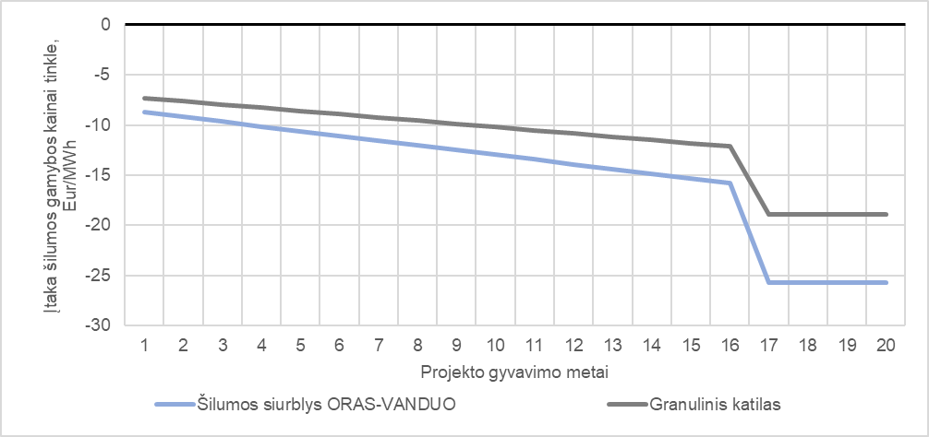
51 pav. Katilinės Nr. 10 technologinių alternatyvų įtaką šilumos gamybos kainai
Vertinama, kad viso projekto gyvavimo laikotarpiu visos nagrinėjamos alternatyvos mažintų šilumos gamybos savikainą.
Išvados
Nagrinėjamoje katilinėje, kaip ir ankstesnėse, vietos granuliniams katilams nėra. Be to, prie pačios katilinės nėra privažiavimo, todėl tai sukeltų papildomų komplikacijų papildant granulių bunkerius. Dėl šios priežasties rekomenduojama šilumos siurblio technologija. Vertinama, kad atlikus pastatų renovaciją, 60 kW galios šilumos siurblys sugebės aprūpinti apie 76 proc. šilumos energijos poreikio. Po pastatų renovacijos, tikėtina, kad modernizavus pastatų šildymo sistemas, jiems bus galima tiekti ir žemesnių parametrų šilumą, kas leistų sumažinti dalį nuostolių tinkluose. Likusi dalis šilumos energijos poreikio bus užtikrinama esamais dujiniais katilais.

Katilinė Nr. 11

Esama situacija
Katilinė Nr. 11 esanti Klaipėdos g 133C priestate, šilumos energiją tiekia vienam vartotojui. Katilinė yra Pietinėje Kretingos miesto dalyje. Vartotojams šilumos energijos gamybą katilinėje įrengti 2 gamtinių dujų katilai. Abu katilai buvo įrengti 1999 metais ir yra 170 kW. Katilinėje šiuo metu yra įrenginėjamas naujas iki galios 100 kW dujinis kondensacinis katilas, kuris taps pagrindiniu šilumos energijos gamybos įrenginiu šioje katilinėje.
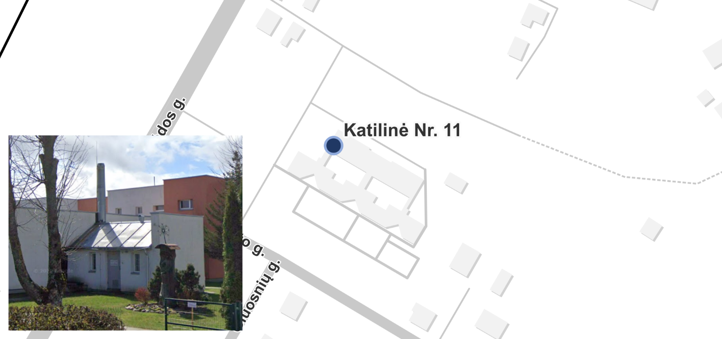
52 pav. Katilinė Nr. 11 ir šiluma aprūpinami pastatai
Dabartinėje situacijoje, šilumos vartotojas yra renovuotas, tačiau šildymo sistema nekeista.
Šiuo metu katilinėje pagaminama 286 MWh/metus šilumos energijos ir visas šis kiekis yra realizuojamas.
Katilinės šilumos gamybos efektyvumas vertinant aukštutinį šilumingumą siekia 73 proc. Katilinės gaminamos šilumos energijos 2022 metų sumodeliuotas poreikio grafikas ir bazinių katilų galios pateikiamos 53 paveiksle.
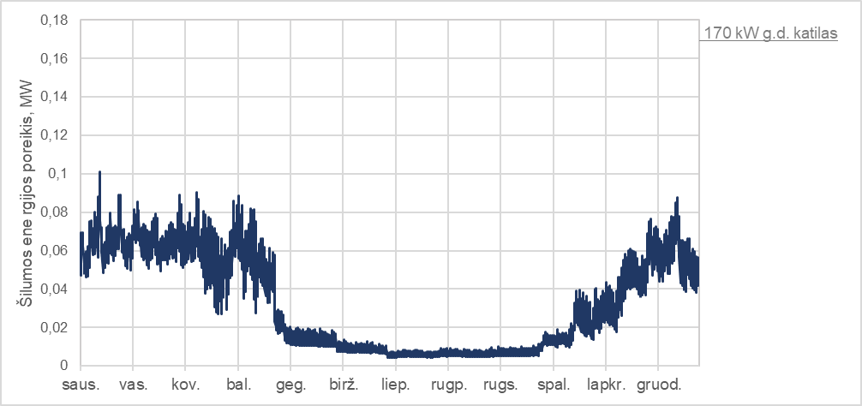
53 pav. Katilinės Nr. 11 šilumos poreikio grafikas
Vertinama, kad katilinės aptarnaujamo tinklo šilumos energijos poreikis žiemą pasiekia 100 kW, o vasarą, kuomet šiluma gaminama tik karšto vandens ruošimui ir cirkuliacijai užtikrinti, tinklo šilumos energijos poreikis sumažėja iki maždaug 15 kW.

Šilumos siurblio technologijos įvertinimas
Katilinės Nr. 11 atveju svarstoma galimybė įrengti šilumos siurblio technologiją pagal schemą, kai šilumos siurblys pilnai aprūpina nešildymo sezono šilumos energijos poreikį ir dirba tol, kol lauko oro temperatūra nenusileidžia iki žemiau nei 0°C. Numatoma, kad esant žemesnei lauko oro temperatūrai įsijungs esami gamtinių dujų katilai, o įrengiamas šilumos siurblys nebebus naudojamas. Tokio šilumos siurblio techninės charakteristikos pateikiamos 20 lentelėje.

20 lentelė. Katilinės NR. 11 parenkamo šilumos siurblio techninės charakteristikos
Rodiklis | Reikšmė
Šilumos siurblio instaliuota galia (šiluminė) | 50 kW
Reikalinga elektros įvado galia | 20,8 kW
Numatoma šilumos gamyba (iš aplinkos oro) | 191,7 MWh/metus
Elektros energija sunaudojama gaminant šilumą | 70,5 MWh/metus
Papildomos elektros energijos sąnaudos defrostacijai | 4,9 MWh/metus
Numatomas šilumos siurblio darbo efektyvumas (COP) | 2,54
Šiltnamio efektą sukeliančių dujų emisijų sutaupymas | 17,7 tCO2/metus
Dėka numatyto dydžio šilumos siurblio veikimo bus sutaupoma apie 224,7 MWh/metus pirminės gamtinių dujų energijos, šilumos siurblys užtikrins apie 67 proc. viso tinklo šilumos poreikio.
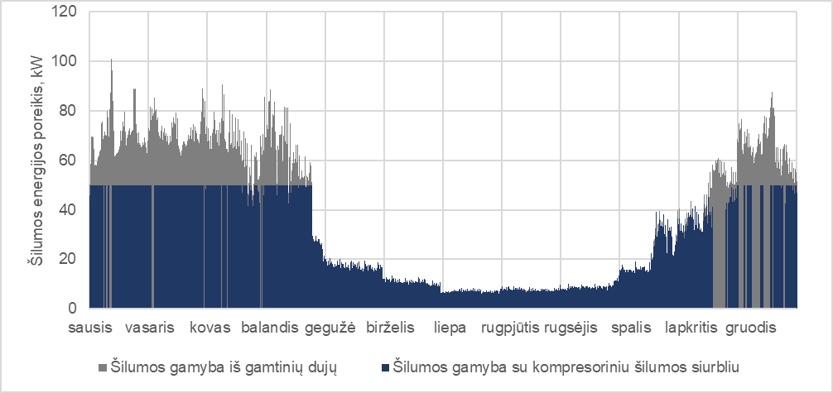
54 pav. Katilinės Nr. 11 šilumos gamybos grafikas įrengus šilumos siurblį
Numatoma, kad šilumos siurblys gebės pasiekti 65 °C temperatūrą vasaros metu, todėl visas vasaros karšto vandens ir cirkuliacijos poreikis bus pagaminamas naudojant šilumos siurblį.
Norint įrengti tokios galios šilumos siurblį, turi būti nagrinėjama galimybė didinti katilinės įvado galią. Skaičiuojama, kad nagrinėjamam šilumos siurbliui reikalingas 21 kW įvadas. Tuo atveju jeigu didinant įvado galią, reikės pakloti papildomą kabelį nuo artimiausios transformatorinės, jo ilgis siektų apie 200 m. Taikant tipinius ESO įkainius, numatoma, kad galios didinimo mokestis gali siekti 6 210Eur (iš kurių išlaidos kabelio tiesimui sudarytų 4 529 Eur). Toks galios didinimo mokestis gali sudarytų tik mažą dalį pradinės investicijos.

Techninis ekonominis technologijų vertinimas
Įvertinus šiame skyriuje pateiktą informaciją ir ankstesniuose skyriuose sudarytas prielaidas, atliekamas techninis ekonominis technologijų įvertinimas. Kadangi katilinėje yra įrenginėjamas naujas dujinis katilas ir joje yra mažai vietos, granulinių katilų alternatyva nėra nagrinėjama.
Rezultatų suvestinė pateikiama 21 lentelėje.

21 lentelė. Katilinės Nr. 11 alternatyvų techninio ekonominio vertinimo suvestinė
Rodiklis | Šilumos siurblio įrengimas
Numatoma pradine investicija į šilumos siurblį | 41 908 Eur
Investicija į galios didinimą | 6 210 Eur
Visa pradinė investicija | 48 117 Eur
Sąnaudos elektros energijai įsigyti | -8 307 Eur/metus
Elektros energijos galios mokestis | -749 Eur/metus
Sąnaudų gamtinėms dujoms pokytis | 16 201 Eur/metus
Eksploatacinės sąnaudos | -1 177 Eur/metus
Amortizaciniai atskaitymai (pirmi projekto metai) | -3 007 Eur/metus
Investicijų grąža (pirmi projekto metai) | -2 406 Eur/metus
Investicijos atsipirkimas komerciniu požiūriu | 9 metai
Įtaka šilumos gamybos kainai (pirmų 10 metų vidurkis) | -4,3 Eur/MWh
Įtaka šilumos gamybos kainai bendrovėje (pirmų 10 metų vidurkis) | -0,04 Eur/MWh

Iš pateiktų duomenų matyti, kad nagrinėjamu atveju biokuro granulių katilų technologija atsiperka greičiau nei šilumos siurblių technologija ir daugiau sumažina šilumos energijos gamybos savikainą.
56 paveiksle, pateikiama pasirinktų alternatyvų įtaka šilumos gamybos savikainai nagrinėjamoje sistemoje.
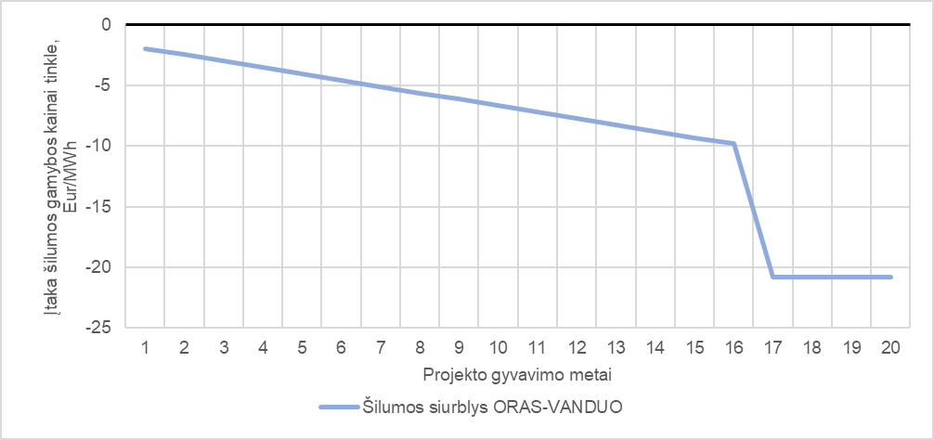
55 pav. Katilinės Nr. 11 technologinių alternatyvų įtaką šilumos gamybos kainai
Vertinama, šilumos siurblys viso projekto gyvavimo metu mažins šilumos energijos kainą nagrinėjamame tinkle.
Išvados
Kadangi katilinė šiuo metu yra įrenginėjamas naujas, modernus dujinis katilas, šiuo atveju tikslinga tik šilumos siurblio investicija. Vertinama, kad 50 kW galios šilumos siurblys pilnai padengs nešildymo sezono šilumos energijos poreikį ir per metus pagamins 67 proc. šilumos energijos. Tuo tarpu naujas dujinis katilas padengs likusį šilumos energijos poreikį kai šilumos siurblio galios nebeužteks arba šilumos siurblys nebegalės pagaminti reikiamų parametrų šilumos.

Katilinės Nr. 10 ir Katilinės Nr. 11 apjungimo įvertinimas
Atlikus vertinimą kiekvienai katilinei atskirai, taip pat papildomai įvertinamas ir katilinių sujungimas į bendrą tarpusavio tinklą vertinimas. Tokio projekto įgyvendinimui reikalinga nutiesti apie 87 metrų šilumos tiekimo trasų ir sujungti katilines kaip pavaizduota 56 paveiksle.
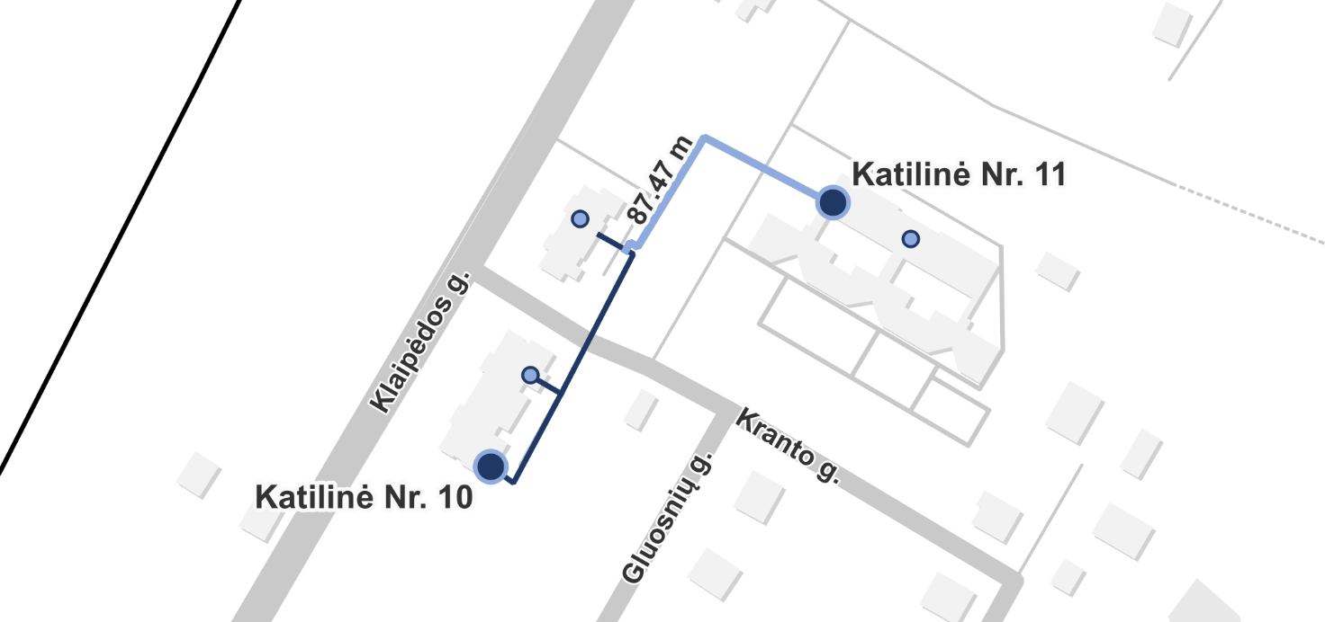
56 pav. Katilinės Nr. 10 ir Katilinės 11 galimas sujungimas
Tikimasi, kad katilinių sujungimas padėtų efektyviau gaminti šilumos energiją. Vertinant, kad Katilinės Nr. 10 daugiabučiai įgyvendins sėkmingą renovaciją, bendras šilumos energijos metinis poreikis kartu su papildomais šilumos nuostoliais tinkle, pasiektų 642 MWh/metus. Šilumos tiekimo sistemos maksimalus poreikis siektų 200 kW, o nešildymo sezono metu, šilumos energijos poreikis siektų apie 50 kW.

Šilumos siurblio technologijos įvertinimas
Katilinės Nr. 10 ir Katilinės Nr. 11 sujungimo atveju svarstoma galimybė įrengti šilumos siurblio technologiją pagal schemą, kai šilumos siurblys pilnai aprūpina nešildymo sezono šilumos energijos poreikį ir dirba tol, kol lauko oro temperatūra nenusileidžia iki žemiau nei 0°C. Numatoma, kad esant žemesnei lauko oro temperatūrai įsijungs esami gamtinių dujų katilai, o įrengiamas šilumos siurblys nebebus naudojamas. Šilumos siurblio galia parenkama su naujojo dujinio katilo Katilinėje Nr. 11 kombinacija, kad jų bendros galios užtektų praktiškai visiems metams.
Tokio šilumos siurblio techninės charakteristikos pateikiamos 22 lentelėje.

22 lentelė. Katilinės NR. 10 ir Nr. 11 CŠT sujungimo parenkamo šilumos siurblio techninės charakteristikos
Rodiklis | Reikšmė
Šilumos siurblio instaliuota galia (šiluminė) | 100 kW
Reikalinga elektros įvado galia | 41,6 kW
Numatoma šilumos gamyba (iš aplinkos oro) | 451,2 MWh/metus
Elektros energija sunaudojama gaminant šilumą | 161,7 MWh/metus
Papildomos elektros energijos sąnaudos defrostacijai | 10 MWh/metus
Numatomas šilumos siurblio darbo efektyvumas (COP) | 2,63
Šiltnamio efektą sukeliančių dujų emisijų sutaupymas | 44,2 tCO2/MWh
Dėka numatyto dydžio šilumos siurblio veikimo bus sutaupoma apie 528,7 MWh/metus pirminės gamtinių dujų energijos, o dėl renovacijos efekto sumažėjęs šilumos poreikis, leis šilumos siurbliui užtikrinti apie 70 proc. viso tinklo šilumos poreikio.
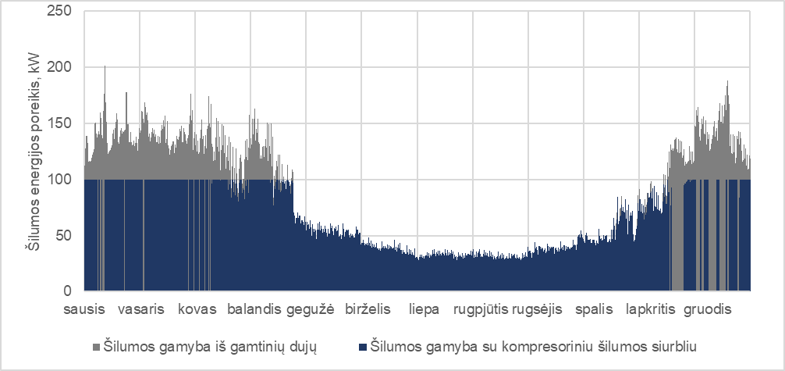
57 pav. Katilinės NR. 10 ir Nr. 11 CŠT sujungimo šilumos gamybos grafikas įrengus šilumos siurblį
Numatoma, kad šilumos siurblys gebės pasiekti 65 °C temperatūrą vasaros metu, todėl visas vasaros karšto vandens ir cirkuliacijos poreikis bus pagaminamas naudojant šilumos siurblį.
Norint įrengti tokios galios šilumos siurblį, turi būti nagrinėjama galimybė didinti katilinės įvado galią. Skaičiuojama, kad nagrinėjamam šilumos siurbliui reikalingas 22 kW įvadas. Tuo atveju jeigu didinant įvado galią, reikės pakloti papildomą kabelį nuo artimiausios transformatorinės, jo ilgis siektų apie 40 m. Taikant tipinius ESO įkainius, numatoma, kad galios didinimo mokestis gali siekti 4 272 Eur (iš kurių išlaidos kabelio tiesimui sudarytų 906 Eur). Toks galios didinimo mokestis gali sudarytų tik mažą dalį pradinės investicijos.

Techninis ekonominis technologijų vertinimas
Įvertinus šiame skyriuje pateiktą informaciją ir ankstesniuose skyriuose sudarytas prielaidas, atliekamas techninis ekonominis technologijų įvertinimas. Rezultatų suvestinė pateikiama 23 lentelėje.

23 lentelė. Katilinės NR. 10 ir Nr. 11 CŠT sujungimo šilumos siurblio techninio ekonominio vertinimo suvestinė
Rodiklis | Reikšmė nesujungus katilinių | Reikšmė sujungus katilines
Numatoma pradine investicija į šilumos siurblį | 89 903 Eur | 70 183 Eur
Investicija į galios didinimą | 9 141 Eur | 4 272 Eur
Investicija į šilumos tinklų sujungimą |  | 42 346 Eur
Visa pradinė investicija | 99 044 Eur | 108 873 Eur
Sąnaudos elektros energijai įsigyti | -18 929 Eur/metus | -18 897 Eur/metus
Elektros energijos galios mokestis | -1 650 Eur/metus | -1 499 Eur/metus
Sąnaudų gamtinėms dujoms pokytis | 37 816 Eur/metus | 38 120 Eur/metus
Eksploatacinės sąnaudos | -2 593 Eur/metus | -2 164 Eur/metus
Amortizaciniai atskaitymai (pirmi projekto metai) | -6 190 Eur/metus | -5 801 Eur/metus
Investicijų grąža (pirmi projekto metai) | -4 952 Eur/metus | -5 444 Eur/metus
Suminis pinigų srautas | 3 502 Eur | 4 316 Eur
Investicijos atsipirkimas komerciniu požiūriu | 6 ÷ 9 metų | 7 metai
Įtaka šilumos gamybos kainai (pirmų 10 metų vidurkis) | -10,85 ÷ -4,30 Eur/MWh | -9,01 Eur/MWh
Įtaka šilumos gamybos kainai bendrovėje (pirmų 10 metų vidurkis) | -0,1 ÷ -0,04 Eur/MWh | -0,16 Eur/MWh

Iš pateiktų duomenų matyti, kad katilinių sujungimas ženklaus teigiamo efekto nedaro. Dėl karšto vandens vartojimo netolygumų, bazinis vasaros šilumos energijos poreikis daug nepadidėtų, todėl jį pilnai padengtų šilumos siurblys. Šiek tiek mažesnės galios šilumos siurblys, kainuotų mažiau dėl mažesnės jo santykinės kainos, tačiau katilinių sujungimas pareikalautų didesnės pradinės investicijos dėl naujų tinklų paklojimo. Tuo pačiu vertinama, kad papildoma tinklų atkarpa iššauktų papildomus 18,8 MWh/metus šilumos energijos nuostolių.
Išvados
Kadangi tinklų apjungimas nesuteiks didesnės ekonominės naudos, šiame etape, rekomenduojama katilines palikti atskirtomis ir investicijas į tinklus nukreipti šilumos gamybos efektyvumo didinimui ir ŠESD mažinimui kitose katilinėse.

Darželio „Eglutė“ Katilinė

Esama situacija
Katilinė Darželio g. 1 šiluma aprūpina „Eglutė“ darželį. Katilinė yra Šiaurinėje Kretingos miesto dalyje. Katilinėje yra įrengti 2 gamtinių dujų katilai. 48 kW katilas naudojamas kaip pikinis katilas, o 2018 metais įrengtas 26 kW galios katilas naudojamas kaip pagrindinis šios sistemos šilumos energijos šaltinis.
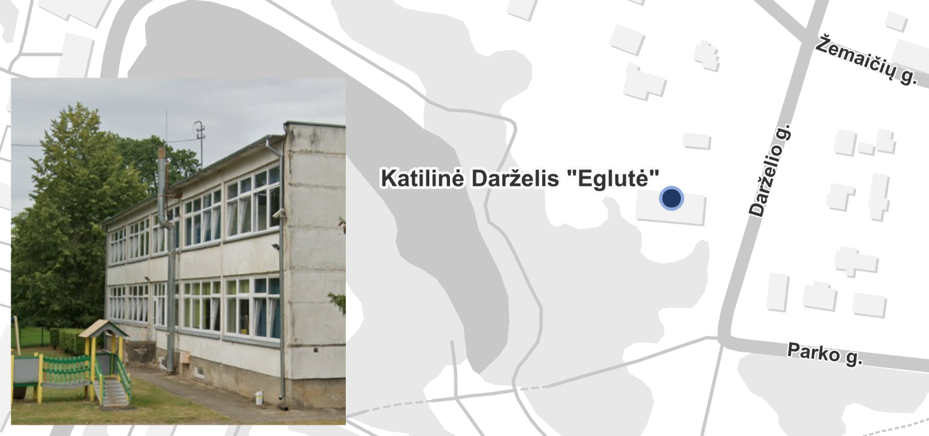
58 pav. Darželio „Eglutė“ katilinė
Katilinėje pagaminama ir suvartojama 130 MWh/metus šilumos energijos. Artimiausiu metu yra numatomas darželio išplėtimas nauju priestatu ir esamo pastato renovacija. Šiuo atveju sunku prognozuoti kaip keisis pastato šilumos energijos poreikis, tačiau daroma prielaida, kad renovacijos šilumos energijos sutaupymas bus lygus naujo priestato šilumos energijos poreikiui. Tokiu atveju numatoma, kad šio vartotojo poreikis išliks panašus ir skaičiavimuose nėra keičiamas.
Katilinės šilumos gamybos efektyvumas vertinant aukštutinį šilumingumą siekia 73 proc. Katilinės gaminamos šilumos energijos 2022 metų sumodeliuotas poreikio grafikas ir bazinių katilų galios pateikiamos 59 paveiksle.
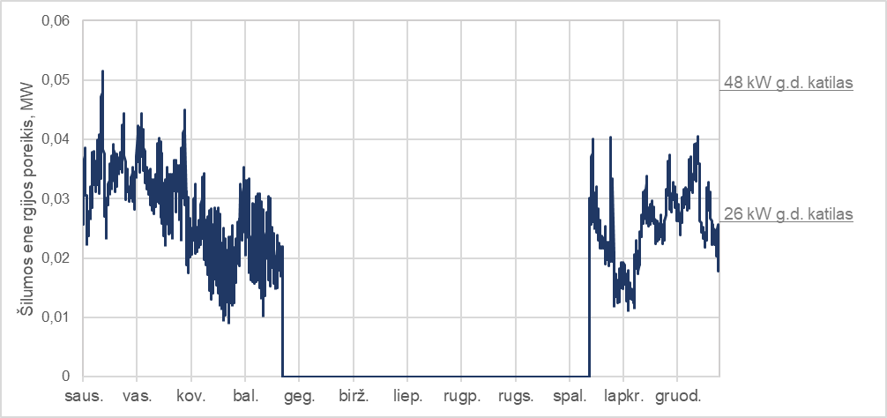
59 pav. Darželio „Eglutė“ katilinė šilumos poreikio grafikas
Vertinama, kad katilinės aptarnaujamo tinklo šilumos energijos poreikis žiemą pasiekia 52 kW, o nešildymo sezono metu, katilinė nedirba.
Atsižvelgiant į tai, kad katilinė yra įrengta darželyje, biokuro granulių katilo technologijos įrengimas šiam objektui vertinamas kaip nepageidautinas, nes teritorija yra aptverta tvorele, o katilo aptarnavimas, kuro privežimas ir pelenų išvežimas gali trikdyti įstaigos klientus. Dėl šios priežasties, biokuro granulių katilinės alternatyva atmetama.

Šilumos siurblio technologijos įvertinimas
Darželio „Eglutė“ katilinės atveju svarstoma galimybė įrengti šilumos siurblio technologiją pagal schemą, kai šilumos siurblys aprūpina vartotojo šilumos poreikį kol lauko oro temperatūra nenusileidžia žemiau nei -8 °C. Kadangi, katilinės vartotojas neruošia karšto vandens, vertinime naudojamas pažemintas šilumos gamybos temperatūrinis grafikas, prie tokios temperatūros pasiekiama 60 °C tiekiamo vandens temperatūra. Vertinama, kad užtikrinti aukštesnę temperatūrą šilumos siurbliui gali būti problematiška. Numatoma, kad esant žemesnei lauko oro temperatūrai įsijungs esami gamtinių dujų katilai, o įrengiamas šilumos siurblys nebebus naudojamas.

24 lentelė. Darželio „Eglutė“ katilinės parenkamo šilumos siurblio techninės charakteristikos
Rodiklis | Reikšmė
Šilumos siurblio instaliuota galia (šiluminė) | 20 kW
Reikalinga elektros įvado galia | 9,6 kW
Numatoma šilumos gamyba (iš aplinkos oro) | 86,9 MWh/metus
Elektros energija sunaudojama gaminant šilumą | 30,3 MWh/metus
Papildomos elektros energijos sąnaudos defrostacijai | 2,6 MWh/metus
Numatomas šilumos siurblio darbo efektyvumas (COP) | 2,64
Šiltnamio efektą sukeliančių dujų emisijų sutaupymas | 8,6 tCO2/metus
Dėka numatyto dydžio šilumos siurblio veikimo bus sutaupoma apie 101,9 MWh/metus pirminės gamtinių dujų energijos, šilumos siurblys užtikrins apie 68 proc. viso tinklo šilumos poreikio.
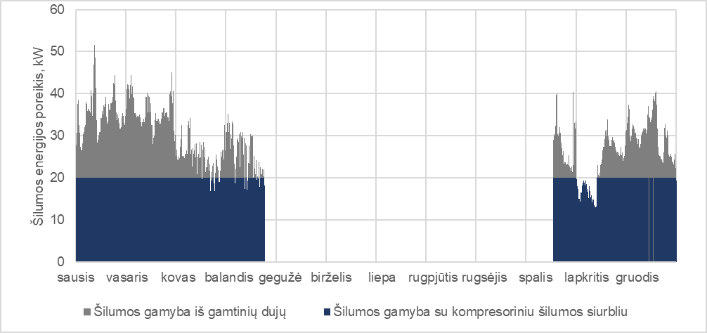
60 pav. Darželio „Eglutė“ katilinės šilumos gamybos grafikas įrengus šilumos siurblį
Pateikiamame grafike vaizduojama numatytos galios šilumos siurblio šilumos gamyba kelių metų laikotarpyje. Dėka pažeminto temperatūrinio grafiko, susidaro palankios sąlygos pagaminti didesnį šilumos kiekį, o pačio šilumos siurblio gamybos efektyvumas išauga ir vidutiniškai siekia 2,64.
Norint įrengti tokios galios šilumos siurblį, turi būti nagrinėjama galimybė didinti katilinės įvado galią. Skaičiuojama, kad nagrinėjamam šilumos siurbliui reikalingas 10 kW elektros įvadas. Kadangi įvado galią reikės padidinti tik 10 kW, todėl naujo elektros kabelio tiesimo greičiausiai pavyks išvengti. Taikant tipinius ESO įkainius, numatoma, kad galios didinimo mokestis gali siekti 775 Eur.

Katilinės prijungimo prie miesto integruoto tinklo vertinimas
Katilinė yra netoli šalia pagrindinio Kretingos miesto CŠT tinklo. Vertinama, kad katilinės prijungimui prie Kretingos miesto CŠT tinklo būtų reikalinga nutiesti apie 236 m DN32 šilumos tiekimo ruožą, taip kaip pavaizduota 61 paveiksle:
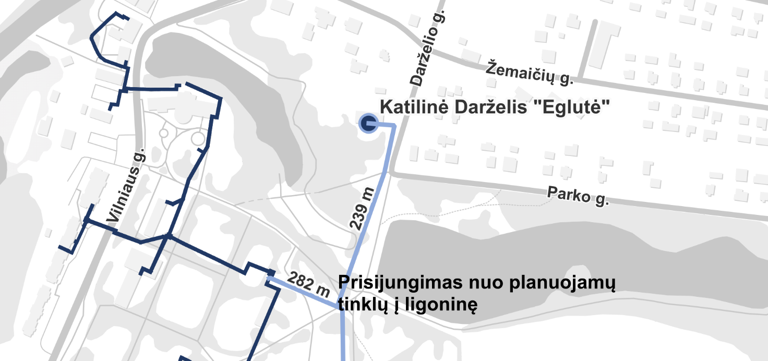
61 pav. Darželio „Eglutė“ katilinės prijungimas prie Kretingos miesto CŠT tinklo
Taikant tipinius SISTELA katalogo įkainius, skaičiuojama, kad ~240 metrų DN32 trasos paklojimas, kainuos apie 93 336 Eur., šilumos nuostoliai nuo tokios trasos sudarytų 18,6 MWh/metus, arba santykiniai šilumos nuostoliai šiam objektui siektų 15,2 proc. Neatsižvelgiant į didelę pradinę investiciją ir papildomus šilumos nuostolius, vartotojo prijungimas prie miesto CŠT tinklo įtraukiamas į ekonominius skaičiavimus vėlesniuose skyriuose.

Techninis ekonominis technologijų vertinimas
Įvertinus šiame skyriuje pateiktą informaciją ir ankstesniuose skyriuose sudarytas prielaidas, atliekamas techninis ekonominis technologijų įvertinimas. Rezultatų suvestinė pateikiama 25 lentelėje.

25 lentelė. Darželio „Eglutė“ katilinės alternatyvų techninio ekonominio vertinimo suvestinė
Rodiklis | Šilumos siurblio įrengimas | Prijungimas prie CŠT
Numatoma pradine investicija į šilumos siurblį | 21 197 Eur
Investicija į galios didinimą | 775 Eur
Prijungimas prie miesto CŠT |  | 93 366 Eur
Visa pradinė investicija | 21 972 Eur | 93 366 Eur
Sąnaudos elektros energijai įsigyti | - 3 625 Eur/metus
Elektros energijos galios mokestis | -345 Eur/metus
Sąnaudos papildomai šilumai pagaminti |  | -3 977 Eur/metus
Sąnaudų gamtinėms dujoms pokytis | 7 666 Eur/metus | 10 769 Eur/metus
Eksploatacinės sąnaudos | -643 Eur/metus
Amortizaciniai atskaitymai (pirmi projekto metai) | -1 373 Eur/metus | -3 111 Eur/metus
Investicijų grąža (pirmi projekto metai) | -1 099 Eur/metus | -4 667 Eur/metus
Investicijos atsipirkimas komerciniu požiūriu | 8 metai | 14 metų
Įtaka šilumos gamybos kainai (pirmų 10 metų vidurkis) | -7,28 Eur/MWh | 2,77 Eur/MWh
Įtaka šilumos gamybos kainai bendrovėje (pirmų 10 metų vidurkis) | -0,03 Eur/MWh | 0,01 Eur/MWh

Iš pateiktų duomenų matyti, kad Darželio katilinės prijungimas prie miesto CŠT galėtų būti naudingas sumažinus CŠT tinklų investiciją arbą padidinus darželio šilumos energijos poreikį.
Išvados
Rekomenduojama sulaukti išvadų kaip keisis vartotojo šilumos energijos poreikis atsiradus naujam priestatui ir renovavus esamą pastatą ir perskaičiuoti prijungimo prie CŠT tinklų alternatyvą. Šiuo metu rekomenduojama įsirengti bent 20 kW šilumos siurblį.

Vydmantų CŠT sistema (Katilinė Nr. 8)

Esama situacija
Katilinė esanti Atžalyno g. 2A šiluma aprūpina 8 pastatus. Katilinėje yra įrengti 2 gamtinių dujų katilai. 260 kW katilas naudojamas kaip pikinis katilas, o 2010 metais įrengtas 350 kW galios katilas naudojamas kaip pagrindinis šios sistemos šilumos energijos šaltinis.
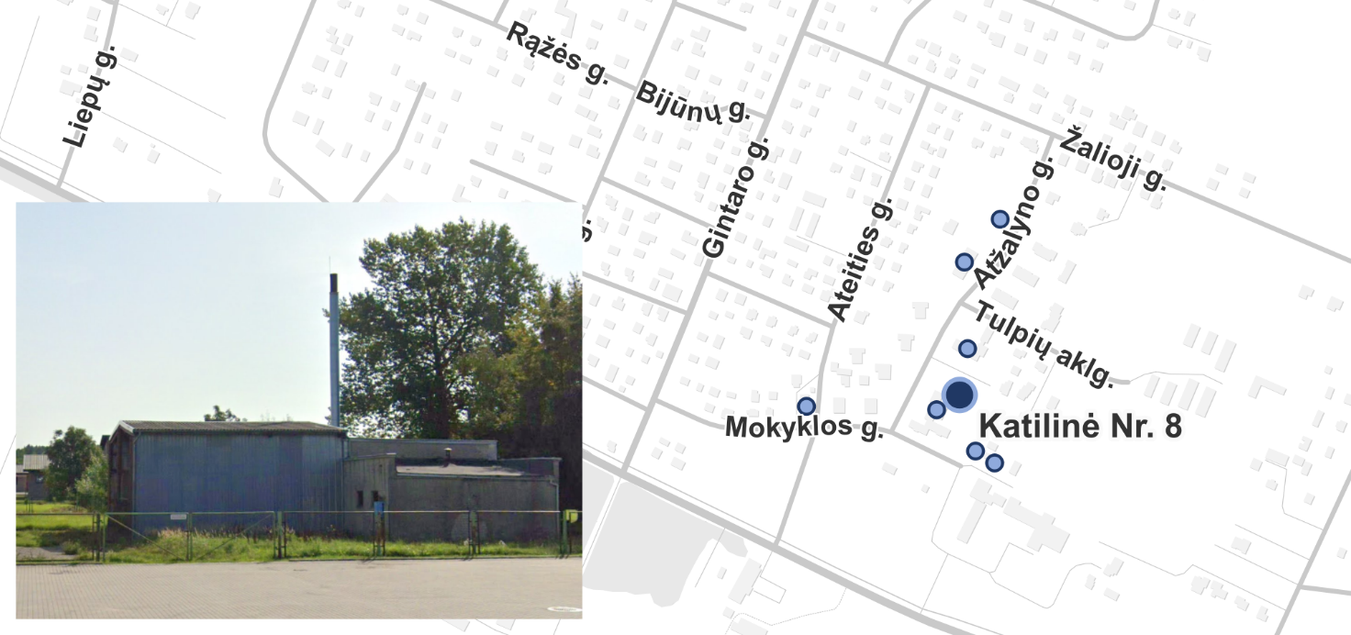
62 pav. Katilinė Nr. 8 ir šiluma aprūpinami pastatai
Šiuo metu katilinėje pagaminama 837MWh/metus šilumos energijos, iš kurių 685 MWh/metus yra realizuojama, likęs šilumos kiekis yra patiriamas kaip nuostoliai tinkle.
Katilinės šilumos gamybos efektyvumas vertinant aukštutinį šilumingumą siekia 81 proc. Katilinės gaminamos šilumos energijos 2022 metų sumodeliuotas poreikio grafikas ir bazinių katilų galios pateikiamos 63 paveiksle.
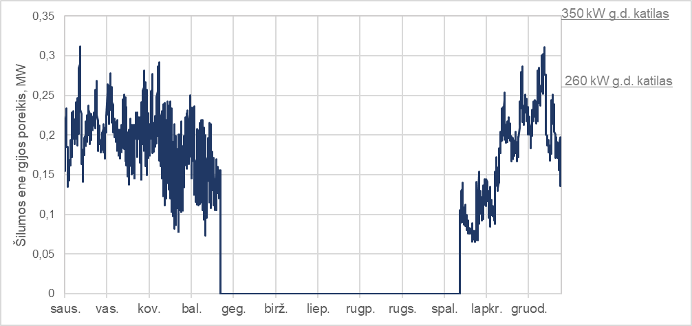
63 pav. Katilinės Nr. 8 šilumos poreikio grafikas
Vertinama, kad katilinės aptarnaujamo tinklo šilumos energijos poreikis žiemą pasiekia 312 kW, o nešildymo sezono metu, katilinė nedirba.

Šilumos siurblio technologijos įvertinimas
Katilinės Nr. 8 atveju svarstoma galimybė įrengti šilumos siurblio technologiją pagal schemą, kai šilumos siurblys aprūpina vartotojo šilumos poreikį tol kol lauko oro temperatūra nenusileidžia žemiau nei -8 °C. Kadangi, katilinės vartotojas neruošia karšto vandens, vertinime naudojamas pažemintas šilumos gamybos temperatūrinis grafikas, prie tokios temperatūros pasiekiama 60 °C tiekiamo vandens temperatūra. Vertinama, kad užtikrinti aukštesnę temperatūrą šilumos siurbliui gali būti problematiška. Numatoma, kad esant žemesnei lauko oro temperatūrai įsijungs esami gamtinių dujų katilai, o įrengiamas šilumos siurblys nebebus naudojamas.

26 lentelė. Katilinės Nr. 8 parenkamo šilumos siurblio techninės charakteristikos
Rodiklis | Reikšmė
Šilumos siurblio instaliuota galia (šiluminė) | 150 kW
Reikalinga elektros įvado galia | 71,5 kW
Numatoma šilumos gamyba (iš aplinkos oro) | 630,2 MWh/metus
Elektros energija sunaudojama gaminant šilumą | 219,7 MWh/metus
Papildomos elektros energijos sąnaudos defrostacijai | 19,6 MWh/metus
Numatomas šilumos siurblio darbo efektyvumas (COP) | 2,63
Šiltnamio efektą sukeliančių dujų emisijų sutaupymas | 62,0 tCO2/metus
Dėka numatyto dydžio šilumos siurblio veikimo bus sutaupoma apie 738,5 MWh/metus pirminės gamtinių dujų energijos, šilumos siurblys užtikrins apie 76 proc. viso tinklo šilumos poreikio.
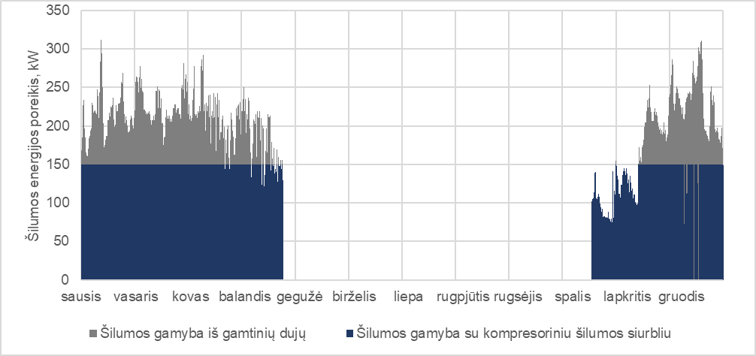
64 pav. Katilinės Nr. 8 šilumos gamybos grafikas įrengus šilumos siurblį
Pateikiamame grafike vaizduojama numatytos galios šilumos siurblio šilumos gamyba kelių metų laikotarpyje. Dėka pažeminto temperatūrinio grafiko, susidaro palankios sąlygos pagaminti didesnį šilumos kiekį, o pačio šilumos siurblio gamybos efektyvumas išauga ir vidutiniškai siekia 2,63.
Norint įrengti tokios galios šilumos siurblį, turi būti nagrinėjama galimybė didinti katilinės įvado galią. Skaičiuojama, kad nagrinėjamam šilumos siurbliui reikalingas 72 kW įvadas. Tuo atveju jeigu didinant įvado galią, reikės pakloti papildomą kabelį nuo artimiausios transformatorinės, jo ilgis siektų apie 200 m. Taikant tipinius ESO įkainius, numatoma, kad galios didinimo mokestis gali siekti 10 307 Eur (iš kurių išlaidos kabelio tiesimui sudarytų 4 529 Eur). Toks galios didinimo mokestis gali sudarytų tik mažą dalį pradinės investicijos.

Biokuro granulių katilo technologijos įvertinimas
Vertinant biokuro granulių katilo technologiją, skaičiuojama tokia katilo galia, kuri užtikrintų visą šilumos poreikį net ir esant projektinėms oro sąlygoms. Remiantis faktinio vartojimo duomenimis, norint patenkinti visą sistemos poreikį, reikia įrengti mažiausiai 312 kW galios biokuro granulių katilą.
Įrengiant naują šilumos šaltinį reikia atsižvelgti į jo minimalų apkrovimą ir įsitikinti, kad jis galės veikti visame šilumos poreikio diapazone. Skaičiuojama, kad tipinis biokuro granulėmis kūrenamas katilas gali nusikrauti iki 30 proc. nuo savo nominalios galios. Todėl įrengiamo granulėmis kūrenamo katilo apatinė nusikrovimo riba siektų 94 kW, tai apytikriai atitinka minimalų poreikį pereinamuoju patalpų šildymo pradžios ir pabaigos laikotarpiu, todėl papildomo biokuro granulių katilo nenumatoma.
Įrengiant biokuro granulių katilinę, šalia pastato reikės įrengti apie 10,09 m³ dydžio biokuro granulių bunkerį, kurio talpos užteks, kad aprūpinti vartotojo nominalų šilumos poreikį 5 dienas iš eilės.
Parenkamų granulėmis kūrenamų katilų techninės charakteristikos ir numatomos gamybos apimtys pateikiamos 27 lentelėje.

27 lentelė. Katilinės Nr. 8 parenkamo biokuro granulėmis kūrenamo katilo techninės charakteristikos
Rodiklis | Reikšmė
Granulėmis kūrenamo katilo galia | 312 kW
Reikalingas bunkerio tūris | 10,1 m³
Šiltnamio efektą sukeliančių dujų emisijų sutaupymas | 312,0 tCO2/metus
Gamtinių dujų poreikio sumažėjimas | 976,2 MWh/metus
Kombinuota technologijų alternatyva nėra vertinama dėl priestate esančios vietos trūkumo ir per didelės investicijos tokio poreikio šaltiniui.

Techninis ekonominis technologijų vertinimas
Įvertinus šiame skyriuje pateiktą informaciją ir ankstesniuose skyriuose sudarytas prielaidas, atliekamas techninis ekonominis technologijų įvertinimas. Rezultatų suvestinė pateikiama 28 lentelėje.

28 lentelė. Katilinės Nr. 8 alternatyvų techninio ekonominio vertinimo suvestinė
Rodiklis | Šilumos siurblio įrengimas | Granulinių katilų įrengimas
Numatoma pradine investicija į šilumos siurblį | 94 891 Eur
Investicija į galios didinimą | 10 307 Eur
Investicija į šildymo sezono biokuro granulių katilą |  | 70 461 Eur
Visa pradinė investicija | 105 198 Eur | 70 461 Eur
Sąnaudos elektros energijai įsigyti | -263 34 Eur/metus
Elektros energijos galios mokestis | -2 573 Eur/metus
Sąnaudos granulėms įsigyti |  | -49 059 Eur/metus
Sąnaudų gamtinėms dujoms pokytis | 53 246 Eur/metus | 70 386 Eur/metus
Eksploatacinės sąnaudos | -2 870 Eur/metus | -4 591 Eur/metus
Amortizaciniai atskaitymai (pirmi projekto metai) | -6 575 Eur/metus | -4 404 Eur/metus
Investicijų grąža (pirmi projekto metai) | -5 260 Eur/metus | -3 523 Eur/metus
Investicijos atsipirkimas komerciniu požiūriu | 5 metai | 5 metai
Įtaka šilumos gamybos kainai (pirmų 10 metų vidurkis) | -13,4 Eur/MWh | -11,59 Eur/MWh
Įtaka šilumos gamybos kainai bendrovėje (pirmų 10 metų vidurkis) | -0,31 Eur/MWh | -0,27 Eur/MWh

Iš pateiktų duomenų matyti, kad biokuro granulių katilo technologija reikalauja mažesnių pradinių investicijų ir leidžia pilnai atsisakyti gamtinių dujų. Taip pat, Katilinėje Nr. 8 jau ankščiau buvo pritaikyta kietojo kuro deginimui, todėl granulių bunkerio įrengimui ir granulių atvežimui ar pelenų išvežimui sunkumų neturėtų kilti.
65 paveiksle, pateikiama pasirinktų alternatyvų įtaka šilumos gamybos savikainai nagrinėjamoje sistemoje.
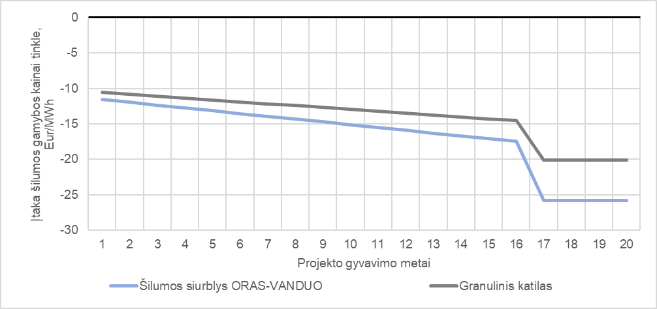
65 pav. Katilinė Nr. 8 katilinės technologinių alternatyvų įtaką šilumos gamybos kainai
Vertinama, kad viso projekto gyvavimo laikotarpiu visos nagrinėjamos alternatyvos mažintų šilumos gamybos savikainą.
Išvados
Rekomenduojama katilinėje įrengti bent 312 kW granulinį katilą.

Kūlupėnų CŠT sistema

Esama situacija
Katilinė esanti Mokyklos g. Kūlupėnų kaime, šiluma aprūpina 2 pastatus. Katilinėje yra įrengti 2 suskystintų gamtinių dujų katilai. Abu katilai yra vienodi, įrengti 2004 metais, po 150 kW galios.
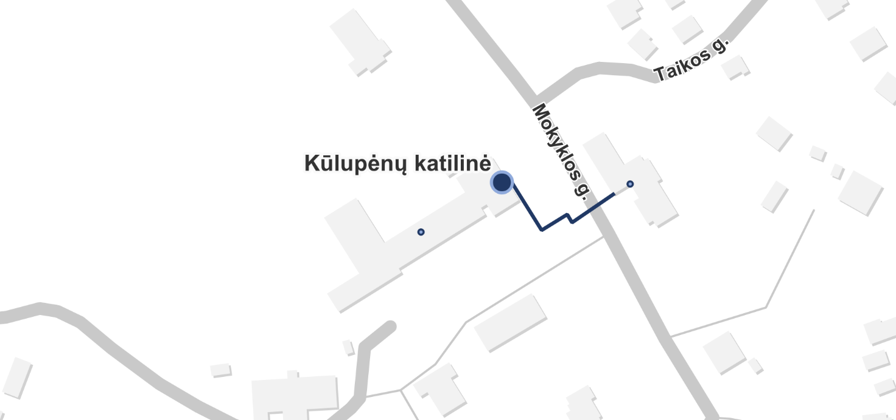
66 pav. Kūlupėnų katilinė ir aprūpinami pastatai
Šiuo metu katilinėje pagaminama 317 MWh/metus šilumos energijos, iš kurių 296 MWh/metus yra realizuojama, likęs šilumos kiekis yra patiriamas kaip nuostoliai tinkle.
Katilinės šilumos gamybos efektyvumas vertinant aukštutinį šilumingumą siekia 89 proc. Katilinės gaminamos šilumos energijos 2022 metų sumodeliuotas poreikio grafikas ir bazinių katilų galios pateikiamos 67 paveiksle.
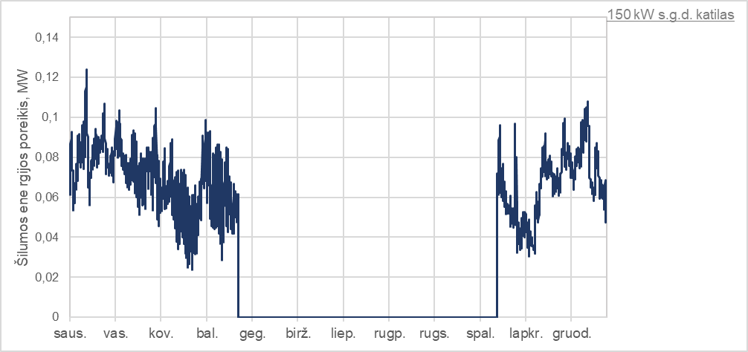
67 pav. Kūlupėnų katilinės šilumos poreikio grafikas
Vertinama, kad katilinės aptarnaujamo tinklo šilumos energijos poreikis žiemą pasiekia 124 kW, o nešildymo sezono metu, katilinė nedirba.

Biokuro granulių katilo technologijos įvertinimas
Vertinant biokuro granulių katilo technologiją, skaičiuojama tokia katilo galia, kuri užtikrintų visą šilumos poreikį net ir esant projektinėms oro sąlygoms. Remiantis faktinio vartojimo duomenimis, norint patenkinti visą sistemos poreikį, reikia įrengti mažiausiai 124 kW galios biokuro granulių katilą.
Įrengiant naują šilumos šaltinį reikia atsižvelgti į jo minimalų apkrovimą ir įsitikinti, kad jis galės veikti visame šilumos poreikio diapazone. Skaičiuojama, kad tipinis biokuro granulėmis kūrenamas katilas gali nusikrauti iki 30 proc. nuo savo nominalios galios. Todėl įrengiamo granulėmis kūrenamo katilo apatinė nusikrovimo riba siektų 37 kW, tai apytikriai atitinka minimalų poreikį pereinamuoju patalpų šildymo pradžios ir pabaigos laikotarpiu, todėl papildomo biokuro granulių katilo nenumatoma.
Įrengiant biokuro granulių katilinę, šalia pastato reikės įrengti apie 3,5 m³ dydžio biokuro granulių bunkerį, kurio talpos užteks, kad aprūpinti vartotojo nominalų šilumos poreikį 5 dienas iš eilės.
Parenkamų granulėmis kūrenamų katilų techninės charakteristikos ir numatomos gamybos apimtys pateikiamos 29 lentelėje.

29 lentelė. Kūlupėnų katilinėje parenkamo biokuro granulėmis kūrenamo katilo techninės charakteristikos
Rodiklis | Reikšmė
Granulėmis kūrenamo katilo galia | 124 kW
Reikalingas bunkerio tūris | 3,5 m³
Šiltnamio efektą sukeliančių dujų emisijų sutaupymas | 66,2 tCO2/metus
Gamtinių dujų poreikio sumažėjimas | 363,9 MWh/metus

Kombinuota technologijų alternatyva nėra vertinama dėl priestate esančios vietos trūkumo ir per didelės investicijos tokio poreikio šaltiniui.

Techninis ekonominis technologijų vertinimas
Nagrinėjama katilinė kaip kurą naudoja suskystintas naftos dujas, todėl atliekant šios katilinės vertinimą buvo atliktos papildomos prielaidos. Vertinama, kad suskystintų naftos dujų CO2 emisijų faktorius yra lygus 66,81 tCO2/TJ arba 0,2405 tCO2/MWh. Taip pat skaičiavimuose daroma prielaida, kad viso vertinimo laikotarpiu suskystintų dujų žaliavos kaina išliks tokia kokia buvo vidutinė įmonės įsigyjama kaina 2022 metais lygi 47,16 MWh/Eur kartu numatant, kad ši kaina nuosaikiai brangs, kas 3% į metus. 10 metų laikotarpiui priimama 54 Eur/MWh SGD kaina. Taip pat priimama, kad deginant SND kaip ir gamtines dujas reikės susimokėti ATL.
Šiai katilinei nėra vertinama šilumos siurblio alternatyva kadangi siekiama visiškai atsisakyti SND naudojančių įrenginių.
Rezultatų suvestinė pateikiama 30 lentelėje.

30 lentelė. Kūlupėnų katilinės alternatyvų techninio ekonominio vertinimo suvestinė
Rodiklis | Granulinių katilų įrengimas
Investicija į šildymo sezono biokuro granulių katilą | 35 941 Eur
Visa pradinė investicija | 35 941 Eur
Sąnaudos elektros energijai įsigyti
Elektros energijos galios mokestis
Sąnaudos granulėms įsigyti | -18 285 Eur/metus
Sąnaudų suskystintų naftos dujų pokytis | 27 492 Eur/metus
Eksploatacinės sąnaudos | -2 195 Eur/metus
Amortizaciniai atskaitymai (pirmi projekto metai) | -2 246 Eur/metus
Investicijų grąža (pirmi projekto metai) | -1 797 Eur/metus
Investicijos atsipirkimas komerciniu požiūriu | 6 metai
Įtaka šilumos gamybos kainai (pirmų 10 metų vidurkis) | -11,19 Eur/MWh
Įtaka šilumos gamybos kainai bendrovėje (pirmų 10 metų vidurkis) | -0,1 Eur/MWh

Iš pateiktų duomenų matyti, kad biokuro granulių katilo įrengimas sumažintų šilumos energijos kainą nagrinėjamos katilinės kontekste. Naudojamo kuro pakeitimas katilinėje taip pat leistų atsisakyti papildomų SND iš tiekėjų, kadangi granulės jau yra ir taip įsigyjamos kitoms katilinėms.
68 paveiksle, pateikiama pasirinktų alternatyvų įtaka šilumos gamybos savikainai nagrinėjamoje sistemoje.
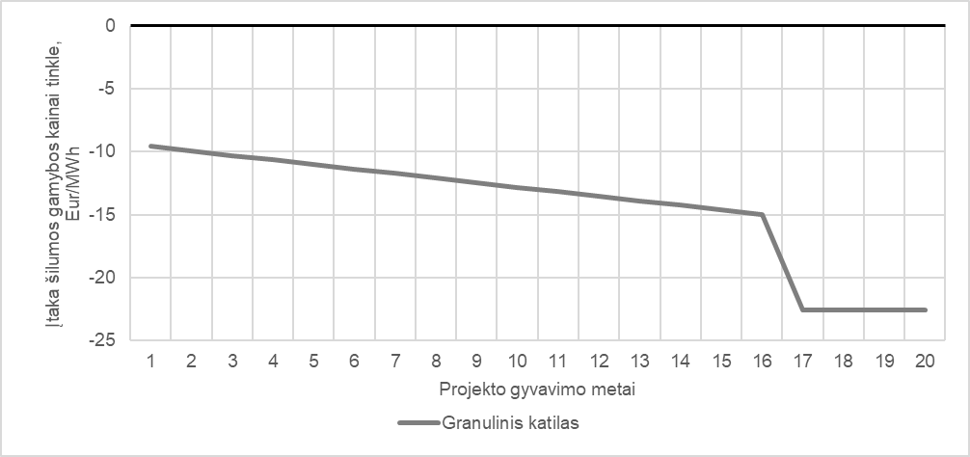
68 pav. Kūlupėnų katilinės technologinių alternatyvų įtaką šilumos gamybos kainai
Vertinama, kad viso projekto gyvavimo laikotarpiu alternatyva mažintų šilumos gamybos savikainą.
Išvados
Rekomenduojama katilinėje įrengti bent 124 kW granulinį katilą.

S. Daukanto katilinė

Esama situacija
Katilinė Palangos g. 25 šiluma aprūpina S. Daukanto mokyklą. Katilinė yra vakarinėje Kretingos miesto dalyje. Katilinėje yra įrengti 2 gamtinių dujų katilai po 170 kW galios.
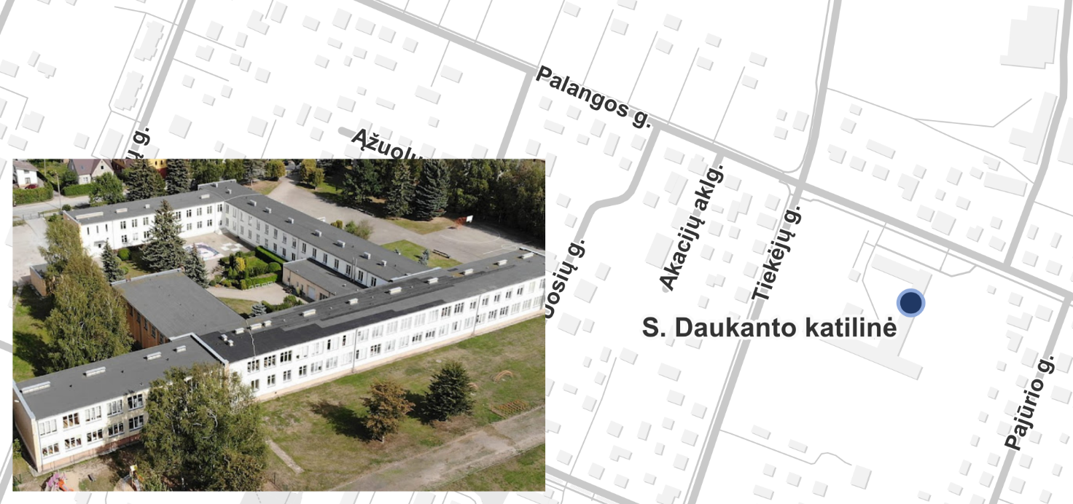
69 pav. S. Daukanto katilinė
Šiuo metu katilinėje pagaminama ir suvartojama 443 MWh/metus šilumos energijos.
Katilinės šilumos gamybos efektyvumas vertinant aukštutinį šilumingumą siekia 87 proc. Katilinės gaminamos šilumos energijos 2022 metų sumodeliuotas poreikio grafikas ir bazinių katilų galios pateikiamos 70 paveiksle.
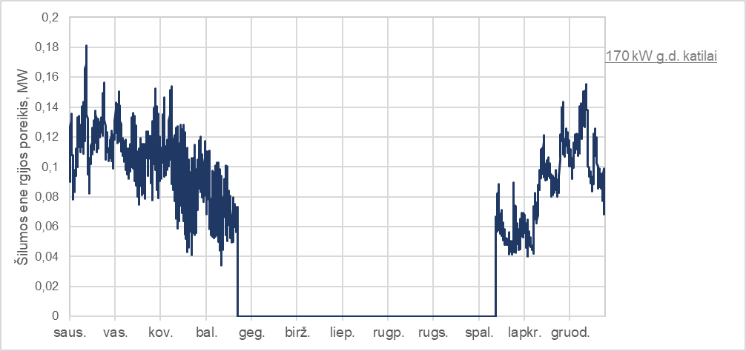
70 pav. S. Daukanto katilinė šilumos poreikio grafikas
Vertinama, kad katilinės aptarnaujamo tinklo šilumos energijos poreikis žiemą pasiekia 181 kW, o nešildymo sezono metu, katilinė nedirba.

Šilumos siurblio technologijos įvertinimas
S. Daukanto katilinės atveju svarstoma galimybė įrengti šilumos siurblio technologiją pagal schemą, kai šilumos siurblys aprūpina vartotojo šilumos poreikį tol kol lauko oro temperatūra nenusileidžia žemiau nei -8 °C. Kadangi, katilinės vartotojas neruošia karšto vandens, vertinime naudojamas pažemintas šilumos gamybos temperatūrinis grafikas, prie tokios temperatūros pasiekiama 60 °C tiekiamo vandens temperatūra. Vertinama, kad užtikrinti aukštesnę temperatūrą šilumos siurbliui gali būti problematiška. Numatoma, kad esant žemesnei lauko oro temperatūrai įsijungs esami gamtinių dujų katilai, o įrengiamas šilumos siurblys nebebus naudojamas.

31 lentelė. S. Daukanto katilinės parenkamo šilumos siurblio techninės charakteristikos
Rodiklis | Reikšmė
Šilumos siurblio instaliuota galia (šiluminė) | 100 kW
Reikalinga elektros įvado galia | 48 kW
Numatoma šilumos gamyba (iš aplinkos oro) | 392 MWh/metus
Elektros energija sunaudojama gaminant šilumą | 139.7 MWh/metus
Papildomos elektros energijos sąnaudos defrostacijai | 12.7 MWh/metus
Numatomas šilumos siurblio darbo efektyvumas (COP) | 2,57
Šiltnamio efektą sukeliančių dujų emisijų sutaupymas | 37,0 tCO2/metus
Dėka numatyto dydžio šilumos siurblio veikimo bus sutaupoma apie 459,4 MWh/metus pirminės gamtinių dujų energijos, o dėl renovacijos efekto sumažėjęs šilumos poreikis, leis šilumos siurbliui užtikrinti apie 90 proc. viso tinklo šilumos poreikio.
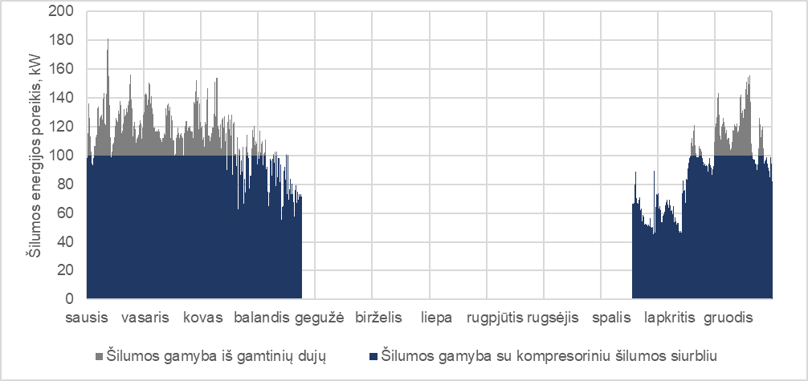
71 pav. S. Daukanto katilinės šilumos gamybos grafikas įrengus šilumos siurblį
Pateikiamame grafike vaizduojama numatytos galios šilumos siurblio šilumos gamyba kelių metų laikotarpyje. Dėka pažeminto temperatūrinio grafiko, susidaro palankios sąlygos pagaminti didesnį šilumos kiekį, o pačio šilumos siurblio gamybos efektyvumas išauga ir vidutiniškai siekia 2,57.
Norint įrengti tokios galios šilumos siurblį, turi būti nagrinėjama galimybė didinti katilinės įvado galią. Skaičiuojama, kad nagrinėjamam šilumos siurbliui reikalingas 28 kW įvadas. Tuo atveju jeigu didinant įvado galią, reikės pakloti papildomą kabelį nuo artimiausios transformatorinės, jo ilgis siektų apie 65 m. Taikant tipinius ESO įkainius, numatoma, kad galios didinimo mokestis gali siekti 5 354 Eur (iš kurių išlaidos kabelio tiesimui sudarytų 1 472 Eur). Toks galios didinimo mokestis gali sudarytų tik mažą dalį pradinės investicijos.

Biokuro granulių katilo technologijos įvertinimas
Vertinant biokuro granulių katilo technologiją, skaičiuojama tokia katilo galia, kuri užtikrintų visą šilumos poreikį net ir esant projektinėms oro sąlygoms. Remiantis faktinio vartojimo duomenimis, norint patenkinti visą sistemos poreikį, reikia įrengti mažiausiai 181 kW galios biokuro granulių katilą.
Įrengiant naują šilumos šaltinį reikia atsižvelgti į jo minimalų apkrovimą ir įsitikinti, kad jis galės veikti visame šilumos poreikio diapazone. Skaičiuojama, kad tipinis biokuro granulėmis kūrenamas katilas gali nusikrauti iki 30 proc. nuo savo nominalios galios. Todėl įrengiamo granulėmis kūrenamo katilo apatinė nusikrovimo riba siektų 54 kW, tai apytikriai atitinka minimalų poreikį pereinamuoju patalpų šildymo pradžios ir pabaigos laikotarpiu, todėl papildomo biokuro granulių katilo nenumatoma.
Įrengiant biokuro granulių katilinę, šalia pastato reikės įrengti apie 5,05 m³ dydžio biokuro granulių bunkerį, kurio talpos užteks, kad aprūpinti vartotojo nominalų šilumos poreikį 5 dienas iš eilės.
Parenkamų granulėmis kūrenamų katilų techninės charakteristikos ir numatomos gamybos apimtys pateikiamos 32 lentelėje.

32 lentelė. S. Daukanto katilinės parenkamo biokuro granulėmis kūrenamo katilo techninės charakteristikos
Rodiklis | Reikšmė
Granulėmis kūrenamo katilo galia | 181 kW
Reikalingas bunkerio tūris | 5,0 m³
Šiltnamio efektą sukeliančių dujų emisijų sutaupymas | 93,3 tCO2/metus
Gamtinių dujų poreikio sumažėjimas | 512,2 MWh/metus
Atsižvelgiant į tai, kad katilinė yra įrengta mokyklos teritorijoje, biokuro granulių katilo technologijos įrengimas šiam objektui vertinamas kaip nepageidautinas, nes teritorija yra aptverta tvorele, o katilo aptarnavimas, kuro privežimas ir pelenų išvežimas gali trikdyti įstaigos klientus.

Techninis ekonominis technologijų vertinimas
Įvertinus šiame skyriuje pateiktą informaciją ir ankstesniuose skyriuose sudarytas prielaidas, atliekamas techninis ekonominis technologijų įvertinimas. Rezultatų suvestinė pateikiama 33 lentelėje.

33 lentelė. S. Daukanto katilinės alternatyvų techninio ekonominio vertinimo suvestinė
Rodiklis | Šilumos siurblio įrengimas | Granulinių katilų įrengimas
Numatoma pradine investicija į šilumos siurblį | 70 183 Eur
Investicija į galios didinimą | 5 354 Eur
Investicija į šildymo sezono biokuro granulių katilą |  | 47 446 Eur
Visa pradinė investicija | 75 537 Eur | 47 446 Eur
Sąnaudos elektros energijai įsigyti | -16 773 Eur/metus
Elektros energijos galios mokestis | -1 729 Eur/metus
Sąnaudos granulėms įsigyti |  | -25 741 Eur/metus
Sąnaudų gamtinėms dujoms pokytis | 33 121 Eur/metus | 36 931 Eur/metus
Eksploatacinės sąnaudos | -2 005 Eur/metus | -2 908 Eur/metus
Amortizaciniai atskaitymai (pirmi projekto metai) | -4 721 Eur/metus | -2 965 Eur/metus
Investicijų grąža (pirmi projekto metai) | -3 777 Eur/metus | - 2372 Eur/metus
Investicijos atsipirkimas komerciniu požiūriu | 6 metai | 6 metai
Įtaka šilumos gamybos kainai (pirmų 10 metų vidurkis) | -11,85 Eur/MWh | -8,26 Eur/MWh
Įtaka šilumos gamybos kainai bendrovėje (pirmų 10 metų vidurkis) | -0,15 Eur/MWh | -0,1 Eur/MWh

Iš pateiktų duomenų matyti, kad abi investicijos mažina šilumos energijos kainą. Tačiau kaip minėta aukščiau, pati technologija yra nepageidaujama nagrinėjamos katilinės atveju, todėl įmonei rekomenduojama diegti šilumos siurblio technologiją.
72 paveiksle, pateikiama pasirinktų alternatyvų įtaka šilumos gamybos savikainai nagrinėjamoje sistemoje.
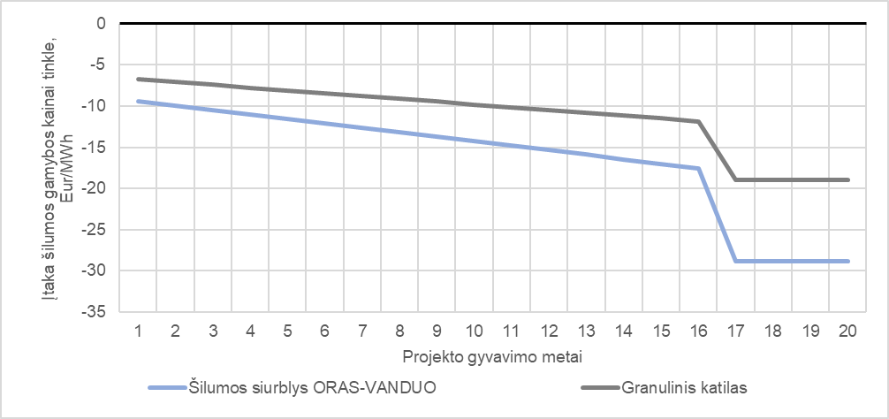
72 pav. S. Daukanto katilinės technologinių alternatyvų įtaką šilumos gamybos kainai
Vertinama, kad viso projekto gyvavimo laikotarpiu visos nagrinėjamos alternatyvos mažintų šilumos gamybos savikainą.
Išvados
Kadangi katilinė yra mokyklos teritorija, granulinių katilų technologija šiuo atveju nėra priimtina. Dėl šios priežasties, rekomenduojama šioje katilinėje įrengti šilumos siurblį, kuris veiktų kombinacijoje kartu su esamais dujiniais katilais. 100 kW šilumos siurblys leis nešildymo sezono metu pilnai atsisakyti gamtinių dujų, o per visus metus pagamins maždaug 90 proc. šilumos energijos.

Kurmaičių katilinė

Esama situacija
Katilinė Darželio g. 1, Kurmaičių kaime šiluma aprūpina Kurmaičių pradinę mokyklą. Katilinės šilumos energijos poreikį užtikrina 2006 metais įrengti du gamtinių dujų katilai po 90 kW.
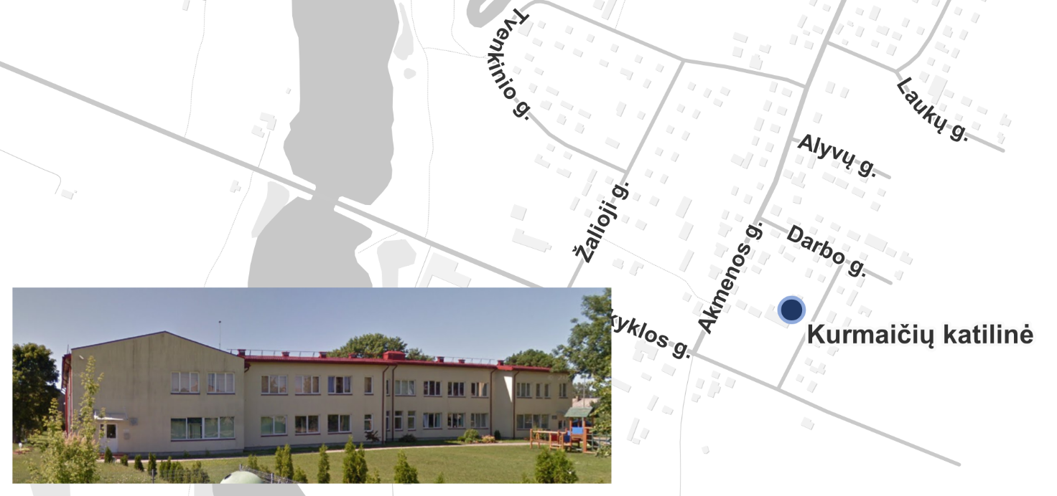
73 pav. Kurmaičių katilinė
Šiuo metu katilinėje pagaminama ir suvartojama 107 MWh/metus šilumos energijos.
Katilinės šilumos gamybos efektyvumas vertinant aukštutinį šilumingumą siekia 81 proc. Katilinės gaminamos šilumos energijos 2022 metų sumodeliuotas poreikio grafikas ir bazinių katilų galios pateikiamos 74 paveiksle.
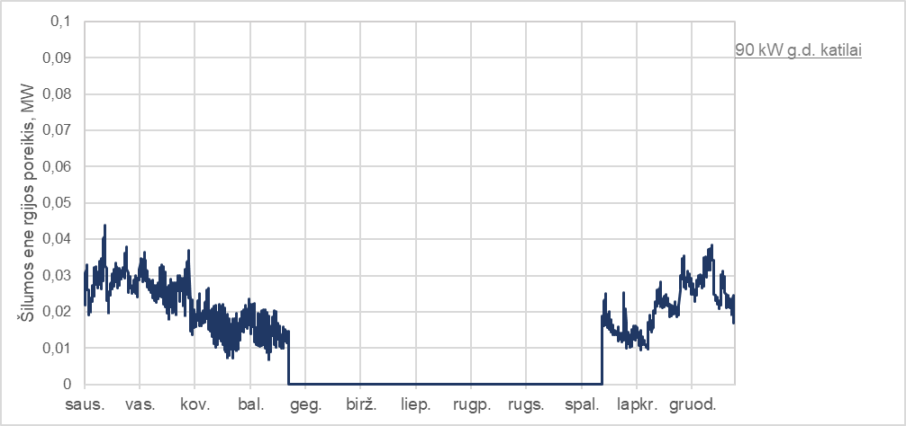
74 pav. Kurmaičių katilinės šilumos poreikio grafikas
Vertinama, kad katilinės aptarnaujamo tinklo šilumos energijos poreikis žiemą pasiekia 44 kW, o nešildymo sezono metu, katilinė nedirba.

Šilumos siurblio technologijos įvertinimas
Kurmaičių katilinės atveju svarstoma galimybė įrengti šilumos siurblio technologiją pagal schemą, kai šilumos siurblys aprūpina vartotojo šilumos poreikį tol kol lauko oro temperatūra nenusileidžia žemiau nei -8 °C. Kadangi, katilinės vartotojas neruošia karšto vandens, vertinime naudojamas pažemintas šilumos gamybos temperatūrinis grafikas, prie tokios temperatūros pasiekiama 60 °C tiekiamo vandens temperatūra. Vertinama, kad užtikrinti aukštesnę temperatūrą šilumos siurbliui gali būti problematiška. Numatoma, kad esant žemesnei lauko oro temperatūrai įsijungs esami gamtinių dujų katilai, o įrengiamas šilumos siurblys nebebus naudojamas.

34 lentelė. Kurmaičių katilinės parenkamo šilumos siurblio techninės charakteristikos
Rodiklis | Reikšmė
Šilumos siurblio instaliuota galia (šiluminė) | 20 kW
Reikalinga elektros įvado galia | 9,6 kW
Numatoma šilumos gamyba (iš aplinkos oro) | 80,5 MWh/metus
Elektros energija sunaudojama gaminant šilumą | 28,6 MWh/metus
Papildomos elektros energijos sąnaudos defrostacijai | 2,6 MWh/metus
Numatomas šilumos siurblio darbo efektyvumas (COP) | 2,59
Šiltnamio efektą sukeliančių dujų emisijų sutaupymas | 8 tCO2/metus
Dėka numatyto dydžio šilumos siurblio veikimo bus sutaupoma apie 94,35 MWh/metus pirminės gamtinių dujų energijos, o dėl renovacijos efekto sumažėjęs šilumos poreikis, leis šilumos siurbliui užtikrinti apie 81 proc. viso tinklo šilumos poreikio.
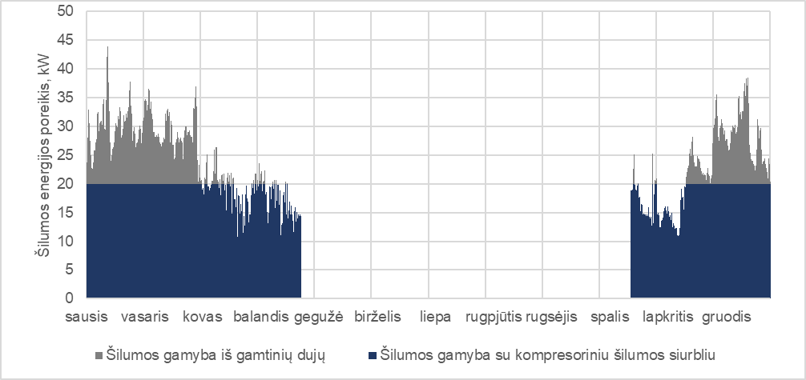
75 pav. Kurmaičių katilinės šilumos gamybos grafikas įrengus šilumos siurblį
Pateikiamame grafike vaizduojama numatytos galios šilumos siurblio šilumos gamyba kelių metų laikotarpyje. Dėka pažeminto temperatūrinio grafiko, susidaro palankios sąlygos pagaminti didesnį šilumos kiekį, o pačio šilumos siurblio gamybos efektyvumas išauga ir vidutiniškai siekia 2,59.
Norint įrengti tokios galios šilumos siurblį, turi būti nagrinėjama galimybė didinti katilinės įvado galią. Skaičiuojama, kad nagrinėjamam šilumos siurbliui reikalingas 6 kW elektros įvadas. Kadangi įvado galią reikės padidinti tik per 6 kW naujo elektros kabelio tiesimo greičiausiai pavyks išvengti. Taikant tipinius ESO įkainius, numatoma, kad galios didinimo mokestis gali siekti 777 Eur.

Biokuro granulių katilo technologijos įvertinimas
Vertinant biokuro granulių katilo technologiją, skaičiuojama tokia katilo galia, kuri užtikrintų visą šilumos poreikį net ir esant projektinėms oro sąlygoms. Remiantis faktinio vartojimo duomenimis, norint patenkinti visą sistemos poreikį, reikia įrengti mažiausiai 44 kW galios biokuro granulių katilą.
Įrengiant naują šilumos šaltinį reikia atsižvelgti į jo minimalų apkrovimą ir įsitikinti, kad jis galės veikti visame šilumos poreikio diapazone. Skaičiuojama, kad tipinis biokuro granulėmis kūrenamas katilas gali nusikrauti iki 30 proc. nuo savo nominalios galios. Todėl įrengiamo granulėmis kūrenamo katilo apatinė nusikrovimo riba siektų 13 kW, tai apytikriai atitinka minimalų poreikį pereinamuoju patalpų šildymo pradžios ir pabaigos laikotarpiu, todėl papildomo biokuro granulių katilo nenumatoma.
Įrengiant biokuro granulių katilinę, šalia pastato reikės įrengti apie 5,05 m³ dydžio biokuro granulių bunkerį, kurio talpos užteks, kad aprūpinti vartotojo nominalų šilumos poreikį 5 dienas iš eilės.
Parenkamų granulėmis kūrenamų katilų techninės charakteristikos ir numatomos gamybos apimtys pateikiamos 35 lentelėje.

35 lentelė. Kurmaičių katilinės parenkamo biokuro granulėmis kūrenamo katilo techninės charakteristikos
Rodiklis | Reikšmė
Granulėmis kūrenamo katilo galia | 44 kW
Reikalingas bunkerio tūris | 1,3 m³
Šiltnamio efektą sukeliančių dujų emisijų sutaupymas | 21,2 tCO2/metus
Gamtinių dujų poreikio sumažėjimas | 116,7 MWh/metus
Atsižvelgiant į tai, kad katilinė yra įrengta mokyklos teritorijoje, biokuro granulių katilo technologijos įrengimas šiam objektui vertinamas kaip nepageidautinas, nes teritorija yra aptverta tvorele, o katilo aptarnavimas, kuro privežimas ir pelenų išvežimas gali trikdyti įstaigos klientus.

Techninis ekonominis technologijų vertinimas
Įvertinus šiame skyriuje pateiktą informaciją ir ankstesniuose skyriuose sudarytas prielaidas, atliekamas techninis ekonominis technologijų įvertinimas. Rezultatų suvestinė pateikiama 36 lentelėje.

36 lentelė. Kurmaičių katilinės alternatyvų techninio ekonominio vertinimo suvestinė
Rodiklis | Šilumos siurblio įrengimas | Granulinių katilų įrengimas
Numatoma pradine investicija į šilumos siurblį | 21 197 Eur
Investicija į galios didinimą | 777 Eur
Investicija į šildymo sezono biokuro granulių katilą |  | 16 875 Eur
Visa pradinė investicija | 21 973 Eur | 16 875 Eur
Sąnaudos elektros energijai įsigyti | -3 425 Eur/metus
Elektros energijos galios mokestis | -346 Eur/metus
Sąnaudos granulėms įsigyti |  | -5 865 Eur/metus
Sąnaudų gamtinėms dujoms pokytis | 7 099 Eur/metus | 8 780 Eur/metus
Eksploatacinės sąnaudos | -626 Eur/metus | -984 Eur/metus
Amortizaciniai atskaitymai (pirmi projekto metai) | -1 373 Eur/metus | -1 055 Eur/metus
Investicijų grąža (pirmi projekto metai) | -1 099 Eur/metus | -844 Eur/metus
Investicijos atsipirkimas komerciniu požiūriu | 9 metai | 9 metai
Įtaka šilumos gamybos kainai (pirmų 10 metų vidurkis) | -5,41 Eur/MWh | -2,72 Eur/MWh
Įtaka šilumos gamybos kainai bendrovėje (pirmų 10 metų vidurkis) | -0,02 Eur/MWh | -0,01 Eur/MWh
Iš pateiktų duomenų matyti, kad vertinant šilumos siurblį, ši technologija labiau sumažina gaminamos šilumos kainą. Taip pat kaip minėta aukščiau, granulinio katilo technologija yra nepageidaujama nagrinėjamos katilinės atveju, todėl įmonei rekomenduojama diegti šilumos siurblio technologiją.
76 paveiksle, pateikiama pasirinktų alternatyvų įtaka šilumos gamybos savikainai nagrinėjamoje sistemoje.
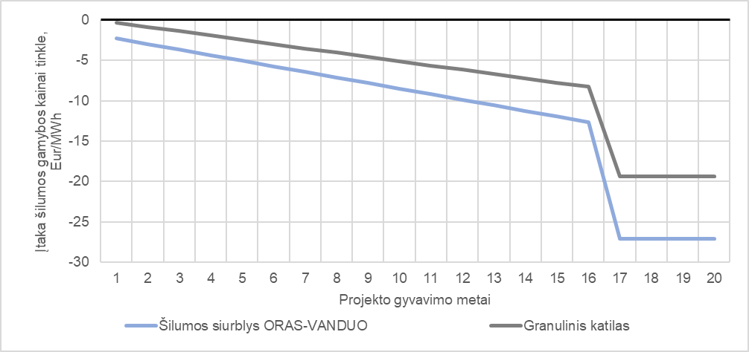
76 pav. Kurmaičių katilinės technologinių alternatyvų įtaką šilumos gamybos kainai
Išvados
Esamoje situacijoje rekomenduojama įrengti bent 20 kW šilumos siurblį, kadangi Kurmaičių katilinės šilumos vartotojai yra išreiškę norą naudotis bendrovės paslaugomis ir vasarą.

Jokūbavo katilinė

Esama situacija
Katilinė Kretingos g. 23, Jokūbavo kaime šiluma aprūpina Jokūbavo A. Stulginskio pagrindinę mokyklą ir gretimai esantį daugiabutį pastatą. Katilinės šilumos energijos poreikį užtikrina 2004 metais įrengtas 250 kW galios biokuro skiedros katilas.
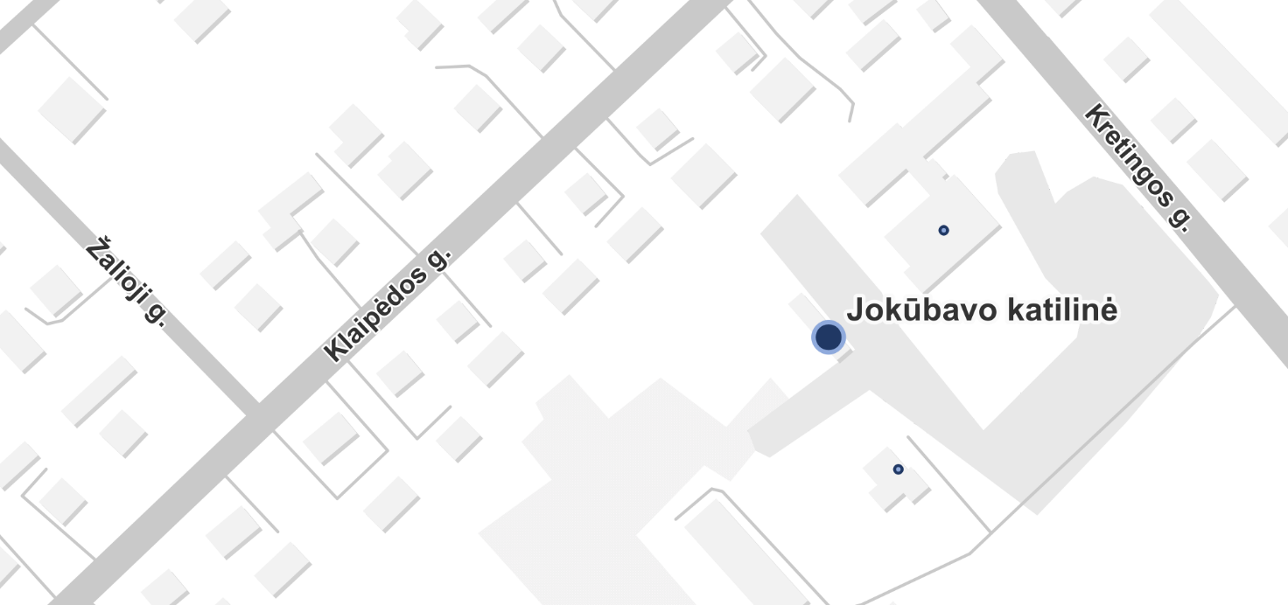
77 pav. Jokūbavo katilinė
Šiuo metu katilinėje pagaminama 292 MWh, o naudingai realizuojama 246 MWh šilumos energijos per metus.
Katilinės gaminamos šilumos energijos 2022 metų sumodeliuotas poreikio grafikas ir bazinių katilų galios pateikiamos 74 paveiksle.
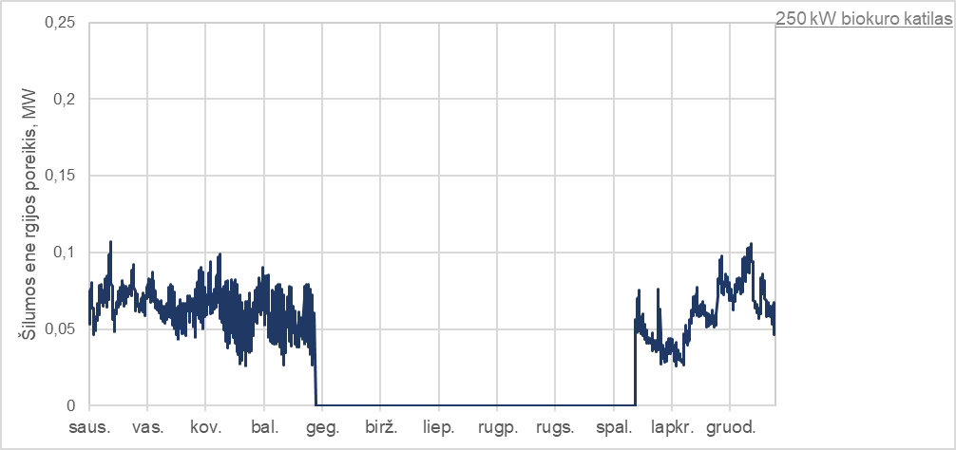
78 pav. Jokūbavo katilinės šilumos poreikio grafikas
Vertinama, kad katilinės aptarnaujamo tinklo šilumos energijos poreikis žiemą pasiekia 107 kW, o nešildymo sezono metu, katilinė nedirba. Katilinės šilumos gamybos efektyvumas siekia vos 65 proc. Tai pagrinde yra dėl prasto katilo galios išnaudojimo, kadangi katilas niekada nepasiekia savo nominalaus režimo, ir praktiškai visus metus dirba nusikrovęs iki savo apatinės vertės.
Kadangi katilinės šilumos energijos poreikis yra gana mažas ir katilinė nedirba vasarą, rekomenduojama tik granulinio katilo technologija.

Biokuro granulių katilo technologijos įvertinimas
Vertinant biokuro granulių katilo technologiją, skaičiuojama tokia katilo galia, kuri užtikrintų visą šilumos poreikį net ir esant projektinėms oro sąlygoms. Remiantis faktinio vartojimo duomenimis, norint patenkinti visą sistemos poreikį, reikia įrengti mažiausiai 107 kW galios biokuro granulių katilą.
Vertinama, kad biokuro granulių katilas šioje katilinėje veiks pilnai optimizuotu režimu ir sutaupys personalo kaštus. Katilų eksploatacinės sąnaudos išliks tokios pačios.
Įrengiant biokuro granulių katilinę, šalia pastato reikės įrengti apie 3,4 m³ dydžio biokuro granulių bunkerį, kurio talpos užteks, kad aprūpinti vartotojo nominalų šilumos poreikį 5 dienas iš eilės.
Parenkamų granulėmis kūrenamų katilų techninės charakteristikos ir numatomos gamybos apimtys pateikiamos 35 lentelėje.

37 lentelė. Jokūbavo katilinės parenkamo biokuro granulėmis kūrenamo katilo techninės charakteristikos
Rodiklis | Reikšmė
Granulėmis kūrenamo katilo galia | 107 kW
Reikalingas bunkerio tūris | 3,4 m³
Šiltnamio efektą sukeliančių dujų emisijų sutaupymas | 5 tCO2/metus
Pirminės kuro energijos sumažėjimas | 124,6 MWh/metus

Techninis ekonominis technologijų vertinimas
Įvertinus šiame skyriuje pateiktą informaciją ir ankstesniuose skyriuose sudarytas prielaidas, atliekamas techninis ekonominis technologijų įvertinimas.
Rezultatų suvestinė pateikiama 36 lentelėje.

38 lentelė. Jokūbavo katilinės alternatyvų techninio ekonominio vertinimo suvestinė
Rodiklis | Granulinių katilų įrengimas
Investicija į šildymo sezono biokuro granulių katilą | 32 358 Eur
Visa pradinė investicija | 32 358 Eur
Sąnaudos granulėms įsigyti | -17 168 Eur/metus
Sąnaudų biokuro skiedrai pirkti | 11 661 Eur/metus
Personalo sutaupymai | 9 505 Eur/metus
Amortizaciniai atskaitymai (pirmi projekto metai) | -2 022 Eur/metus
Investicijų grąža (pirmi projekto metai) | -1 618 Eur/metus
Suminis pinigų srautas | 358 Eur/meus
Investicijos atsipirkimas komerciniu požiūriu | 7 metai
Įtaka šilumos gamybos kainai (pirmų 10 metų vidurkis) | -11,84 Eur/MWh
Įtaka šilumos gamybos kainai bendrovėje (pirmų 10 metų vidurkis) | -0,1 Eur/MWh

Iš pateiktų duomenų matyti, kad mažesnės galios granulinis katilas leis efektyviau gaminti šilumos energiją ir leis katilinėje minimizuoti personalo išlaidas.
Išvados
Rekomenduojama Jokūbavo katilinėje įrengti pilnai automatizuotą, bent 107 kW galios granulinį katilą. Vertinama, kad dėl padidėjusio katilinės efektyvumo ir personalo išlaidų sutaupymo, tokia alternatyva neštų ekonominę naudą nagrinėjamos katilinės atžvilgiu.

Kartenos katilinė

Esama situacija
Katilinė esanti Mokyklos g. 16, Kartenoje, šiluma aprūpina 6 pastatus. Katilinės šilumos energijos poreikį užtikrina 2007 metais įrengtas 500 kW galios biokuro skiedros katilas ir 345 kW galios skysto kuro katilas.
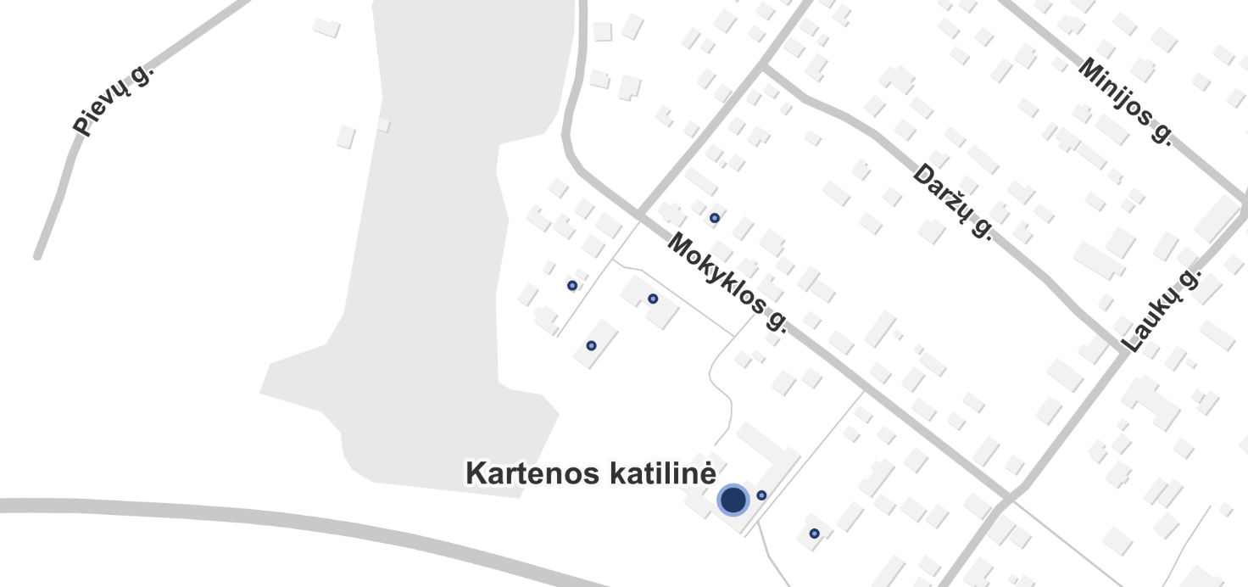
79 pav. Kartenos katilinė
Šiuo metu katilinėje pagaminama 711 MWh, o naudingai realizuojama 618 MWh šilumos energijos per metus.
Katilinės gaminamos šilumos energijos 2022 metų sumodeliuotas poreikio grafikas ir bazinių katilų galios pateikiamos 74 paveiksle.
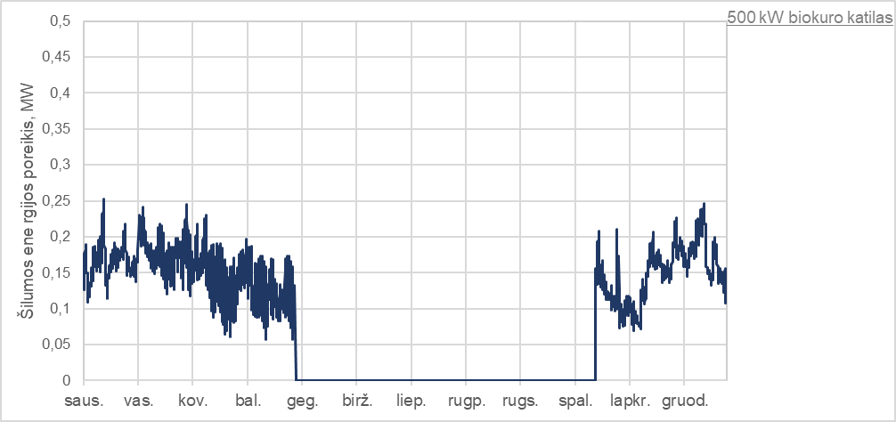
80 pav. Kartenos katilinės šilumos poreikio grafikas
Vertinama, kad katilinės aptarnaujamo tinklo šilumos energijos poreikis žiemą pasiekia 253 kW, o nešildymo sezono metu, katilinė nedirba. Katilinės šilumos gamybos efektyvumas siekia vos 76 proc. Tai pagrinde yra dėl prasto katilo galios išnaudojimo, kadangi katilas niekada nepasiekia savo nominalaus režimo, ir praktiškai visus metus dirba nusikrovęs iki savo apatinės vertės.

Biokuro granulių katilo technologijos įvertinimas
Vertinant biokuro granulių katilo technologiją, skaičiuojama tokia katilo galia, kuri užtikrintų visą šilumos poreikį net ir esant projektinėms oro sąlygoms. Remiantis faktinio vartojimo duomenimis, norint patenkinti visą sistemos poreikį, reikia įrengti mažiausiai 253kW galios biokuro granulių katilą.
Vertinama, kad biokuro granulių katilas šioje katilinėje veiks pilnai optimizuotu režimu ir sutaupys personalo kaštus. Katilų eksploatacinės sąnaudos išliks tokios pačios.
Įrengiant biokuro granulių katilinę, šalia pastato reikės įrengti apie 8 m³ dydžio biokuro granulių bunkerį, kurio talpos užteks, kad aprūpinti vartotojo nominalų šilumos poreikį 5 dienas iš eilės.
Parenkamų granulėmis kūrenamų katilų techninės charakteristikos ir numatomos gamybos apimtys pateikiamos 35 lentelėje.

39 lentelė. Kartenos katilinės parenkamo biokuro granulėmis kūrenamo katilo techninės charakteristikos
Rodiklis | Reikšmė
Granulėmis kūrenamo katilo galia | 253 kW
Reikalingas bunkerio tūris | 8,0 m³
Šiltnamio efektą sukeliančių dujų emisijų sutaupymas | 5,8 tCO2/metus
Pirminės kuro energijos sumažėjimas | 145,6 MWh/metus

Automatizuoto biokuro katilo technologijos įvertinimas
Kadangi, katilinėje šiuo metu pagrindinė kuro rūšis yra biokuro skiedra, nagrinėjama galimybė pakeisti seną, nusidėvėjusį didelės galios biokuro katilą į naują, pilnai automatizuotą ir mažesnės galios.
Vertinama, kad taip būtų galima sumažinti katilinėje reikalingų etatų kiekį iki 0,5, o pats biokuro katilas taip pat dirbs efektyviau.
Parenkamo automatizuoto techninės charakteristikos ir numatomos gamybos apimtys pateikiamos 35 lentelėje.

40 lentelė. Kartenos katilinės parenkamo automatizuoto kūrenamo katilo techninės charakteristikos
Rodiklis | Reikšmė
Granulėmis kūrenamo katilo galia | 253 kW
Šiltnamio efektą sukeliančių dujų emisijų sutaupymas | 4 tCO2/metus
Pirminės kuro energijos sumažėjimas | 99 MWh/metus

Techninis ekonominis technologijų vertinimas
Įvertinus šiame skyriuje pateiktą informaciją ir ankstesniuose skyriuose sudarytas prielaidas, atliekamas techninis ekonominis technologijų įvertinimas.
Rezultatų suvestinė pateikiama 36 lentelėje.

41 lentelė. Kartenos katilinės alternatyvų techninio ekonominio vertinimo suvestinė
Rodiklis | Granulinių katilų įrengimas | Automatizuotas biokuro katilo įrengimas
Investicija į šildymo sezono biokuro katilą | 60 409 Eur | 170 903 Eur
Visa pradinė investicija | 60 409 Eur | 170 903 Eur
Sąnaudos granulėms įsigyti | -41 888 Eur/metus
Sąnaudų biokuro skiedrai pirkti pokytis | 24 334 Eur/metus | 2 577 Eur/metus
Personalo sutaupymai | 5 707 Eur/metus | 2 854 Eur/metus
Amortizaciniai atskaitymai (pirmi projekto metai) | -3 776 Eur/metus | -10 681 Eur/metus
Investicijų grąža (pirmi projekto metai) | -3 020 Eur/metus | -8 545 Eur/metus
Suminis pinigų srautas | -18 643 Eur/metus | -13 796 Eur/metus
Investicijos atsipirkimas komerciniu požiūriu | Neatsiperka | 23 metai
Įtaka šilumos gamybos kainai (pirmų 10 metų vidurkis) | 22,92 Eur/MWh | 15,14 Eur/MWh
Įtaka šilumos gamybos kainai bendrovėje (pirmų 10 metų vidurkis) | 0,46 Eur/MWh | 0,3 Eur/MWh

Iš pateiktų duomenų matyti, kad dėl nemažo šilumos energijos poreikio, granulinio katilo įrengimas nėra ekonomiškai naudingas dėl didelės granulių kuro kainos. Tuo tarpu automatizuotas biokuro katilas taip pat neneštų teigiamos ekonominės naudos lyginant su esama situacija.
Išvados
Atsižvelgiant į tai, kad Kartenos katilinėje eksploatuojamas biokuro skiedros katilas jau pasiekė savo techninį gyvavimo laikotarpį, o katilinė yra jau pritaikyta kaip kurą naudoti biokuro skiedrą, rekomenduojama seną katilą pakeisti nauju, pilnai automatizuotu biokuro katilu.

Darbėnų katilinė

Esama situacija
Katilinė esanti Naujoji g. 16, Darbėnuose, šiluma aprūpina 4 pastatus. Katilinės šilumos energijos poreikį užtikrina 2006 ir 2007 metais įrengti 350 kW galios biokuro skiedros katilas ir 70 kW galios granulinis katilas.
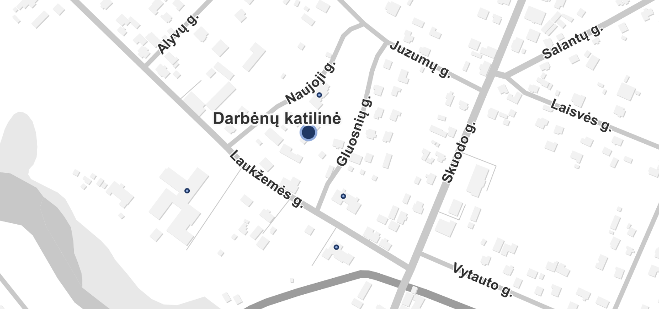
81 pav. Darbėnų katilinė
Šiuo metu katilinėje pagaminama 719 MWh, o naudingai realizuojama 520 MWh šilumos energijos per metus.
Katilinės gaminamos šilumos energijos 2022 metų sumodeliuotas poreikio grafikas ir bazinių katilų galios pateikiamos 74 paveiksle.
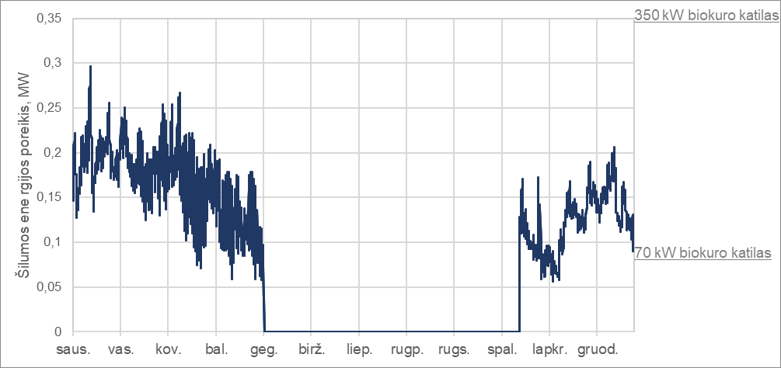
82 pav. Darbėnų katilinės šilumos poreikio grafikas
Vertinama, kad katilinės aptarnaujamo tinklo šilumos energijos poreikis žiemą pasiekia 296 kW, o nešildymo sezono metu, katilinė nedirba. Katilinės šilumos gamybos efektyvumas siekia 85 proc. Tai rodo gerą katilo išnaudojimo lygį.

Biokuro granulių katilo technologijos įvertinimas
Vertinant biokuro granulių katilo technologiją, skaičiuojama tokia katilo galia, kuri užtikrintų visą šilumos poreikį net ir esant projektinėms oro sąlygoms. Remiantis faktinio vartojimo duomenimis, norint patenkinti visą sistemos poreikį, reikia įrengti mažiausiai 296kW galios biokuro granulių katilą.
Vertinama, kad biokuro granulių katilas šioje katilinėje veiks pilnai optimizuotu režimu ir sutaupys personalo kaštus. Katilų eksploatacinės sąnaudos išliks tokios pačios.
Įrengiant biokuro granulių katilinę, šalia pastato reikės įrengti apie 8,2 m³ dydžio biokuro granulių bunkerį, kurio talpos užteks, kad aprūpinti vartotojo nominalų šilumos poreikį 5 dienas iš eilės.
Parenkamų granulėmis kūrenamų katilų techninės charakteristikos ir numatomos gamybos apimtys pateikiamos 35 lentelėje.

42 lentelė. Darbėnų katilinės parenkamo biokuro granulėmis kūrenamo katilo techninės charakteristikos
Rodiklis | Reikšmė
Granulėmis kūrenamo katilo galia | 296 kW
Reikalingas bunkerio tūris | 8,2 m³
Šiltnamio efektą sukeliančių dujų emisijų sutaupymas | 2 tCO2/metus
Pirminės kuro energijos sumažėjimas | 47 MWh/metus

Automatizuoto biokuro katilo technologijos įvertinimas
Kadangi, katilinėje šiuo metu pagrindinė kuro rūšis yra biokuro skiedra, nagrinėjama galimybė pakeisti seną, nusidėvėjusį didelės galios biokuro katilą į naują, pilnai automatizuotą ir mažesnės galios.
Vertinama, kad taip būtų galima sumažinti katilinėje reikalingų etatų kiekį iki 0,5, o pats biokuro katilas taip pat dirbs efektyviau.
Parenkamo automatizuoto techninės charakteristikos ir numatomos gamybos apimtys pateikiamos 35 lentelėje.

43 lentelė. Darbėnų katilinės parenkamo automatizuoto kūrenamo katilo techninės charakteristikos
Rodiklis | Reikšmė
Granulėmis kūrenamo katilo galia | 296 kW
Šiltnamio efektą sukeliančių dujų emisijų sutaupymas | 0 tCO2/metus
Pirminės kuro energijos sumažėjimas | 0 MWh/metus

Techninis ekonominis technologijų vertinimas
Įvertinus šiame skyriuje pateiktą informaciją ir ankstesniuose skyriuose sudarytas prielaidas, atliekamas techninis ekonominis technologijų įvertinimas.
Rezultatų suvestinė pateikiama 36 lentelėje.

44 lentelė. Darbėnų katilinės alternatyvų techninio ekonominio vertinimo suvestinė
Rodiklis | Granulinių katilų įrengimas | Automatizuotas biokuro katilo įrengimas
Investicija į šildymo sezono biokuro katilą | 67 874 Eur | 189 609 Eur
Visa pradinė investicija | 67 874 Eur | 189 609 Eur
Sąnaudos granulėms įsigyti | -42 368 Eur/metus
Sąnaudų biokuro skiedrai pirkti pokytis | 22 007 Eur/metus | 0 Eur/metus
Personalo sutaupymai | 6 259 Eur/metus | 3 130 Eur/metus
Amortizaciniai atskaitymai (pirmi projekto metai) | -4 242 Eur/metus | -11 851 Eur/metus
Investicijų grąža (pirmi projekto metai) | -3 394 Eur/metus | -9 480 Eur/metus
Suminis pinigų srautas | -21 738 Eur/metus | -18 201 Eur/metus
Investicijos atsipirkimas komerciniu požiūriu | Neatsiperka | Neatsiperka
Įtaka šilumos gamybos kainai (pirmų 10 metų vidurkis) | 26,63 Eur/MWh | 20,58 Eur/MWh
Įtaka šilumos gamybos kainai bendrovėje (pirmų 10 metų vidurkis) | 0,54 Eur/MWh | 0,42 Eur/MWh

Iš pateiktų duomenų matyti, kad esamoje situacijoje abi technologijos neduotų ekonominės naudos.
Išvados
Vertinant, kad biokuro katilas įrengtas 2007 metais, rekomenduojama artimiausiu metu pakeisti šį katilą į naują, pilnai automatizuotą biokuro katilą.

Grūšlaukės katilinė

Esama situacija
Katilinė esanti Klevų g. 2, Grūšlaukės kaime šiluma aprūpina 2 pastatus – mokyklą ir visuomeninį pastatą. Katilinės šilumos energijos poreikį užtikrina 2002 metais įrengti 100 kW ir 40 kW galios biokuro skiedros katilai.
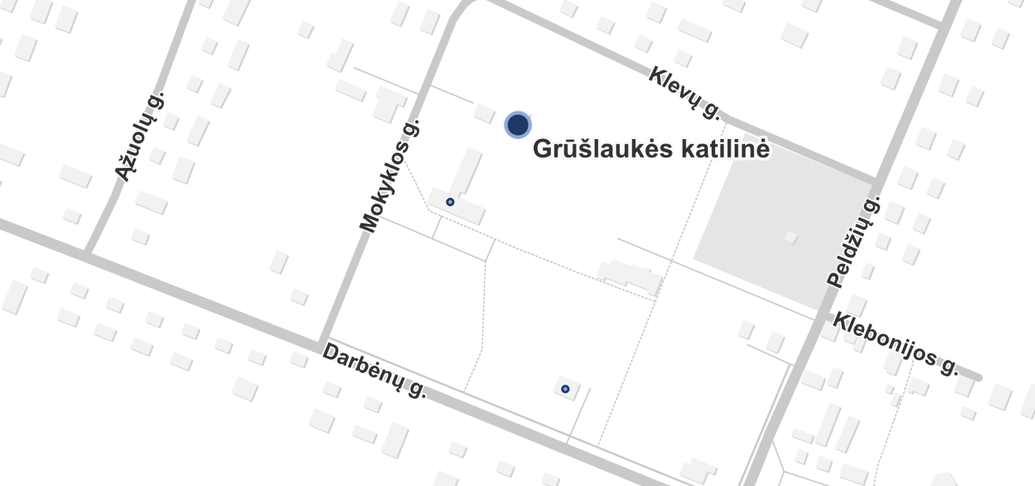
83 pav. Grūšlaukės katilinė
Šiuo metu katilinėje pagaminama 156 MWh, o naudingai realizuojama 105 MWh šilumos energijos per metus.
Katilinės gaminamos šilumos energijos 2022 metų sumodeliuotas poreikio grafikas ir bazinių katilų galios pateikiamos 74 paveiksle.
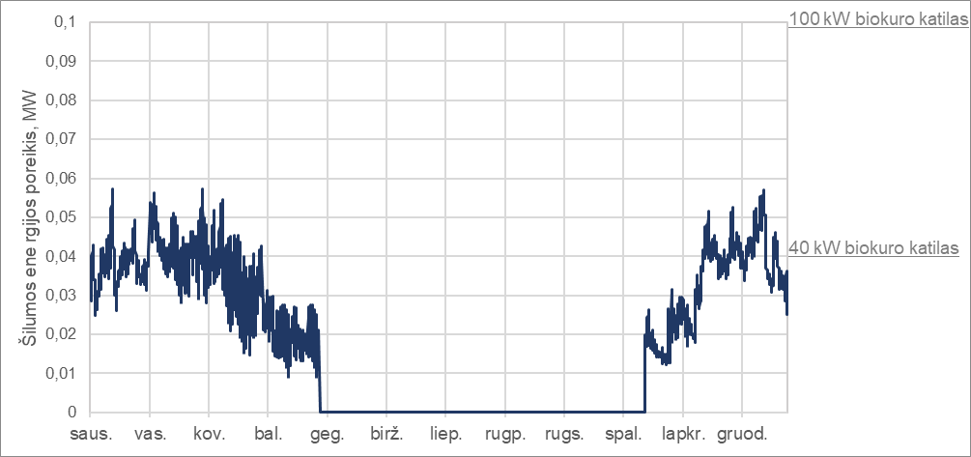
84 pav. Grūšlaukės katilinės šilumos poreikio grafikas
Vertinama, kad katilinės aptarnaujamo tinklo šilumos energijos poreikis žiemą pasiekia 57 kW, o nešildymo sezono metu, katilinė nedirba. Katilinės šilumos gamybos efektyvumas siekia 82 proc. Tai rodo gerą katilo išnaudojimo lygį. Tačiau didžiausia problema yra Grūšlaukės CŠT tinklų ilgis, kuriuose per metus yra patiriama 52,46 MWh šilumos energijos nuostolių arba ~33 proc. Vertinama, kad visuomeniniame pastate įrengus vietinį šilumos gamybos šaltinį būtų galima sutaupyti 36 MWh/metus nuo 275 m DN50 atkarpos. Dėl tokių didelių sutaupymų rekomenduojama atskirti CŠT tinklą ir įrengti vietinį šilumos gamybos šaltinį visuomeniniame pastate.

Grūšlaukės CŠT sistemos optimizavimas
Vertinama, kad visuomeniniame pastate, vietos užtektų įrengti tik šilumos siurblį. Tam, kad šilumos energijos poreikis būtų užtikrinamas visus metus, šilumos siurblys yra įrengiamas kartu su elektriniu tenu.

45 lentelė. Grūšlaukės visuomeninio pastato parenkamo šilumos siurblio techninės charakteristikos
Rodiklis | Reikšmė
Šilumos siurblio instaliuota galia (šiluminė) | 15 kW
Reikalinga elektros įvado galia | 15 kW
Numatoma šilumos gamyba (iš aplinkos oro) | 17 MWh/metus
Elektros energija sunaudojama gaminant šilumą | 13 MWh/metus
Papildomos elektros energijos sąnaudos defrostacijai | 0,5 MWh/metus
Numatomas šilumos siurblio darbo efektyvumas (COP) | 1,81
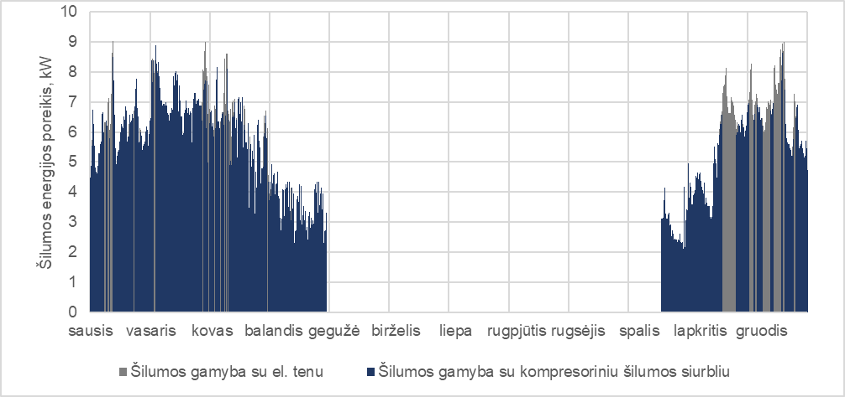
85 pav. Grūšlaukės visuomeninio pastato šilumos gamybos grafikas įrengus šilumos siurblį
Pateikiamame grafike vaizduojama numatytos galios šilumos siurblio šilumos gamyba metų laikotarpyje.
Norint įrengti tokios galios šilumos siurblį, turi būti nagrinėjama galimybė didinti katilinės įvado galią. Skaičiuojama, kad nagrinėjamam šilumos siurbliui reikalingas 15 kW elektros įvadas. Kadangi įvado galią reikės padidinti per 15 kW naujo elektros kabelio tiesimo greičiausiai pavyks išvengti. Taikant tipinius ESO įkainius, numatoma, kad galios didinimo mokestis gali siekti 1 213 Eur.
Vertinant Grūšlaukės katilinę, dėl sumažėjusio šilumos energijos poreikio dėl vartotojo atjungimo ir sumažintų CŠT nuostolių, rekomenduojama biokuro granulių katilo technologiją, skaičiuojama tokia katilo galia, kuri užtikrintų visą šilumos poreikį net ir esant projektinėms oro sąlygoms. Remiantis sumodeliuotai duomenimis, norint patenkinti visą sistemos poreikį, reikia įrengti mažiausiai 35 kW galios biokuro granulių katilą.
Vertinama, kad biokuro granulių katilas šioje katilinėje veiks pilnai optimizuotu režimu ir sutaupys personalo kaštus. Katilų eksploatacinės sąnaudos išliks tokios pačios.
Įrengiant biokuro granulių katilinę, šalia pastato reikės įrengti apie 1,1 m³ dydžio biokuro granulių bunkerį, kurio talpos užteks, kad aprūpinti vartotojo nominalų šilumos poreikį 5 dienas iš eilės.
Parenkamų granulėmis kūrenamų katilų techninės charakteristikos ir numatomos gamybos apimtys pateikiamos 35 lentelėje.

46 lentelė. Grūšlaukės katilinės parenkamo biokuro granulėmis kūrenamo katilo techninės charakteristikos
Rodiklis | Reikšmė
Granulėmis kūrenamo katilo galia | 35 kW
Reikalingas bunkerio tūris | 1,1 m³
Pirminės kuro energijos sumažėjimas | 54,2 MWh/metus

Techninis ekonominis technologijų vertinimas
Įvertinus šiame skyriuje pateiktą informaciją ir ankstesniuose skyriuose sudarytas prielaidas, atliekamas techninis ekonominis technologijų įvertinimas.
Rezultatų suvestinė pateikiama 36 lentelėje.

47 lentelė. Grūšlaukės katilinės alternatyvų techninio ekonominio vertinimo suvestinė
Rodiklis | Grūšlaukės CŠT tinklo optimizavimas
Investicija į šilumos siurblį | 17 113 Eur
Investicija į galios didinimą | 1 213 Eur
Investicija į granulinį katilą | 20 489 Eur
Visa pradinė investicija | 38 815 Eur
Sąnaudos elektros energijai | -1 486 Eur/metus
Elektros energijos galios mokestis | -540 Eur/metus
Sąnaudos granulėms įsigyti | -5 614 Eur/metus
Sąnaudų biokuro skiedrai pirkti pokytis | 4 941 Eur/metus
Personalo sutaupymai | 5 646 Eur/metus
Eksploatacinės sąnaudos | 498 Eur/metus
Amortizaciniai atskaitymai (pirmi projekto metai) | -2 029 Eur/metus
Investicijų grąža (pirmi projekto metai) | -1 624 Eur/metus
Investicijos atsipirkimas komerciniu požiūriu | 9 metai
Įtaka šilumos gamybos kainai (pirmų 10 metų vidurkis) | -5,79 Eur/MWh
Įtaka šilumos gamybos kainai bendrovėje (pirmų 10 metų vidurkis) | -0,02 Eur/MWh

Iš pateiktų duomenų matyti, kad dėl sumažėjusių šilumos energijos nuostolių ir sumažintų personalo išlaidų, vietinio šilumos energijos šaltinio įrengimas ir naujo granulinio katilo įrengimas suteiktų ekonominę naudą.
Išvados
Rekomenduojama visuomeniniame pastate įrengti 15 kW šilumos siurblį su elektriniu tenu ir taip atsisakyti 275 m DN50 seno tipo trasos eksploatacijos. Tai leistų sutaupyti apie 36 MWh/metus šilumos ir įgalintų katilinėje įrengti mažos galios – 35 kW biokuro granulių katilą ir taip padengti likusį mokyklos ir tinklų poreikį. Esant galimybei, galima ir pilnai automatizuoti jau katilinėje esantį biokuro granulių katilą.

Salantų seniūnijos katilinė

Esama situacija
Šiuo metu Salantų seniūnijos katilinėje yra įrengtas vienas 2006 m. granulėmis kūrenamas VŠK GD-WB 100, kurio galia 100 kW
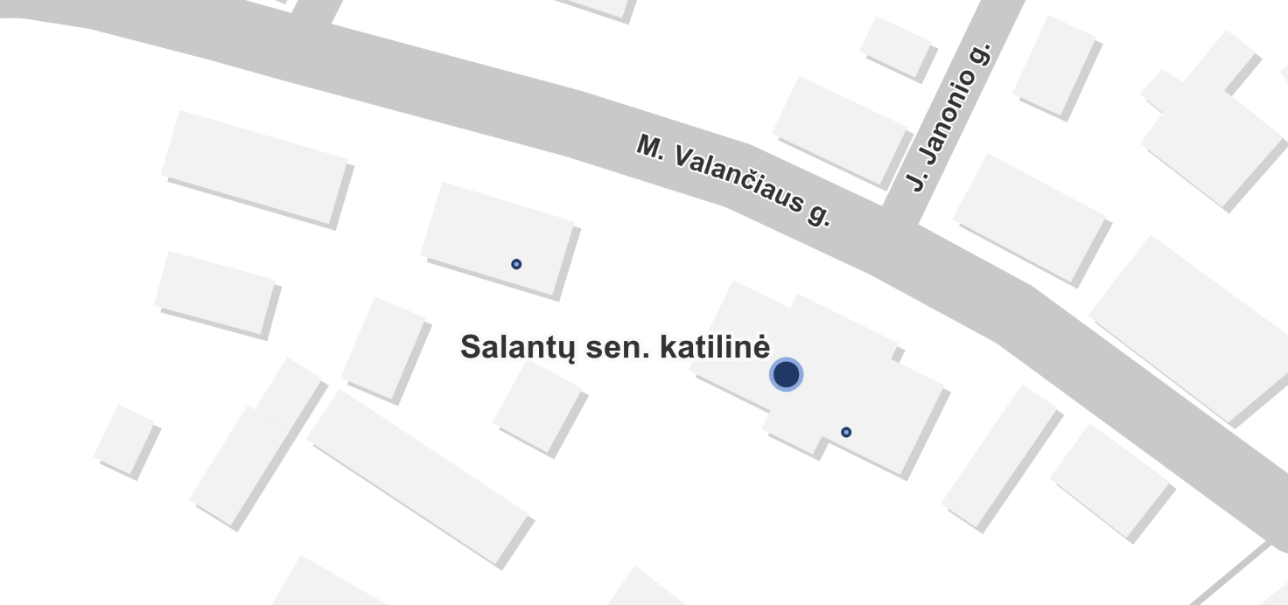
86 pav. Salantų seniūnijos katilinė
Šiuo metu katilinėje pagaminama 199 MWh, o naudingai realizuojama 185 MWh šilumos energijos per metus.
Katilinės gaminamos šilumos energijos 2022 metų sumodeliuotas poreikio grafikas ir bazinių katilų galios pateikiamos 74 paveiksle.
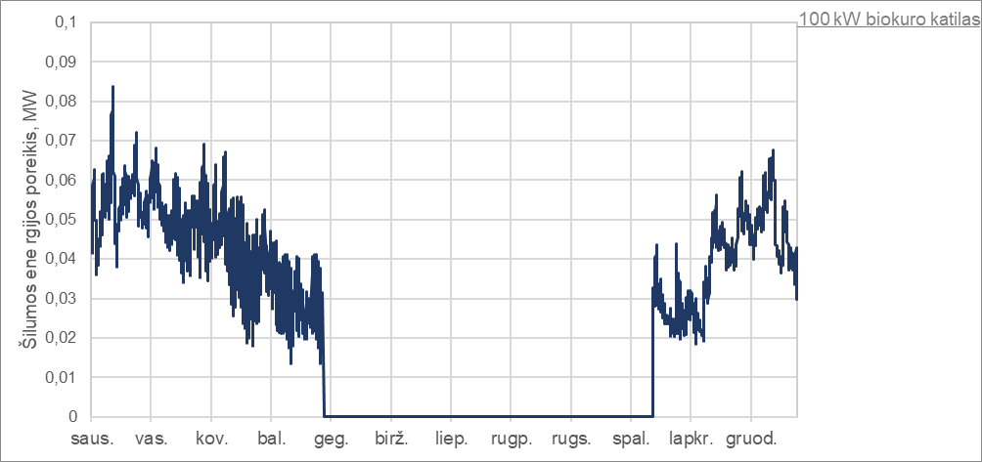
87 pav. Salantų seniūnijos katilinės šilumos poreikio grafikas
Vertinama, kad katilinės aptarnaujamo tinklo šilumos energijos poreikis žiemą pasiekia 83 kW, o nešildymo sezono metu, katilinė nedirba. Katilinės šilumos gamybos efektyvumas siekia vos 81 proc.
Kadangi katilinės šilumos energijos poreikis yra gana mažas ir katilinė nedirba vasarą, rekomenduojama tik granulinio katilo technologija.

Biokuro granulių katilo technologijos įvertinimas
Vertinant biokuro granulių katilo technologiją, skaičiuojama tokia katilo galia, kuri užtikrintų visą šilumos poreikį net ir esant projektinėms oro sąlygoms. Remiantis faktinio vartojimo duomenimis, norint patenkinti visą sistemos poreikį, reikia įrengti mažiausiai 100 kW galios biokuro granulių katilą.
Vertinama, kad biokuro granulių katilas šioje katilinėje veiks pilnai optimizuotu režimu ir sutaupys personalo kaštus. Katilų eksploatacinės sąnaudos išliks tokios pačios.
Įrengiant biokuro granulių katilinę, šalia pastato reikės įrengti apie 2,3 m³ dydžio biokuro granulių bunkerį, kurio talpos užteks, kad aprūpinti vartotojo nominalų šilumos poreikį 5 dienas iš eilės.
Parenkamų granulėmis kūrenamų katilų techninės charakteristikos ir numatomos gamybos apimtys pateikiamos 35 lentelėje.

48 lentelė. Salantų seniūnijos katilinės parenkamo biokuro granulėmis kūrenamo katilo techninės charakteristikos
Rodiklis | Reikšmė
Granulėmis kūrenamo katilo galia | 100 kW
Reikalingas bunkerio tūris | 2,3 m³
Šiltnamio efektą sukeliančių dujų emisijų sutaupymas | 1 tCO2/metus
Pirminės kuro energijos sumažėjimas | 24,5 MWh/metus

Techninis ekonominis technologijų vertinimas
Įvertinus šiame skyriuje pateiktą informaciją ir ankstesniuose skyriuose sudarytas prielaidas, atliekamas techninis ekonominis technologijų įvertinimas.
Rezultatų suvestinė pateikiama 36 lentelėje.

49 lentelė. Salantų seniūnijos katilinės alternatyvų techninio ekonominio vertinimo suvestinė
Rodiklis | Granulinių katilų įrengimas
Investicija į šildymo sezono biokuro granulių katilą | 30 737 Eur
Visa pradinė investicija | 30 737 Eur
Sąnaudos granulėms įsigyti sutaupymai | 1 302 Eur/metus
Personalo sutaupymai | 4 855 Eur/metus
Amortizaciniai atskaitymai (pirmi projekto metai) | -1 921 Eur/metus
Investicijų grąža (pirmi projekto metai) | -1 537 Eur/metus
Suminis pinigų srautas | 2 699 Eur/meus
Investicijos atsipirkimas komerciniu požiūriu | 5 metai
Įtaka šilumos gamybos kainai (pirmų 10 metų vidurkis) | -22,03 Eur/MWh
Įtaka šilumos gamybos kainai bendrovėje (pirmų 10 metų vidurkis) | -0,13 Eur/MWh

Iš pateiktų duomenų matyti, kad mažesnės galios granulinis katilas leis efektyviau gaminti šilumos energiją ir leis katilinėje minimizuoti personalo išlaidas.
Išvados
Rekomenduojama Salantų seniūnijos katilinėje įrengti pilnai automatizuotą, bent 100 kW galios granulinį katilą. Vertinama, kad dėl padidėjusio katilinės efektyvumo ir personalo išlaidų sutaupymo, tokia alternatyva neštų ekonominę naudą nagrinėjamos katilinės atžvilgiu.

Bendrovės suplanuotos investicijos

VšĮ Kretingos ligoninės, Žemaitės al. 1, Kretingoje prijungimas prie CŠT.
Kaip jau minėta ankstesniame skyriuje, bendrovė planuoja prijungti ligoninės pastatus prie CŠT tinklo.
Planuojama investicijos įvykdymo data – 2024 m.
Planuojama investicijos vertė – 250 000 Eur.

Savaeigis krautuvas biokuro krovimui Katilinėje Nr. 3 ir 4
Savaeigis krautuvas biokuro krovimui, stumdymui katilinėse Nr. 3 ir 4 Salantuose reikalingas nes šiuo metu biokuras stumdomas 1989 m. ekskavatoriumi JUMZ-6KL. Esamas traktorius yra nusidėvėjęs ir netinkamas biokuro stumdymui. Planuojama įsigyti naują mini krautuvą, kuris šildymo sezono metu būtų skirtas biokuro stumdymui, sniego valymui katilinių teritorijose ir privažiavimai prie jų, o ne šildymo sezono metu technika būtų naudojama gerbūvio tvarkymui po šilumos tiekimo tinklų remonto darbų.
Planuojama investicijos įvykdymo data – 2025 m.
Planuojama investicijos vertė – 70 000 Eur.

Krovininis automobilis – konteineris
Šiuo metu bendrovė eksploatuoja 1997 m. gamybos krovininį automobilį – konteinerį MAN 18.264LIC, inventorinis Nr. 0105191, kuris fiziškai nusidėvėjęs, netenkina saugos ir patikimumo reikalavimų, didelės eksploatavimo sąnaudos. Reikalingas panašaus tipo automobilis su pakeliamu – nuleidžiamu konteineriu medžio skiedros, pelenų ir kitų birių produktų pervežimui katilinėse Kretingos rajone (Kretinga, Salantai, Grūšlaukė, Darbėnai, Kartena, Jokūbavas ir kt.).
Planuojama investicijos įvykdymo data – 2024 m.
Planuojama investicijos vertė – 50 000 Eur.

Termovizorius
Bendrovė planuoja įsigyti įrenginį gebantį vizualizuoti infraraudonosios spinduliuotės intensyvumo pasiskirstymą paviršiuje – termovizorių. Termovizorius būtų skirtas šilmnešio nuotėkiams po grindimis ar gruntu nustatyti taip pat atliekant katilinių pastatų, įrengimų ir šilumos vartotojų pastatų inspekcijai. Eksploatuojame virš 20 km šilumos tiekimo tinklų, kurių tik 53 proc. įrengti su poliuretano izoliacija ir apsauginiu sluoksniu, kiti tinklai pakloti nepraeinamuose ar pogrindžio kanaluose, toks įrenginys palengvintų ir paspartintų nustatyti šilumnešio nutekėjimo vietas. Taip pat termovizorius padėtų įvertinti šilumotiekių ir katilų bei katilinės vamzdynų izoliacijos būklę.
Planuojama investicijos įvykdymo data – 2024 m.
Planuojama investicijos vertė – 3 000 Eur.

Katilinės Nr. 3 modernizavimas su automatizuotu biokuro katilu
Bendrovė jau yra numačiusi atnaujinti Katilinę Nr. 3 Salantų mieste, Numatyta katilinėje Nr. 3 demontuoti abu VŠK "Kalvis-950M1" ir VŠK „KAITEC-3a-1000“ (suminė galia 1,95 MW) ir įrengti du po 0,5 MW galios, pilnai automatizuotus, medienos skiedra kūrenamus katilus. Planuojama vietoje keturių kūrikų katilinės eksploatacijai skirti vieną etatą.
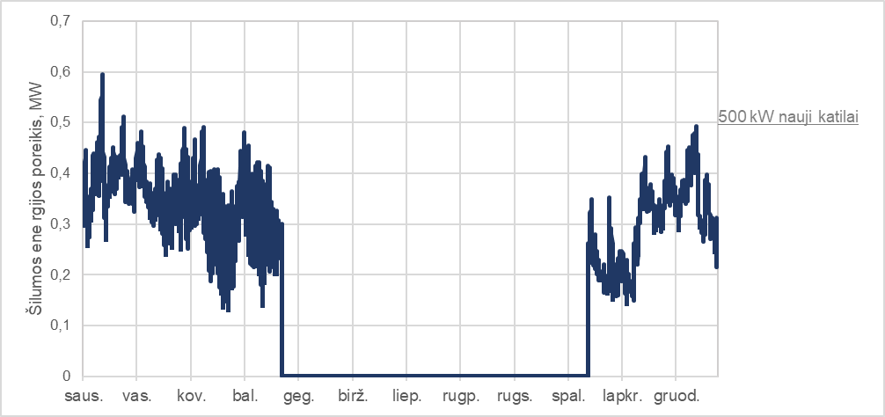
88 pav. Katilinės Nr. 3 poreikio grafikas
Iš pateikto grafiko matyti, kad 500 kW biokuro skiedra kūrenamų katilų kombinacija yra optimali, kadangi praktiškai visa laiką dirbs tik vienas biokuro katilas, o kitas bus naudojamas kaip rezervinis. Vertinama, kad dėl geresnio galios išnaudojimo, per metus bus sutaupoma apie 231 MWh/metus pirminės kuro energijos.
Planuojama investicijos įvykdymo data – 2024 m.
Planuojama investicijos vertė – 350 000 Eur.

Šilumos tiekimo tinklų keitimas Katilinėje Nr. 4 nuo katilinės iki Jaunimo g. 7 Salantuose - 0,18 km
Pakeitus 0,181 km tinklų planuojama sumažinti ~16,3 MWh praradimus tinkluose per metus. Katilinėje Nr. 4 šilumos tiekimo tinklų techninė būklė yra nepatenkinama, kadangi gruntinis vanduo laikosi aukštai, tinklai pažeisti korozijos, skaičiuotini bendri šilumos tinklų nuostoliai per 2023 metus – 207,3 MWh, įgyvendinus investiciją skaičiuotini bendri šilumos tinklų nuostoliai per 2024 metus – 191,1 MWh arba 8 proc. mažesni.
Planuojama investicijos įvykdymo data – 2024 m.
Planuojama investicijos vertė – 40 000 Eur.

Šilumos tiekimo tinklų keitimas Katilinėje Nr. 4 nuo ŠK4011 iki S.Nėries g. 9 - 0,274 km
Pakeitus 0,274 km tinklų planuojama sumažinti ~23,1 MWh praradimus tinkluose per metus. Katilinėje Nr. 4 šilumos tiekimo tinklų techninė būklė yra nepatenkinama, tinklai pažeisti korozijos, skaičiuotini bendri šilumos tinklų nuostoliai per 2024 metus – 191,1 MWh, įgyvendinus investiciją skaičiuotini bendri šilumos tinklų nuostoliai per 2025 metus – 168,0 MWh arba 12 proc. mažesni.
Planuojama investicijos įvykdymo data – 2025 m.
Planuojama investicijos vertė – 36 000 Eur.

Šilumos tiekimo tinklų Kretingoje keitimas nuo Vytauto g. 28 iki Vytauto g. 24 - 0,05 km
Pakeitus 0,050 km tinklų planuojama sumažinti ~2,7 MWh praradimus tinkluose per metus ir padidinti šilumos tiekimo patikimumą.
Planuojama investicijos įvykdymo data – 2024 m.
Planuojama investicijos vertė – 2 900 Eur.

Naujų šilumos vartotojų prijungimas, Laisvės g. 30, Kretinga
Kaip jau minėta ankstesniame skyriuje, bendrovė planuoja prijungti naują vartotoją prie CŠT tinklo.
Planuojama investicijos įvykdymo data – 2026 m.
Planuojama investicijos vertė – 130 000 Eur.

Katilinės Nr. 4 modernizavimas su automatizuotu biokuro katilu
Bendrovė taip pat numačiusi atnaujinti ir kitą Salantų miesto katilinę. Katilinėje Nr. 4 įrengti du biokuro katilai - VŠK "Kalvis-720M-1", 0,72 MW galios, kūrenamas skiedra SM1-SM2 ir VŠK UT 500 0,5 MW galios (rezervinis katilas), kūrenamas kietu kuru.
Planuojama modernizuoti šią katilinę demontuojant seną VŠK UT 500 katilą ir įrengiant naują pilnai automatizuotą 500 kW skiedromis kūrenamą katilą. Kaip ir 3 katilinėje, taip ir čia siekiama atsisakyti didžiosios dalies budinčio personalo.
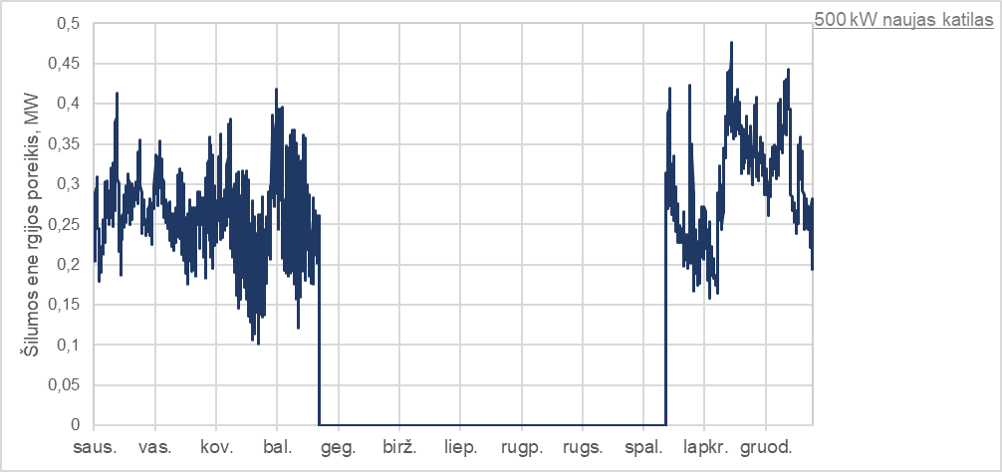
89 pav. Katilinės Nr. 4 poreikio grafikas
Kaip rodo sumodeliuotas katilinės poreikio grafikas, esami biokuro katilai turi dirbti praktiškai 50 proc. nusikrovę, kas mažina jų NVK. Vertinama, kad įrengus naują automatizuotą biokuro katilą su akumuliacine talpa, jis galės pastoviai dirbti nominaliu režimu ir per metus sutaupys apie 243 MWh pirminės kuro energijos.
Planuojama investicijos įvykdymo data – 2025 m.
Planuojama investicijos vertė – 240 000 Eur.

Kibernetinio incidento valdymo planas bei IS veiklos tęstinumo planai
Įmonė šiuo metu neturi pasirengusi jokių kibernetinio incidento valdymo planų ir įvykus incidentui situacija būtų sunkiai suvaldoma. Įmonės kibernetiniam saugumui užtikrinti reikalinga pasirengti kibernetinio valdymo planą, bei IS veiklos tęstinumo planus, kurie apima administravimo, saugaus elektroninės informacijos tvarkymo ir naudotojų administravimo taisykles bei parengti saugos nuostatas kuriomis vadovaujantis bendrovėje būtų užtikrinamas kibernetinis saugumas.
Planuojama atlikti IS auditą bei atlikti rizikos vertinimą, kurių pagrindu bus rengiami Veiklos atkūrimo ir tęstinumo planai. Taip pat įsigyti dokumentų rengimo paslaugą, kurios pagalba bus aprašytos visos kibernetiniam saugumui reikalingos tvarkos.
Planuojama investicijos įvykdymo data – 2024 m.
Planuojama investicijos vertė – 15 000 Eur.

Centralizuotas IS vartotojų valdymas
Įmonė šiuo metu neturi centralizuoto vartotojų valdymo, todėl valdyti vartotojų prisijungimus atitinkant kibernetinio saugumo reikalavimus yra sudėtinga. Reikalinga, diegti centralizuotą vartotojų valdymo sistemą ir pakeisti operacines sistemas, kurios neturi galimybės valdyti vartotojus centralizuotu būdu. Sistema suteiktų galimybę valdyti vartotojų slaptažodžių reikalavimus, nustatytų terminus kas kiek laiko būtina juos keisti, bei apribotų vartotojų teises, todėl būtų sumažinta kibernetinio incidento rizika.
Planuojama diegti centralizuoto valdymo sistemą bei atnaujinti operacines sistemas kompiuteriuose neturinčiuose galimybės taikyti šiuos saugumo sprendimus.
Planuojama investicijos įvykdymo data – 2024 m.
Planuojama investicijos vertė – 2 000 Eur.

Vaizdo įrangos diegimas objektuose
Įmonė šiuo metu turi dalyje objektų įsirengusi vaizdo stebėjimo kameras. Šia investicija norima padidinti (apie 10 objektų) turimos vaizdo įrangos kiekį, ko pasėkoje bus pagerinta darbų kontrolė bei objektų sauga. Nauja įranga turės nuotolinio stebėjimo/peržiūros galimybę tiek personaliniuose kompiuteriuose, tiek mobiliuose įrenginiuose. Kameros komplektuojamos su infraraudonųjų spindulių apšvietimu bei judesio funkcija (įrašomas vaizdas tik tuo momentu kai fiksuojamas judesys, ko pasėkoje sutaupoma įrašymo įrangos saugojimo vietos naudojimas).
Planuojama įdiegti stebėjimo įranga pagal poreikį, įvertinant darbų kontrolės, biokuro bei objekto saugumą.
Planuojama investicijos įvykdymo data – 2024 m
Planuojama investicijos vertė – 14 000 Eur

Saulės fotovoltinių modulių įrengimas
Įmonė šiuo metu turi dalyje objektų įsirengusi 82,77 kWp ( Katilinė Nr.1 – 41,23kWp; Katilinė Nr.2 - 19,84 kWp; Katilinėje Nr.5 - 21,7 kWp) galios saulės šviesos elektrines, tačiau pagaminamos elektros energijos kiekis neužtikrina visų elektros poreikių. Šia investicija norima padidinti pagaminamos elektros energijos kiekį. Numatyta įsirengti apie 70 - 80 kWp saulės šviesos elektrinę Melioratorių g. 10 (Katilinė Nr.2) ant biokuro sandėlio stogo, pagal stogo ekspertizės reikalavimus. Planuojama, kad Kailinėje Nr.2 pagaminamos saulės energijos kiekis apie 70% bus tiesiogiai suvartojama gamyboje, todėl nelieka perdavimo bei pasaugojimo išlaidų, kurios susidarytų įsigyjant nutolusią saulės elektrinę.
Planuojama atlikti saulės elektrinių projektavimą (privalomas įrenginėjant daugiau nei 30 kWp galios elektrines), įgyvendinti stogo ekspertizės reikalavimus (pertvarkyti skersines temples kiekviename tarpatramyje, įrengiant ir panaudojant srieginę sistemą), įrengti inverterius ir fotovoltinius elementus.
Planuojama investicijos įvykdymo data – 2024 m
Planuojama investicijos vertė – 85 000 Eur

Katilinių priešgaisrinių sistemų montavimo ir remonto darbai
Atlikta, visų įmonei priklausančių objektų, priešgaisrinių sistemų patikra, kurios atsakingos apie gaisro informavimą, avarinės signalizacijos suveikimą. Nustatyta jog neveikia apie 70% objektuose įrengtų ir eksploatuojamų sistemų. Šia investicija norima atstatyti ir įrengti naujai (kuriose nėra jokios gaisrinės saugos) gaisrinės saugos sistemas.
Planuojama remontuoti 9 objektų esamas neveikiančias sistemas, kituose objektuose, jos įrengiamos naujai (viso 21 objektas).
Planuojama investicijos įvykdymo data – 2024 m
Planuojama investicijos vertė – 23 000 Eur

Siurblinės (Savanorių g. 23A) įrangos atnaujinimas
Įmonė šiuo metu eksploatuoja seną siurblinės įrangą, kuri yra neefektyvi (įvertinant našumą ir elektros sąnaudas), taip pat nėra galimybės modernizuoti (t.y. įdiegti nuotolinio valdymo bei stebėjimo sistemos), ko pasėkoje patiriamos bereikalingos sąnaudos aptarnavime (valdymas vietoje rankiniu būdu), tiek didelės elektros energijos sąnaudos.
Šia investicija bus sumontuotas našus ir efektyvus siurblys, siurblio valdymo elementai (dažnio keitiklis it kt..) bei telemetrijos įranga, ko pasėkoje bus galimybė siurblinę valdyti/stebėti nuotoliniu būdu ir reaguoti į parametrų pasikeitimus (šilumnešio srauto svyravimai) realiu laiku stabilizuojant šilumos tiekimo tinklų cirkuliaciją Kretingos mieste.
Planuojama investicijos įvykdymo data – 2024-2025 m
Planuojama investicijos vertė – 14 000 Eur

SCADA sistemos atnaujinimas, technologinių ataskaitų sistemos įdiegimas
Įmonė šiuo metu eksploatuoja Katilinėje Nr.2 tris SCADA sistemas (WinCC 6.0 versija, WinCC 6.4 versija ir WinCC 7.2 versija), kurios suteikia galimybę stebėti ir valdyti katilų ir ekonomaizerio darbą. Minėtos SCADA sistemos nekaupia technologinių parametrų duomenų bazėje (tik kai kurie parametrai kaupiami grafiniu pavidalu), neturime galimybės formuoti darbo parametrų ataskaitų, kas leistų analizuoti katilų darbą bet kokiu laikotarpiu (šiai dienai duomenys rašomi į darbo žurnalus). Šia investicija norima įdiegti duomenų surinkimo, apdorojimo sistemą, kuri leistų norimus duomenis formuoti ataskaitos pavidalu norimu laikotarpiu, kad supaprastintų darbo parametrų analizę bei technologinių parametrų nukrypimų nuo normos ribų indentifikavimą.
Bus įdiegta duomenų surinkimo, apdorojimo sistemą, ataskaitų sistema bei papildomai įdiegtos programos leidžiančios duomenis kaupti duomenų bazėje (įskaitant reikiamus SCADA sistemos įskiepius/naujinimus).
Planuojama investicijos įvykdymo data – 2024-2025 m
Planuojama investicijos vertė – 18 000 Eur

Mobilaus generatoriaus įsigijimas
Įmonė šiuo metu eksploatuoja tik stacionariai įrengtą Katilinėje Nr.2 100 kW generatorių. Kituose objektuose generatoriai neįrengti, daugumoje objektų elektros energijos atstatymo laikas iki 12 val.. Įvykus ESO tinklų gedimui, elektros atstatymo darbai gali vykti iki 12 valandų, ko pasėkoje vartotojams nebus tiekiama šilumos energija, yra galimybė užšaldyti inžinerinius tinklus. Šia investicija norima įsigyti mobilų generatorių iki 50 kW galios, kuris gebėtų užtikrinti elektros poreikį visose (išskyrus Katilinė Nr.1(rezervinė) ir Katilinė Nr.2) katilinėse.
Planuojama investicijos vertė 30 000 Eur. Planuojama įsigyti generatorių su priekaba iki 50 kW ir įrengti objektuose automatinio rezervo įjungimo skydus (ARĮ) greitam ir lengvam generatoriaus pajungimui prie elektros grandinių. Įdiegus ARĮ skydus nebus poreikio budėti ir laukti kada bus atstatyta elektros energija iš tinklo, sistema pati gebės gesinti/užkurti generatorių priklausomai nuo elektros tinklo svyravimų.
Planuojama investicijos įvykdymo data – 2024 m
Planuojama investicijos vertė – 30 000 Eur

Nuotolinis apskaitos prietaisų duomenų nuskaitymas katilinėse
Bendrovė eksploatuoja 24 vnt. veikiančias katilines ir tik keturiose įrengtas nuotolinis skaitiklių stebėjimas ir duomenų kaupimas. Didžioji dalis katilinių veikia be nuolatinio personalo ir apskaitos duomenų centralizuotas surinkimas, kaupimas bei vizualizavimas leistų nedelsiant reaguoti į šilumos gamybos ir tiekimo parametrų pasikeitimą, bei pasinaudoti duomenimis (šilumos, srauto, slėgio ir temperatūrų parametrai) vertinant efektyvumą ir planuojant investicijas.
Planuojama investicijos įvykdymo data – 2024 - 2025 m
Planuojama investicijos vertė – 15 000 Eur

Plėtros investicijų plano sudarymas
Investicinis planas sudaromos 10 metų laikotarpiui ir bus atnaujinamas kas tris metus taip kai numato Šilumos ūkio įstatymas.
Pažymėtina, kad visos suplanuotos investicijos yra preliminarios ir nurodytos be PVM ir be galimos finansinės paramos. Žaliavų ir paslaugų kainos ženkliai keičiasi, todėl planuojant projektų įgyvendinimą ir projekto biudžetą reiktų vertinti, kad investicijų paklaida gali siekti nuo -30 proc. iki 50 proc. šioje planavimo stadijoje.

ES paramos priemonės iki 2027 m.
Šiuo metu CŠT įmonėms nėra paskelbta kvietimų teikti tikslinių paraiškų siekiant modernizuoti šilumos ūkį bei mažinti poveikį aplinkai. Tikimasi, kad kvietimai teikti paraiškas pasirodyti jau greitu metu, tad įmonei ir jos personalui rekomenduojama nuolatos sekti skelbiamą informaciją bei įsivertinti galimybes teikti paraiškas pagal žemiau įvardintus paramos priemonės.
2023.07.12 LR energetikos ministras patvirtino priemonės Nr. 03-001-06-03-05 „Įgyvendinti AEI panaudojimą šilumos ir vėsumos gamybai didinančias priemones centralizuoto šilumos ir vėsumos tiekimo sektoriuje“ aprašą. Apraše numatytos veiklos ir jų įgyvendinimui skirtos paramos lėšos:
- Nedidelės galios biokuro kogeneracinių elektrinių statyba (max iki 5 MWe 20MWš) – 26,2 mln. Eur
- Aukšto efektyvumo biokuro katilų įrengimas CŠT sistemoje (max iki 20 MW) – 9,4 mln. Eur
- Saulės kolektoriai – 13,1 mln. Eur
- Šilumos talpyklos – 7,5 mln. Eur
- Šilumos siurbliai – 9,4 mln. Eur
- Atlieknės šilumos panaudojimo sprendimai – 9,4 mln. Eur
Kitos pažangos priemonės Nr. 03-001-06-03-04 „Įgyvendinti centralizuoto šilumos, karšto vandens ir vėsumos tiekimo sistemų energijos vartojimo efektyvumą didinančias priemones“ aprašas buvo patvirtintas 2022 m. lapkričio 30 d. jame numatytos remiamos veiklos:
- CŠT tinklų pritaikymas prie 4-os kartos šilumos tiekimo sistemų – 13,5 mln.
- Modernizuoti pastatų įvadinius šilumos ir karšto vandens apskaitos prietaisus bei įrengti duomenų nuotolinio nuskaitymo sistemas – 13,5 mln. Eur.

Energijos vartojimo ir gamybos efektyvumo didinimo planas
Planas parengtas apibendrinant planuojamas ir ataskaitoje pristatytas šilumos gamybos plėtros ir modernizavimo priemones bei šilumos tiekimo tinklų modernizavimo etapus, kurie turi tiesioginės įtakos energijos vartojimo ir gamybos efektyvumui.

50 lentelė. Energijos vartojimo ir gamybos efektyvumo didinimo planas šilumos tiekimo veikloje
Investiciniame plėtros plane suplanuotos investicijos į šilumos tiekimo tinklų rekonstrukciją ir plėtrą | Rekonstruojamų tinklų ilgis, m | Rekonstrukcijos metai ir (pilna) investicija tūkst. EUR be PVM
 | Rekonstruojamų tinklų ilgis, m | 2024 | 2025 | 2026 | 2027 | 2028 | 2029 | 2030 | 2031 | 2032 | 2033
Darbėnų CŠT sistemos tinklų rekonstrukcija | 40 |  | 29,71
Jokūbavo CŠT sistemos rekonstrukcija | 44 |  | 18,93
Kartenos CŠT sistemos rekonstrukcija | 214 |  | 92,09
Salantų CŠT2 sistemos rekonstrukcija | 966 | 40,00 | 36,00 |  | 517,98
Salantų CŠT1 sistemos rekonstrukcija | 6 226 |  |  | 298,23
Kūlupėnų CŠT sistemos rekonstrukcija | 59 |  |  |  |  |  | 25,39
Vydmantų CŠT sistemos rekonstrukcija | 342 |  |  |  |  |  | 147,17
Kretingos CŠT1 sistemos rekonstrukcija | 2 075 | 2,90 |  |  |  |  |  | 303,65 | 303,65 | 303,65 | 303,65
Kretingos ligoninės prijungimas prie Kretingos CŠT1 | 515 | 250,00
Laisvės g. 30 daugiabučio prijungimas prie Kretingos CŠT1 | 326 |  |  | 140,00
Iš viso (tūkst. EUR): |  | 292,90 | 176,74 | 438,23 | 517,98 | 0,00 | 172,56 | 303,65 | 303,65 | 303,65 | 303,65
Šilumos nuostolių sutaupymas MWh/metus |  | 19,00 | 272,48 | 106,45 | 319,54 | 0,00 | 48,94 | 62,49 | 62,49 | 62,49 | 62,49
Šilumos nuostolių mažėjimas visame bendrovės tinkle, proc. |  | 0,04% | 0,60% | 0,82% | 1,49% | 1,49% | 1,59% | 1,72% | 1,85% | 1,99% | 2,12%
ŠESD sumažėjimas (tCO2/metus): |  | 13,72 | 14,98 | 5,70 | 17,40 | 0,00 | 11,89 | 2,97 | 2,97 | 2,97 | 2,97
Šilumos nuostolių sutaupymas visame laikotarpyje, MWh/metus |  | 19,00 | 291,48 | 397,94 | 717,48 | 717,48 | 766,42 | 828,90 | 891,39 | 953,88 | 1 016,36
ŠESD sumažėjimas visame laikotarpyje (tCO2/metus): |  | 13,72 | 28,71 | 34,41 | 51,81 | 51,81 | 63,70 | 66,67 | 69,64 | 72,62 | 75,59

51 lentelė. Energijos vartojimo ir gamybos efektyvumo didinimo planas šilumos gamybos veikloje (MINIMALUS)
Investiciniame plėtros plane suplanuotos investicijos | Technologija | Parametrai | Investicijos metai ir (pilna) investicija tūkst. EUR be PVM
Investiciniame plėtros plane suplanuotos investicijos | Technologija | Parametrai | 2024 | 2025 | 2026 | 2027 | 2028 | 2029 | 2030 | 2031 | 2032 | 2033
Kretingos CŠT1 sistema (Katilinė Nr . 2) | Elektrostatinis filtras | 12 MW |  |  |  |  |  | 599,23
Kretingos CŠT2 sistema (Katilinė Nr . 5) | Biokuro granulių katilai | 114 kW; 381 kW |  |  |  |  | 115,19
Kretingos CŠT3 sistema (Katilinė Nr. 9) | Šilumos siurblys | 100 kW |  |  |  | 79,96
Kretingos CŠT4 sistema (Katilinė Nr. 10) | Šilumos siurblys | 60 kW | 50,92
Salantų CŠT1 sistema (Katilinė Nr. 3) | Automatizuotas biokuro katilas | 2x500 kW | 350,00
Salantų CŠT2 sistema (Katilinė Nr. 4) | Automatizuotas biokuro katilas ir akumuliacinė talpa | 500 kW katilas |  | 240,00
Katilinė Nr. 11 | Šilumos siurblys | 50 kW | 48,11
Darželio „Eglutė“ Katilinė | Šilumos siurblys | 20 kW |  |  | 22,00
Vydmantų CŠT sistema (Katilinė Nr. 8) | Biokuro granulių katilas | 312 kW |  |  |  |  | 70,46
Kūlupėnų CŠT sistema | Biokuro granulių katilas | 124 kW |  |  | 35,94
S. Daukanto katilinė | Šilumos siurblys | 100 kW |  |  |  |  |  | 75,54
Kurmaičių katilinė | Šilumos siurblys | 20 kW |  | 21,97
Salantų seniūnijos katilinė | Biokuro granulių katilas | 100 kW |  | 32,36
Jokūbavo katilinė | Biokuro granulių katilas | 107 kW |  |  | 32,36
Kartenos katilinė | Automatizuotas biokuro katilas | 253 KW |  |  |  | 170,90
Darbėnų katilinė | Automatizuotas biokuro katilas | 296 kW |  |  |  | 189,60
Grūšlaukės katilinė | Vietinis šilumos siurblys+Granulinis katilas | 15 kW; 35 kW | 38,80
Investicijos šilumos gamybos didinimui (tūkst. EUR): |  |  | 487,83 | 294,33 | 90,30 | 440,46 | 185,65 | 674,77 | 0,00 | 0,00 | 0,00 | 0,00
Šilumos tiekimo tinklų rekonstrukcijos ir plėtros investicijos (tūkst. EUR): |  |  | 292,90 | 176,74 | 438,23 | 517,98 | 0,00 | 172,56 | 303,65 | 303,65 | 303,65 | 303,65
Kitos investicijos bendrovės suplanuotos investicijos (tūkst. EUR): |  |  | 222,00 | 147,70 | 0,00
Iš viso (tūkst. EUR): |  |  | 1002,73 | 618,77 | 528,53 | 958,44 | 185,65 | 847,33 | 303,65 | 303,65 | 303,65 | 303,65
Įtaka šilumos kainai, Eur/MWh: |  |  | -0,27 | -0,56 | -0,79 | -0,27 | -1,03 | -0,39 | -0,39 | -0,39 | -0,39 | -0,39
Šilumos gamybos efektyvumas proc. |  |  | 84,9% | 85,4% | 85,8% | 86,5% | 86,5% | 89,4% | 89,4% | 89,4% | 89,4% | 89,4%
AEI dalis, proc. |  |  | 90,1% | 90,2% | 91,1% | 92,1% | 97,8% | 98,7% | 98,7% | 98,7% | 98,7% | 98,7%

52 lentelė. Energijos vartojimo ir gamybos efektyvumo didinimo planas šilumos gamybos veikloje (VIDUTINIS)
Investiciniame plėtros plane suplanuotos investicijos | Technologija | Parametrai | Investicijos metai ir (pilna) investicija tūkst. EUR be PVM
Investiciniame plėtros plane suplanuotos investicijos | Technologija | Parametrai | 2024 | 2025 | 2026 | 2027 | 2028 | 2029 | 2030 | 2031 | 2032 | 2033
Kretingos CŠT1 sistema (Katilinė Nr . 2) | Elektrostatinis filtras | 12 MW |  |  |  |  |  | 599,23
Kretingos CŠT2 sistema (Katilinė Nr . 5) | Šilumos siurblys | 133 kW |  |  |  |  | 92,79
Kretingos CŠT3 sistema (Katilinė Nr. 9) | Šilumos siurblys | 100 kW |  |  |  | 79,96
Kretingos CŠT4 sistema (Katilinė Nr. 10) | Šilumos siurblys | 60 kW | 50,92
Salantų CŠT1 sistema (Katilinė Nr. 3) | Automatizuotas biokuro katilas | 2x500 kW | 350,00
Salantų CŠT2 sistema (Katilinė Nr. 4) | Automatizuotas biokuro katilas ir akumuliacinė talpa | 500 kW katilas |  | 240,00
Katilinė Nr. 11 | Šilumos siurblys | 50 kW | 48,11
Darželio „Eglutė“ Katilinė | Šilumos siurblys | 20 kW |  |  | 22,00
Vydmantų CŠT sistema (Katilinė Nr. 8) | Biokuro granulių katilas | 312 kW |  |  |  |  | 70,46
Kūlupėnų CŠT sistema | Biokuro granulių katilas | 124 kW |  |  | 35,94
S. Daukanto katilinė | Šilumos siurblys | 100 kW |  |  |  |  |  | 75,54
Kurmaičių katilinė | Šilumos siurblys | 20 kW |  | 21,97
Salantų seniūnijos katilinė | Biokuro granulių katilas | 100 kW |  | 32,36
Jokūbavo katilinė | Biokuro granulių katilas | 107 kW |  |  | 32,36
Kartenos katilinė | Automatizuotas biokuro katilas | 253 KW |  |  |  | 170,90
Darbėnų katilinė | Automatizuotas biokuro katilas | 296 kW |  |  |  | 189,60
Grūšlaukės katilinė | Vietinis šilumos siurblys+Granulinis katilas | 15 kW; 35 kW | 38,80
Investicijos šilumos gamybos didinimui (tūkst. EUR): |  |  | 487,83 | 294,33 | 90,30 | 440,46 | 163,25 | 674,77 | 0,00 | 0,00 | 0,00 | 0,00
Šilumos tiekimo tinklų rekonstrukcijos ir plėtros investicijos (tūkst. EUR): |  |  | 292,90 | 176,74 | 438,23 | 517,98 | 0,00 | 172,56 | 303,65 | 303,65 | 303,65 | 303,65
Kitos investicijos bendrovės suplanuotos investicijos (tūkst. EUR): |  |  | 222,00 | 147,70 | 0,00
Iš viso (tūkst. EUR): |  |  | 1002,73 | 618,77 | 528,53 | 958,44 | 163,25 | 847,33 | 303,65 | 303,65 | 303,65 | 303,65
Įtaka šilumos kainai tinkle, Eur/MWh: |  |  | -0,27 | -0,56 | -0,79 | -0,27 | -1,11 | -0,47 | -0,47 | -0,47 | -0,47 | -0,47
Šilumos gamybos efektyvumas proc. |  |  | 85,0% | 85,7% | 86,1% | 86,9% | 88,0% | 91,0% | 91,0% | 91,0% | 91,0% | 91,0%
AEI dalis, proc. |  |  | 90,1% | 90,2% | 91,1% | 92,1% | 95,9% | 96,7% | 96,7% | 96,7% | 96,7% | 96,7%

53 lentelė. Energijos vartojimo ir gamybos efektyvumo didinimo planas šilumos gamybos veikloje (MAKSIMALUS)
Investiciniame plėtros plane suplanuotos investicijos | Technologija | Parametrai | Investicijos metai ir (pilna) investicija tūkst. EUR be PVM
Investiciniame plėtros plane suplanuotos investicijos | Technologija | Parametrai | 2024 | 2025 | 2026 | 2027 | 2028 | 2029 | 2030 | 2031 | 2032 | 2033
Kretingos CŠT1 sistema (Katilinė Nr . 2) | Elektrostatinis filtras + Šilumos siurblys su II DKE | 12 MW; 2 MW |  |  |  |  |  | 599,23 |  |  | 2919,00
Kretingos CŠT2 sistema (Katilinė Nr . 5) | Biokuro granulių katilai + Šilumos siurblys | 114 kW; 381 kW; 133 kW |  |  |  |  | 207,98
Kretingos CŠT3 sistema (Katilinė Nr. 9) | Šilumos siurblys | 100 kW |  |  |  | 79,96
Kretingos CŠT4 sistema (Katilinė Nr. 10) | Šilumos siurblys | 60 kW | 50,92
Salantų CŠT1 sistema (Katilinė Nr. 3) | Automatizuotas biokuro katilas | 2x500 kW | 350,00
Salantų CŠT2 sistema (Katilinė Nr. 4) | Automatizuotas biokuro katilas ir akumuliacinė talpa | 500 kW katilas |  | 240,00
Katilinė Nr. 11 | Šilumos siurblys | 50 kW | 48,11
Darželio „Eglutė“ Katilinė | Šilumos siurblys | 20 kW |  |  | 22,00
Vydmantų CŠT sistema (Katilinė Nr. 8) | Biokuro granulių katilas | 312 kW |  |  |  |  | 70,46
Kūlupėnų CŠT sistema | Biokuro granulių katilas | 124 kW |  |  | 35,94
S. Daukanto katilinė | Šilumos siurblys | 100 kW |  |  |  |  |  | 75,54
Kurmaičių katilinė | Šilumos siurblys | 20 kW |  | 21,97
Salantų seniūnijos katilinė | Biokuro granulių katilas | 100 kW |  | 32,36
Jokūbavo katilinė | Biokuro granulių katilas | 107 kW |  |  | 32,36
Kartenos katilinė | Automatizuotas biokuro katilas | 253 KW |  |  |  | 170,90
Darbėnų katilinė | Automatizuotas biokuro katilas | 296 kW |  |  |  | 189,60
Grūšlaukės katilinė | Vietinis šilumos siurblys+Granulinis katilas | 15 kW; 35 kW | 38,80
Investicijos šilumos gamybos didinimui (tūkst. EUR): |  |  | 487,83 | 294,33 | 90,30 | 440,46 | 278,44 | 674,77 | 0,00 | 0,00 | 2919,00 | 0,00
Šilumos tiekimo tinklų rekonstrukcijos ir plėtros investicijos (tūkst. EUR): |  |  | 292,90 | 176,74 | 438,23 | 517,98 | 0,00 | 172,56 | 303,65 | 303,65 | 303,65 | 303,65
Kitos investicijos bendrovės suplanuotos investicijos (tūkst. EUR): |  |  | 222,00 | 147,70 | 0,00
Iš viso (tūkst. EUR): |  |  | 1002,73 | 618,77 | 528,53 | 958,44 | 278,44 | 847,33 | 303,65 | 303,65 | 3222,65 | 303,65
Įtaka šilumos kainai tinkle, Eur/MWh: |  |  | -0,27 | -0,56 | -0,79 | -0,27 | -1,10 | -0,46 | -0,46 | -0,46 | 4,64 | 4,64
Šilumos gamybos efektyvumas proc. |  |  | 85,0% | 85,7% | 86,1% | 86,9% | 88,0% | 91,0% | 91,0% | 91,0% | 111,1% | 111,1%
AEI dalis proc. |  |  | 90,1% | 90,2% | 91,1% | 92,1% | 97,8% | 98,7% | 98,7% | 98,7% | 98,4% | 98,4%

https://www.kretinga.lt/sites/default/files/uploads/insert/0_svp_2023-2025_projektas.pdf
https://www.ena.lt/uploads/sav-aie-vp/22..KretingosRS.pdf
https://www.kretinga.lt/sites/default/files/upload/Naujienos/2021/12/kretingos_rajono_sav._2021-2030_m._strateginis_pletros_planas.pdf
Vadovaujantis galiojančiomis išmetamų teršalų iš kurą deginančių įrenginių normomis LAND 43 2013: https://e-seimas.lrs.lt/portal/legalAct/lt/TAD/TAIS.446368/asr
Lietuvos šilumos tiekėjų asociacija. 2022 metų CŠT sektoriaus apžvalga: https://lsta.lt/wp-content/uploads/2023/10/LSTA-Silumine-technika-2023-Nr-2-88-dragged.pdf
https://renomap.apva.lt/
Informacijos šaltiniai: VERT https://www.regula.lt/siluma/Puslapiai/kuro-ir-perkamos-silumos-kainos/vidutine-salies-kuro-zaliavos-kaina.aspx ACER https://documents.acer.europa.eu/en/The_agency/Organisation/Documents/Energy%20Prices_Final.pdf
Informacijos šaltinis: https://www.barchart.com/futures/quotes/TGL23/futures-prices?timeFrame=daily&viewName=main
Informacijos šaltinis: https://blog.energybrainpool.com/en/eu-energy-outlook-2060-how-will-the-european-electricity-market-develop-over-the-next-37-years-2/
Informacijos šaltinis: https://www2.deloitte.com/content/dam/Deloitte/ca/Documents/REA/eo-g-price-forecast-q4-er-fy23-en-aoda.pdf
https://www.eex.com/en/market-data/environmentals/eu-ets-auctions
https://enmin.lrv.lt/uploads/enmin/documents/files/Atnaujinamo%20NEKSVP%20projektas.pdf?fbclid=IwAR0H9W0VtCVA0OHFO_Mqw9hU9u-FvZJudSw31SAVG2zT3Q9o_NYBnpc9k1k
Informacijos šaltinis Nordpool https://www.nordpoolgroup.com/historical-market-data/ ACER https://documents.acer.europa.eu/en/The_agency/Organisation/Documents/Energy%20Prices_Final.pdf
Viešujų pirkimų sutarčių registras: https://eviesiejipirkimai.lt/index.php?option=com_vptpublic&task=sutartys&Itemid=109
Technology Data for Individual Heating Plants Data Sheets for Individual Heating Plants - Latest update June 2021 https://ens.dk/en/our-services/projections-and-models/technology-data/technology-data-individual-heating-plants
Technology Data Catalogue for Electricity and district heating production - Updated February 2023: https://ens.dk/en/our-services/projections-and-models/technology-data/technology-data-generation-electricity-and
ESO galios didinimo įkainiai: https://www.eso.lt/lt/verslui/elektra_99/tarifai-kainos-atsiskaitymai-ir-skolos/kvieciame-susipazinti-kas-sudaro-elektros-ivedimo-ir-732m.html
Pastatų atnaujinimo (modernizavimo) darbų skaičiuojamųjų kainų rekomendacijos XIX pagal 2023 m. balandžio mėn. statybos resursų skaičiuojamąsias kainas
UAB „Varėnos šiluma“ automatizuoto katilo technologijos pristatymas LŠTA_pirmadienio webinaras_automtizuota biokatilinė Varėnoje-20220228_140232-Meeting Recording.mp4
UAB „Sistela“ sudarytas katalogas „Statinių statybos skaičiuojamųjų kainų palyginamieji ekonominiai rodikliai XXXIX“ pagal 2023 m. balandžio mėn. statinių statybos skaičiuojamąsias kainas.
2023 m. įmonė atliko 0,27 km trasų rekonstrukcija nuo katilinės iki ligoninės. Nuostoliai tinkluose sumažėjo iki 19 – 28 proc.
Įmonė jau parengusi CŠT tinklo rekonstukcijos planą, kuriame sumažinami skersmenys.
Kogeneracinės elektrinės Visagino miesto CŠT sistemoje dūmų valymo įrenginys elektrostatinis filtras: https://eviesiejipirkimai.lt/download.php?dok_id=2006425724&file_id=2006488219
Kabelio tiesimo poreikis galės būti įvertintas vėliau, oficialiai kreipiantis į ESO dėl galios didinimo
Kabelio tiesimo poreikis galės būti įvertintas vėliau, oficialiai kreipiantis į ESO dėl galios didinimo
Kabelio tiesimo poreikis galės būti įvertintas vėliau, oficialiai kreipiantis į ESO dėl galios didinimo
Kabelio tiesimo poreikis galės būti įvertintas vėliau, oficialiai kreipiantis į ESO dėl galios didinimo
Kabelio tiesimo poreikis galės būti įvertintas vėliau, oficialiai kreipiantis į ESO dėl galios didinimo
Kabelio tiesimo poreikis galės būti įvertintas vėliau, oficialiai kreipiantis į ESO dėl galios didinimo
https://klimatas.old.gamta.lt/cms/index?rubricId=b83233ea-a295-4e27-a50d-be1a6f748aee
Kabelio tiesimo poreikis galės būti įvertintas vėliau, oficialiai kreipiantis į ESO dėl galios didinimo
ES fondų investicijų programos finansavimo periodas yra 2021-2027 m.
https://www.e-tar.lt/portal/lt/legalAct/f77306f0207411ee9de9e7e0fd363afc
https://e-seimas.lrs.lt/portal/legalAct/lt/TAD/2980b424888211edbdcebd68a7a0df7e?positionInSearchResults=0&searchModelUUID=ebf519f7-3297-4f84-b2ea-7f4c1cf595bd

